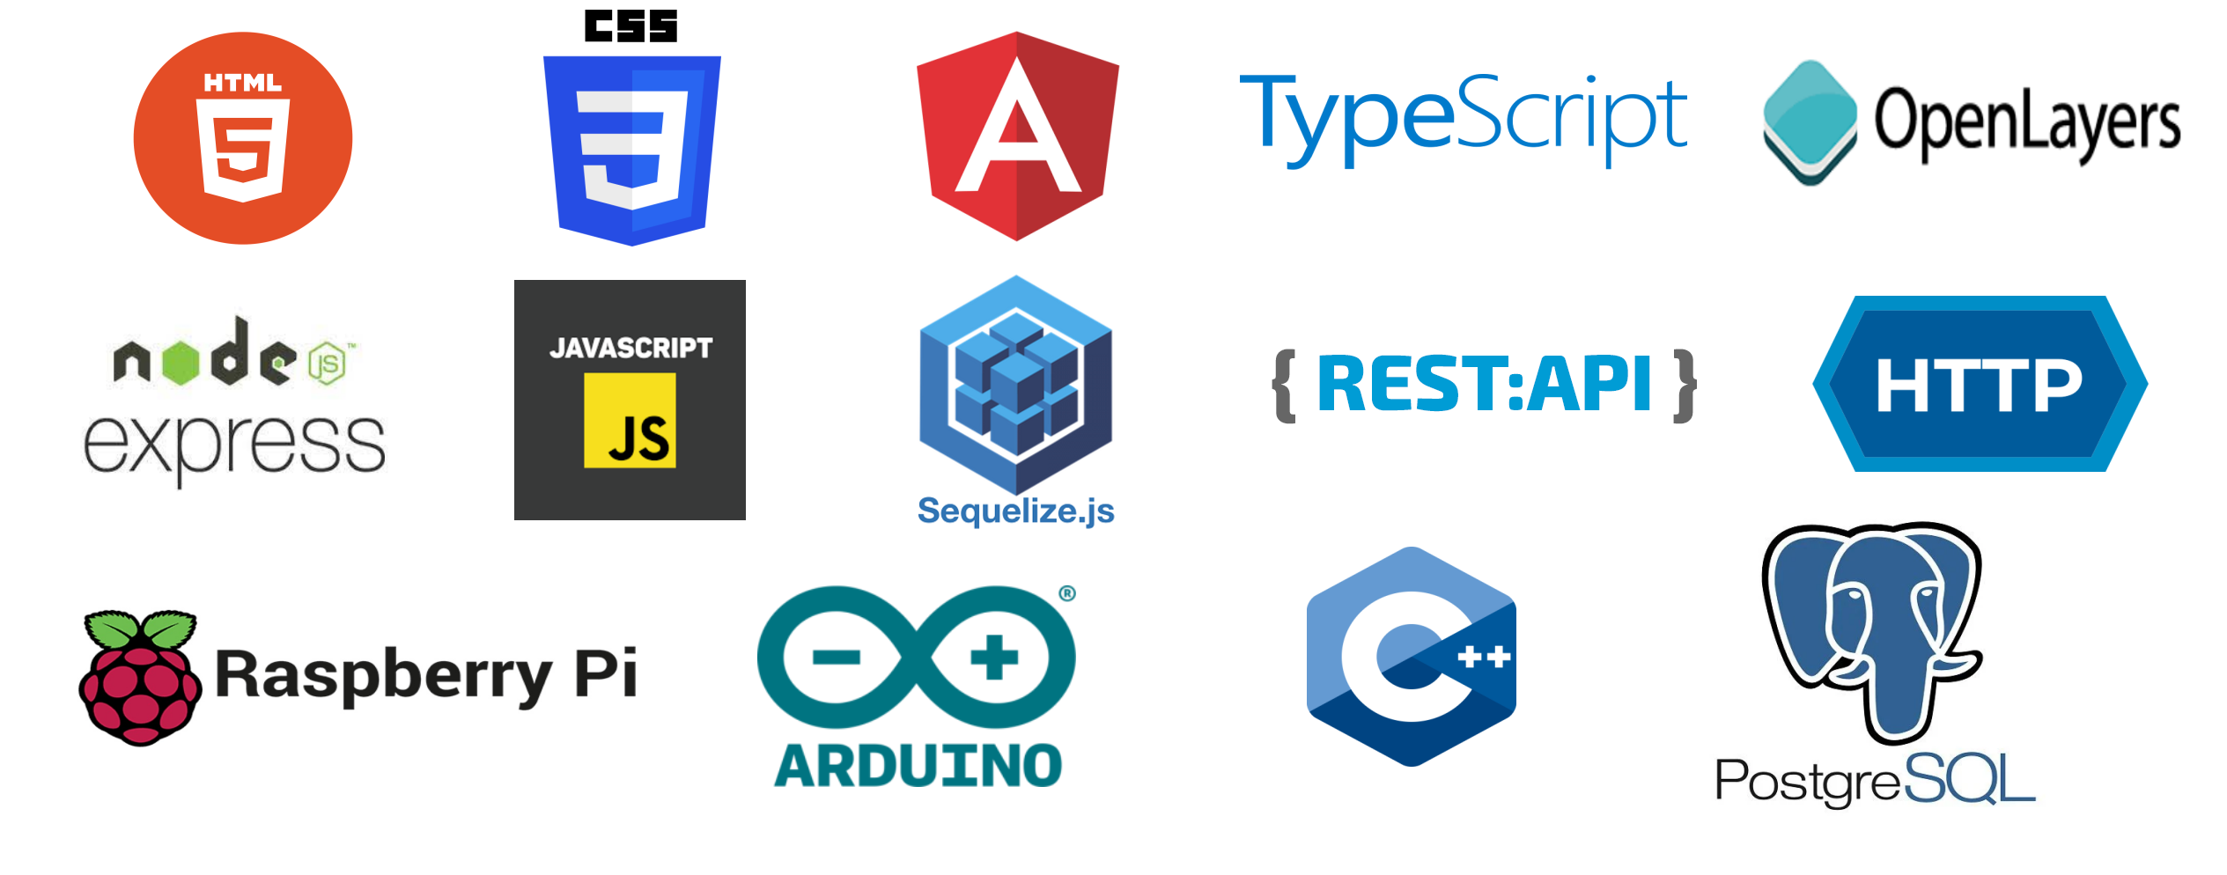

OBJETIVOS DEL PROYECTO

Las zonas rurales tienen una gran limitación en conectividad, y comunicación. Hay grandes áreas de terreno prácticamente despoblado, en muchas ocasiones muy distante y con baja cobertura de conexión a internet. Hay soluciones en el mercado para esto pero en la mayoría de ocasiones estas requieren pagar una cuota mensual o una conexión a internet constante y cualquiera de estas dos condiciones no siempre se cumplen. Además esta el problema de la brecha digital es especialmente problemática en los entornos rurales.

Pensando en esta situación se han ideado los objetivos de realizar el diseño, implementación y prueba de un sistema capaz de las siguientes acciones:
- Centralizar la recogida de datos en distintos lugares de la geografía y tener estos datos centralizados
- Realizar acciones en esos lugares como forma de retroalimentación de los datos recibidos
- Permitir que se sigan recogiendo los datos aunque la red este caída de forma temporal
- Sea fácil de manejar por las personas que tengan pocas habilidades tecnológicas y pocos recursos para invertir en tecnología

Para cumplir con estos objetivos primarios sera necesario administrar una base de datos distribuida. Esta base de datos debe contar con una central que puede estar replicada todos los datos y además en cada lugar estén almacenados los datos recogidos en ese lugar para que en el caso de que la conexión caiga de forma temporal los datos recogidos en ese tiempo sean mandados a la central cuando la conexión sea restablecida.
También se debe cumplir que los componentes físicos del sistema deben de poderse conseguirse fácilmente, que sean fácilmente sustituibles por otros modelos similares por si llega el momento de no poder ser encontrados en el mercado en un momento dado. Lo cual no es nada raro en la situación actual y probablemente también en el futuro. Para conseguir esto cada parte debe estar aislada lo mas posible del resto y las tecnologías usadas para realizar el código fuente no deben de depender de otros códigos propietarios en la medida de lo posible. Además también se debe conseguir que la central donde se almacenen los datos pueda ser cualquier tipo de servidor u ordenador.
Para poder cumplir con el requisito de que el sistema pueda ser manejado por pocas habilidades tecnológicas y no demasiados recursos. Se debe conseguir que se pueda acceder al sistema desde casi cualquier dispositivo, consiguiendo de esta forma que se pueda acceder desde cualquier lugar que tenga acceso a internet y que se pueda ver en pantallas grandes. También se debe conseguir que cada usuario solo pueda ver sus correspondientes datos pero que los responsables con suficiente nivel de permisos podrán acceder a todos los datos de los usuarios. El login en el sistema debe poder hacerse de forma fácil, a ser posible que se puedan guardar las credenciales en el dispositivo del usuario pero sin perder seguridad. Además debe ser posible conectarse desde un gran número de sistemas operativos y a ser posible sin ningún tipo de instalación de programas.

Un aspecto muy importante del sistema será la visualización de los datos. Este tiene que mostrar rápidamente los datos mas actuales y además el historial de los datos. Si el proyecto va bien de tiempo se podrán crear mejores gráficas para mostrar los historiales de los datos a lo largo del tiempo. También se podrán crear mejores gráficas de las acciones sobre maquinaria realizadas durante el tiempo. Si hay suficiente tiempo también se podrán crear representaciones propias de las medidas de cada sensor. También se replanteará examinar mas detenidamente la seguridad del sistema descentralizado ya que no es una de las prioridades del proyecto y podría ser necesario revisar la seguridad en caso de poner el proyecto en producción. En el caso de tener el suficiente tiempo sería bastante útil hacer un diseño responsive de la aplicación para poder usarla correctamente en un móvil.

Dadas estas características se ha decidido que la visualización y manipulación de los datos y la maquinaria se realizara mediante una aplicación web. De esta forma se garantiza la distribución de la aplicación en casi todo tipo de sistemas operativos, hardware y pantallas sin que sea necesaria instalación. Hay una gran cantidad de tecnologías actualmente para desarrollar las aplicaciones web en cada una de sus múltiples capas. Por este hecho hay muchas tecnologías donde escoger en cada capa que son suficientemente independientes de cualquier empresa que puede cambiar de estrategia en cualquier momento.
Lista de requisitos funcionales:

- El sistema controlará el acceso y lo permitirá solamente a los usuarios autorizados. Los usuarios deben ingresar al sistema con un nombre de usuario y contraseña.

- El software podrá ser utilizado en los sistemas operativos Windows y Linux

- La aplicación debe poder utilizarse sin necesidad de instalar ningún software adicional, solamente con el navegador web.

- La aplicación debe poder utilizarse con los navegadores web Chrome, Firefox y Edge

- Cada usuario tendrá un rol perteneciente a un grupo de roles predefinido. Dependiendo del rol tendrá unos permisos y otros dentro de la aplicación. Los roles serán los siguientes: de usuario, de operario y de administrador.

- El rol de usuario tiene los permisos para visualizar los datos de sus propios datos generados por sus sensores en los lugares que tiene asignados.

- El rol de operario tiene los permisos para visualizar los datos de todos los usuarios. Esto tiene el fin de que los datos de todos los lugares estén vigilados y gestionados. Esto puede ser de vital importancia por que puede haber usuarios que no controlas debidamente sus lugares

- El rol de administrador además tiene permisos para gestionar los usuarios. De esta forma no tiene restricciones en las cosas que puede hacer la aplicación. Este es el principal responsable de la aplicación aparte de los desarrolladores.

ESTUDIO DE LAS POSIBLES TECNOLOGÍAS

TECNOLOGÍAS PARA LA WEB: Para elegir las tecnologías de este proyecto primero hay que diferenciar las diferentes partes que lo van a componer. En parte de la aplicación web hay tres capas. El modelo, la vista y el controlador. El modo de diferenciarlos suele depender de la tecnología usada. Actualmente es muy común la tecnología de los micro servicios. Esta es actualmente la forma mas usada para estructurar las aplicaciones distribuidas. Este es un método usado principalmente para estandarizar las comunicaciones entre las partes de la aplicación que están en diferente lugar y ademas desacoplar unas partes de otras y además desacoplar las diferentes capas.

Otras estructuras anteriormente usadas en las aplicaciones web, es la de generar el código HTML directamente desde el código ejecutado en el servidor como hacía PHP y otras tecnologías. Actualmente se usan frameworks que consumen código y generan código JavaScript para ser ejecutado en el navegador. Por lo tanto la aplicación web se suele componer de alguno de estos frameworks para la capa de la vista que se ejecuta en el navegador en su mayor parte y la parte que se ejecuta enteramente en el servidor que usa microservicios para la comunicación. Además estos frameworks contienen una buena cantidad de componentes que permiten hacer cosas como simular ventanas emergentes en todo tipo de navegadores. Hacer estas cosas desde HTML básico y además que ese código funcionase en todos los navegadores actuales sería terriblemente largo y tedioso.

Por lo tanto se escogerá este tipo de estructura: la de los microservicios. Una vez tomada esta decisión queda decidir que framework se usará para la parte frontal en el navegador y que tecnologías se usarán para generar los microservicios.

La clasificación de la aplicación web esta dividida en backEnd y frontEnd. En el frontEnd esta lo que se podría llamar la capa de presentación y en el fackEnd se encuentra la capa del dominio y la mayor parte de la capa del controlador. Ahora trataremos las tecnologías de la parte del frontEnd. Esta parte es ejecutada en su mayor parte en el navegador del usuario.

Para la parte frontal del navegador estas son algunas de los frameworks mas populares: Angular, React y Vue:

 | Angular | React | Vue
Apoyo | Google | Facebook | Un equipo de colaboradores internacional
Filosofías | Tiene muchas características integradas en la base | Es minimalista. Tiene pocas características integradas de base. Por lo tanto suele ser necesario integrar dependencias de terceros | La cantidad de características es intermedia a las otras dos
Sintaxis | TypeScript con template | Mezcla HTML con JavaScript | JavaScript con template
Dificultad de aprendizaje | Alta. Tiene una estructura de proyectos compleja | Alta. Proyecto con estructura propia y HTML y JavaScript mezclado | Menos compleja al crear el proyecto

Por lo tanto la opción escogida es Angular por la mayor cantidad de características que hacen prescindir de la necesidad de la dependencia de terceros.

TECNOLOGÍAS PARA MICROSERVICIOS: En el caso de la generación de microservicios también hay que escoger tecnologías. En este caso unas buenas opciones de estudio son Node.js, Java y PHP. Esta comparación tiene que ser pensada exclusivamente en el tratamiento de microservicios y no en las otras capacidades que tiene cada uno de estos lenguajes para otras cosas.
En esta tabla se pueden ver algunas diferencias de estos lenguajes. Para tener esta tabla clara hay que diferenciar entre hilos y procesos. Un proceso es la instancia de un programa en ejecución. Es administrado por el sistema operativo, si un proceso se queda esperando a una operación de entrada/salida como un acceso a una base de datos, fichero o a una red y en ese intervalo de tiempo esta ocupando recursos de memoria y de procesados. En cambio un solo proceso puede manejar muchos hilos. Estos hilos comparten parte de la memoria del proceso, por lo que comparten recursos y tiempo de ejecución de procesador. Si un hilo se queda esperando a un proceso de entrada/salida los demás usan el tiempo de procesador que queda libre. Cuando una llamada llega a Node.js o Java estos las responden mediante la ejecución de un hilo perteneciente al un único proceso de programa, mientras que en PHP se genera un nuevo proceso consumiendo mas recursos por cada llamada.
Lenguaje | Hilos vs Procesos | No-Bloqueos | Facilidad de uso
Node.js | hilos | Sí | Requiere llamadas
Java | hilos | Sí | Requiere llamadas
PHP | procesos | No

Este es un gráfico de rendimiento con una prueba de estress con 500 llamadas a la vez. La gráfica representa el número de llamadas respondidas por segundo. Por lo tanto los mayores valores son los mejores:
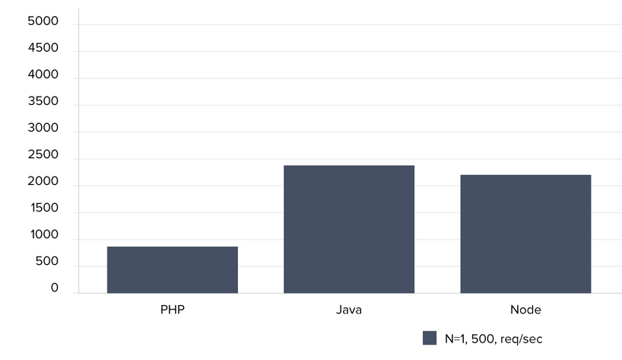
Con estos datos y esta gráfica el caso de PHP queda descartado, ya que su rendimiento es menor con una gran alta carga de trabajo dado sus bloqueos de entrada/salida en los multiprocesos.

Llegamos a la conclusión de que con una gran carga de trabajo Java y Node son parecidos. Cada uno tiene sus ventajas sobre el otro: Java tiene mayor facilidad de uso ya que es un lenguaje fuertemente tipado mientras Node que usa código JavaScript no es tipado y eso es una desventaja en unas ocasiones como programas complejos y en la gran cantidad de errores de ejecución que se generan pero también puede ser una ventaja para programas simples. Por el otro lado JavaScript y TypeScript son casi el mismo lenguaje y eso es una gran ventaja ya que usaremos lenguajes muy parecidos tanto en el servidor como en el navegador, y esto nos facilitará mucho las cosas. También hay que tener en cuenta que Node.js usa una licencia MIT que es mas libre que la usada por Java. Además JavaScript usa JSON de forma nativa y este es el formato en el que se manejan los datos la mayoría de las veces en los microservicios, por lo tanto esto nos facilitará mas las cosas. Por lo tanto el lenguaje elegido para realizar los microservicios sera JavaScript.

Dentro de JavaScript en el lado del servidor hay que elegir tecnologías para implementar los microservicios y acceder a las bases de datos. Además hay que escoger alguna tecnología para manejar la base de datos que use la plataforma web para persistir los datos. La base de datos de la página será la misma que se use como central en el proyecto. Se ha decidido por el conocimiento previo de las tecnologías usar Express para levantar los microservicios y Sequelize como tecnología ORM para acceder a la base de datos. Estas usan la licencia MIT por lo que se pueden usar incluso de manera comercial.

TECNOLOGÍAS PARA RECOPILAR LOS DATOS: como se ha comentado antes este va a ser un sistema distribuido y los datos se leerán en un lugar remoto y como en ese lugar la conexión puede fallar potencialmente los datos se guardarán en el lugar donde sean tomados. Por lo tanto necesitamos un hardware que sea capaz de mandar y recibir datos de la red, almacenar datos de forma relativamente fiable y de comunicarse con otros pequeños sistemas. Además es muy importante que sea barato, que consuma poca electricidad y que sea fácilmente reemplazable por si hay falta de stock de esa plataforma en el mercado, tanto actual como futura. Es conveniente que este hardware sea capaz de ejecutar Node.js de forma eficiente para usar el mismo lenguaje en las comunicaciones con los microservicios. Estas son las alternativas:

Raspberry Pi: es el micro ordenador actual mas famoso y con mas soporte con mucha diferencia. Además el precio recomendado es uno de los mas competitivos. El resto de alternativas están en mayor o menor medida basadas en este. Desde casi todos los puntos de vista esto hace que sea la mas recomendable. En el aspecto negativo esta
la actual disponibilidad: debido a la falta de chips su precio se ha multiplicado y además por la falta de stock es difícil conseguir una. Pero su larga trayectoria y la futura estabilización del mercado debería hacer que volviera a haber stock a precios aceptables. Y aunque esto no ocurriera sería relativamente sencillo reemplazarla por alguna de sus competidoras.
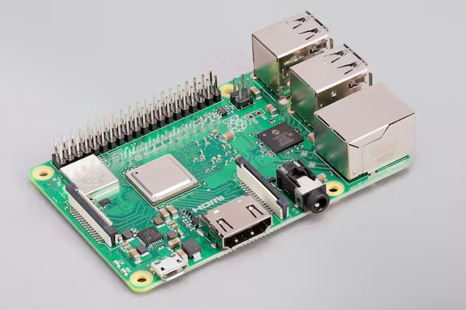

ASUS Tinker Board S: es una alternativa mas cara y potente. Para este proyecto no será necesaria esa potencia extra pero es una opción a tener en cuenta. Hay que tener en cuenta que no necesita una tarjeta SD para funcionar ya que tiene su propia memoria de 16GB por lo que se podría descontar la tarjeta SD del precio.
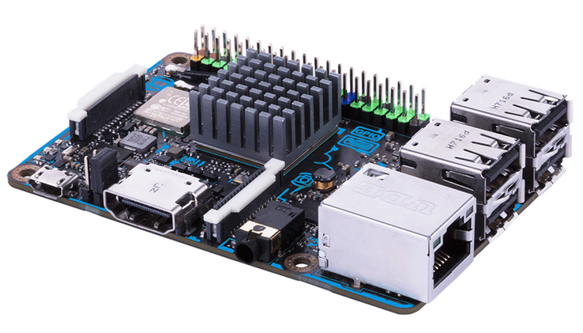

Orange Pi: una alternativa muy similar a Raspberry pi en características y a un precio muy competitivo. También se puede prescindir de tarjeta SSD y que sería su sucesora mas inmediata.
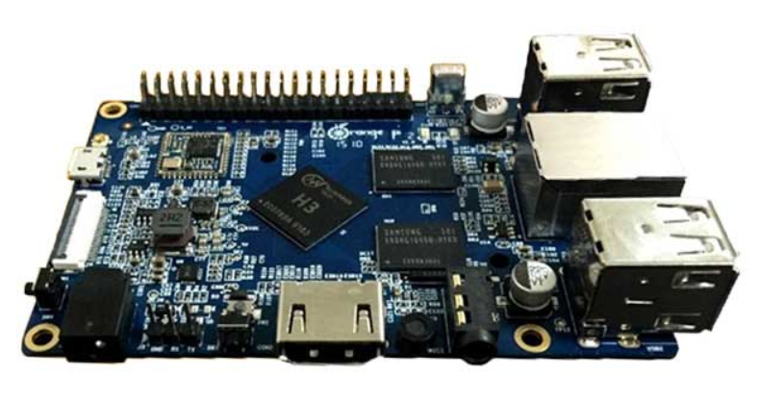

Como se puede ver en las imágenes los micro ordenadores tienen patillas que no suelen tener un ordenador normal. Estas patillas se pueden configurar como entradas o salidas digitales. Esto es una opción muy buena y para entradas o salidas digitales es posible usar fácilmente baratos convertidores digitales a analógicos y viceversa. Sin embargo se ha barajado y aceptado otra opción mas aconsejable para un proyecto grande: usar otro componente intermedio a los sensores para proteger al micro ordenador de sobre voltajes y no complicar el montaje con muchos componentes diferentes.
Arduino: es una pequeña placa barata y fácil de encontrar y si es necesario de reemplazar no sería demasiado difícil por que su programación es muy simple. Ademas de que es muy poco probable que sea necesario de reemplazar ya que su licencia es totalmente libre y es fabricado por muchas empresas diferentes en múltiples paises. Tiene múltiples formatos que se pueden escoger según las necesidades del proyecto. El modelo mas común y el que usaremos en el proyecto es el de la foto, el Arduino Uno:
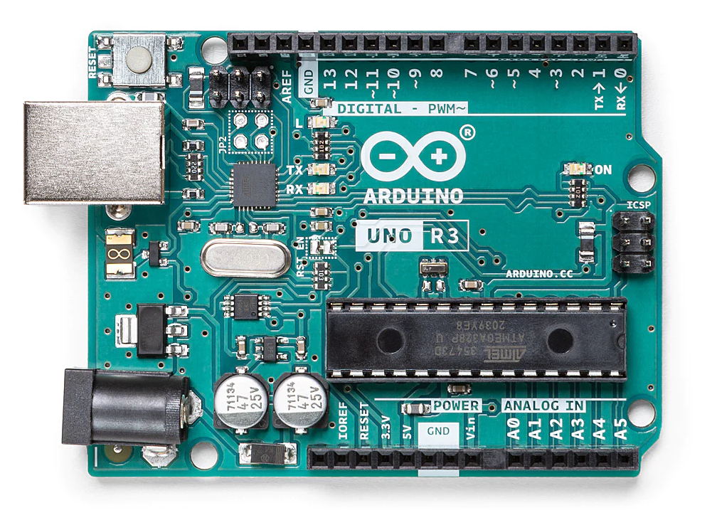

Hay varios motivos para usar esta placa como ampliación de un micro ordenador con entradas y salidas integradas. Además de contar directamente con entradas y salidas analógicas es mas barato y funciona a una frecuencia muchísimo mas baja que un micro ordenador. Estas dos características hacen que al sufrir sobre tensiones el reemplazo de hardware sea mas barato y como su frecuencia y consumo son mucho menores es posible estar leyendo las entradas constantemente y captar casi cualquier cambio en los valores aunque estos sean muy cortos en el tiempo sin sobre calentarse.

OTROS COMPONENTES Y SENSORES

En el caso de la Raspberry pi usaremos un componente extra para que conserve la hora actual en caso de que haya una caída de la red eléctrica y de internet. Como este micro ordenador se distribuye sin ningún tipo de batería no tiene forma de conservar la hora si es apagada y no esta conectada a alguna red de donde saque la hora actual. Para esto se utilizará el módulo DS1307. Este módulo se conecta directamente a la Raspberry pi y con la correspondiente configuración es usado para mantener la hora en el caso de apagado y falta de red para escanear la hora en ella:

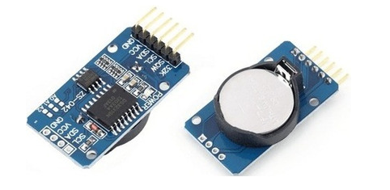

En el caso de Arduino: se usarán un bueno número de sensores y una placa de relés para mandar salidas al exterior. A excepción de uno las mediciones realizadas por el Arduino son simplemente lecturas analógicas o digitales y se almacenarán como tales. En el caso del sensor de humedad y temperatura se usara una librería externa. Pero esto no será un problema ya que esta distribuida bajo licencia MIT.

Sensor de aceite: es bastante simple: consta de dos conductores conectados a un regulador electrónico el cual retorna una salida analógica que indica la resistencia que hay entre los dos conductores y una salida digital que manda un pulso alto o bajo si la resistencia sobrepasa un cierto límite que se ajusta mediante el potenciómetro de la imagen. De esta forma la resistencia entre los conductores que se ven en la parte de abajo de la imagen depende de lo que se encuentra entre ellos. También tiene otra salida analógica que puede ser usada. Usaremos la salida analógica.
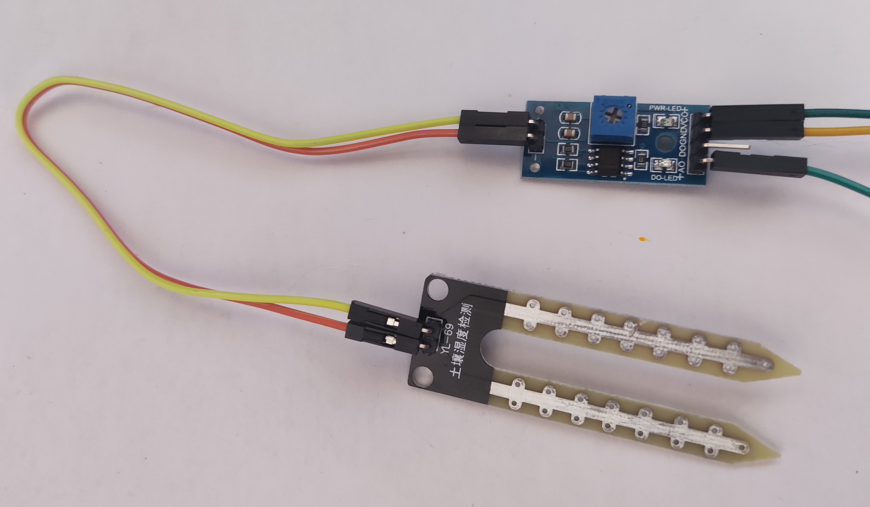

Sensor de lluvia: muy similar al anterior. La diferencia esta en la forma de los dos conductores. Con esta forma la resistencia entre los conductores baja cuando caen gotas en el sensor ya que dada la forma cada gota hace contacto en los dos conductores a la vez. También tiene salida analógica y digital con potenciómetro para regular el nivel en el que se pasa del estado alto al estado bajo. De este se tomarán medidas analógicas.
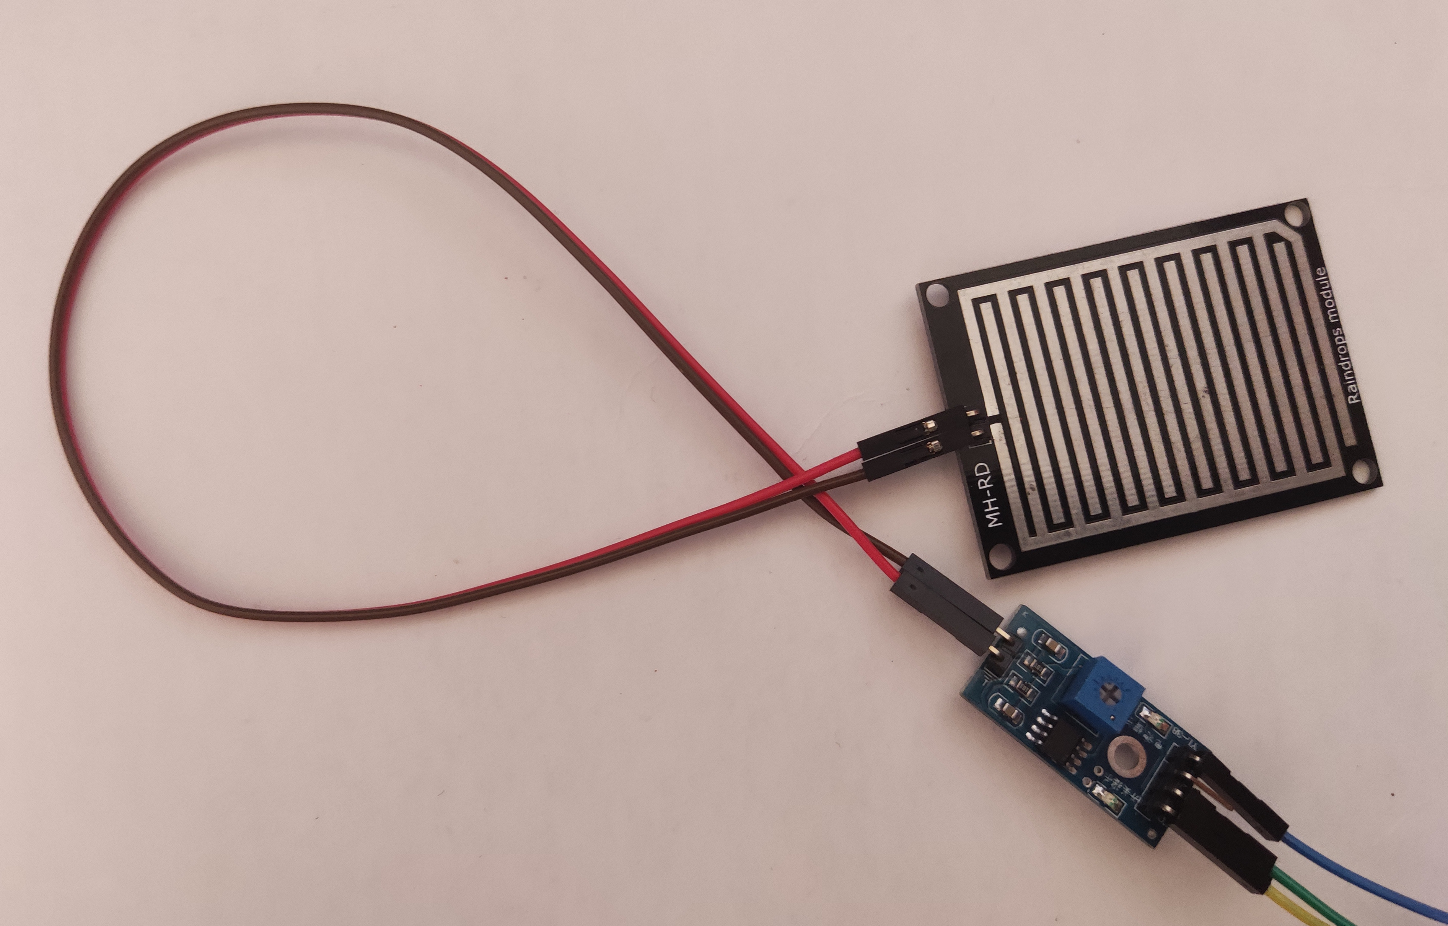

Sensor de gases inflamables MQ-2: este sensor detecta los típicos gases inflamables como los usados por mecheros o cocinas de gas. Las sustancias detectadas son metano, butano, GLP o humo. Sus salidas son similares a las salidas de los sensores anteriores, por lo tanto lleva un potenciómetro para regular el nivel analógico en el que la salida se pone al nivel alto o bajo. De este se tomarán medidas analógicas.
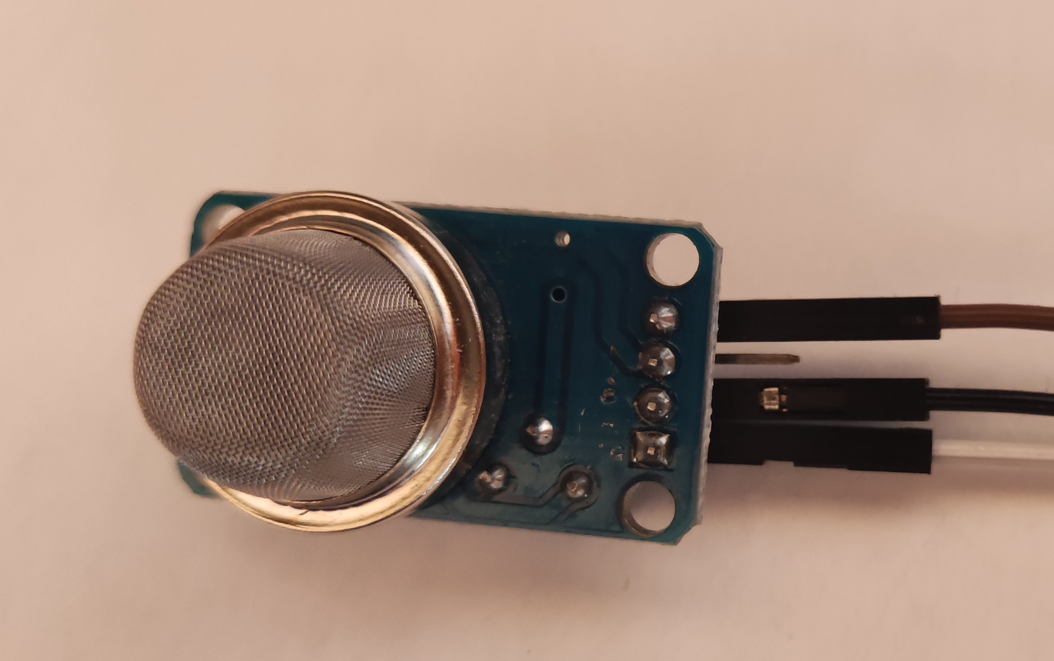
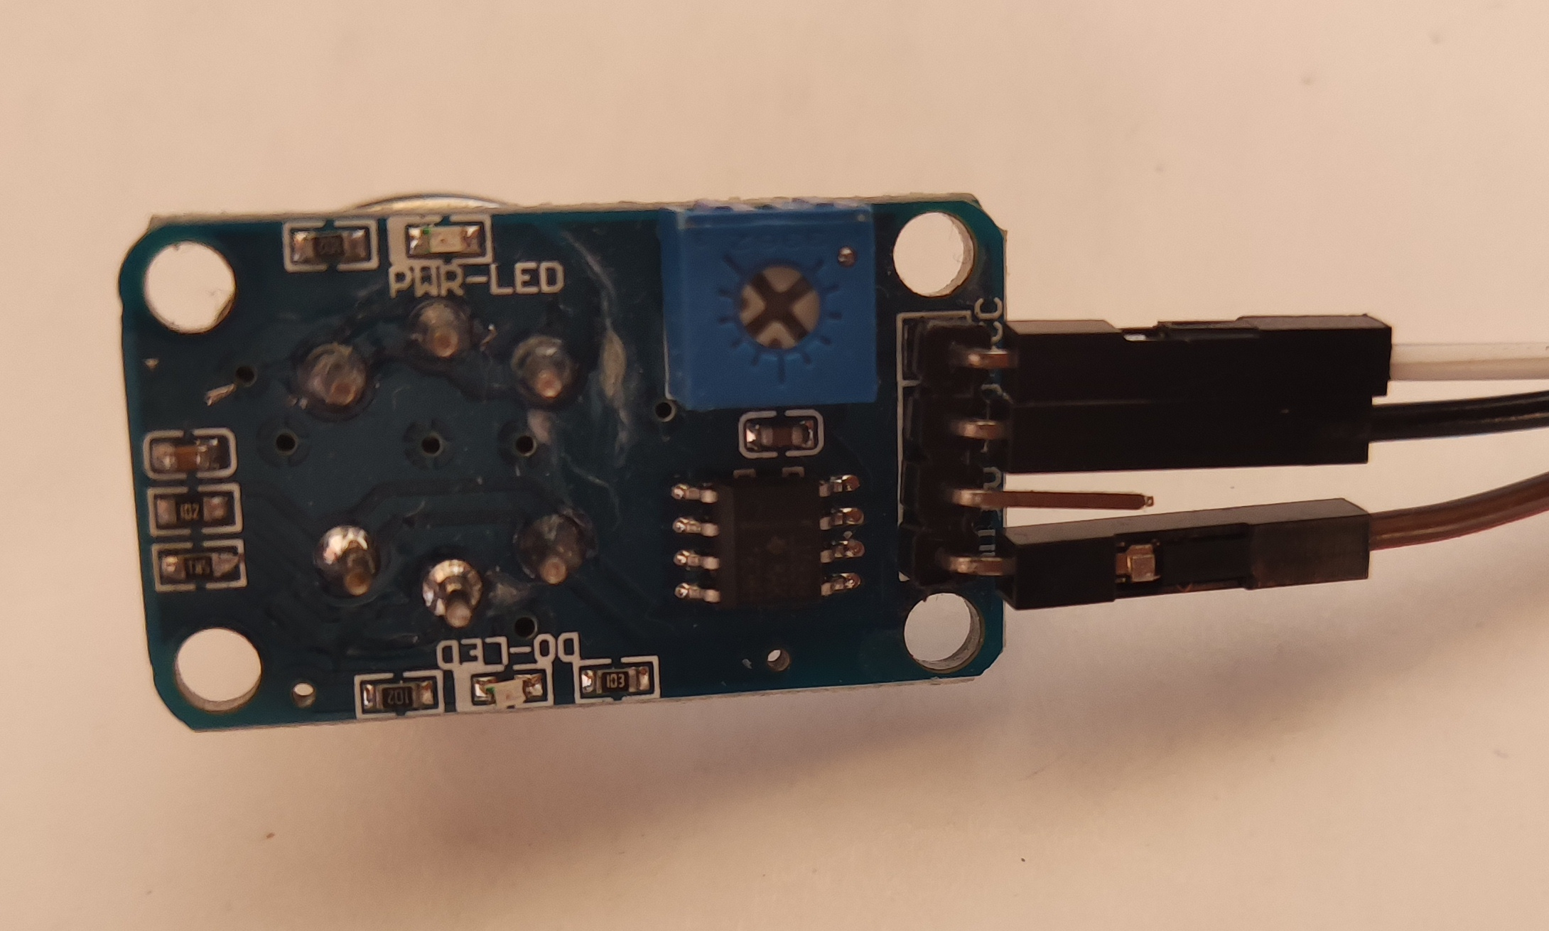

Sensor de vibración: se activa en el caso de que sea agitado con fuerza. En este caso solamente tiene una salida digital. La sensibilidad de esta salida esta regulada por el potenciómetro de la imagen. Por lo tanto de este solo se podrán guardar valores digitales:

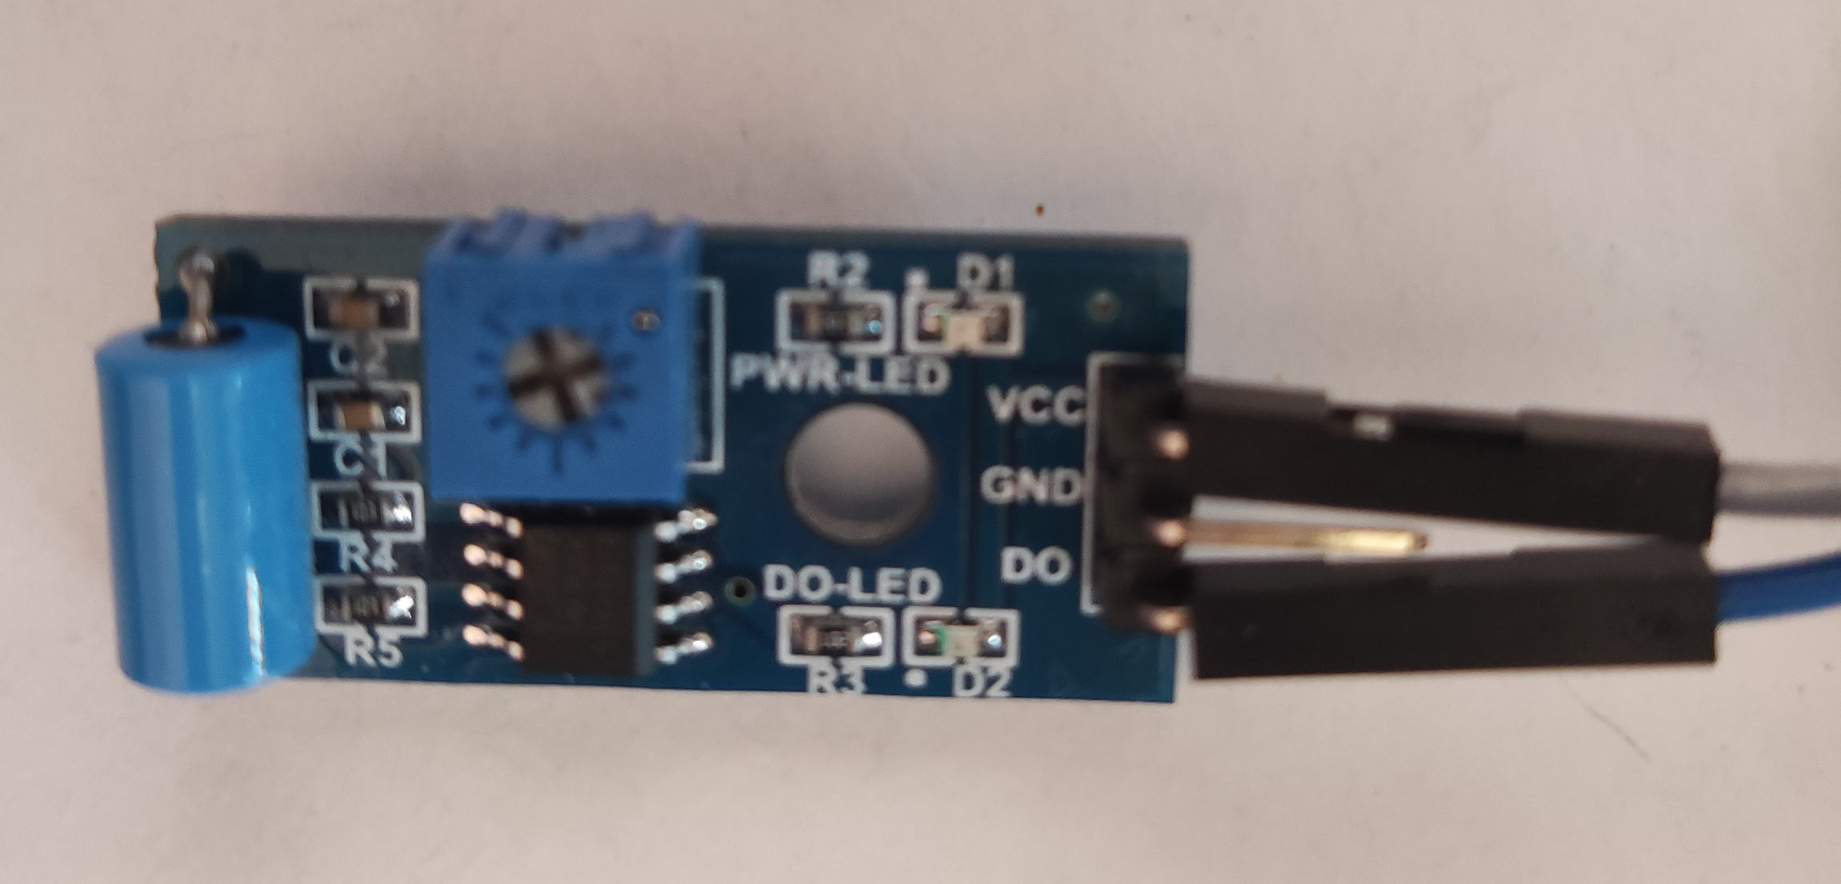

Sensor de personas HC-SR501: detecta personas o animales mediante infrarrojos. Se activa cuando alguien se mueve en la franja donde es sensible. Puede detectar movimiento entre 3 y 7 metros de distancia. Los dos potenciómetros que lleva son para regular la sensibilidad de detección de entre 3 a 7 metros y la demora de la detección que es el tiempo necesario de activación para que su salida se ponga a nivel alto. De este sensor se tomarán medidas analógicas.

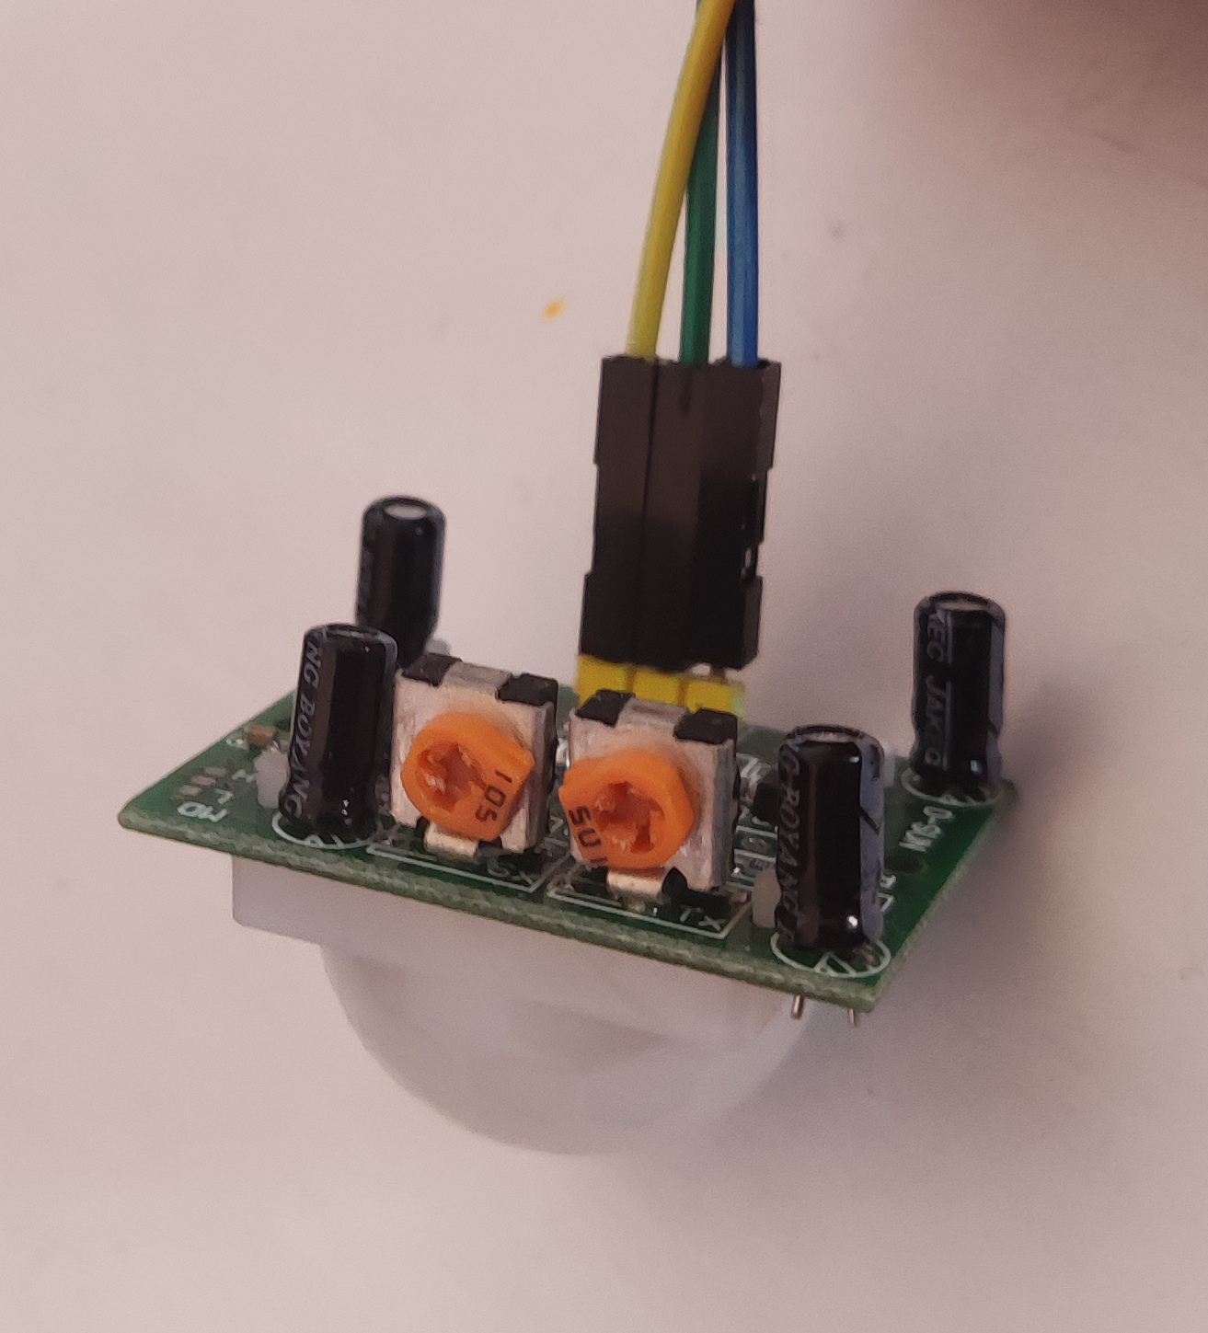
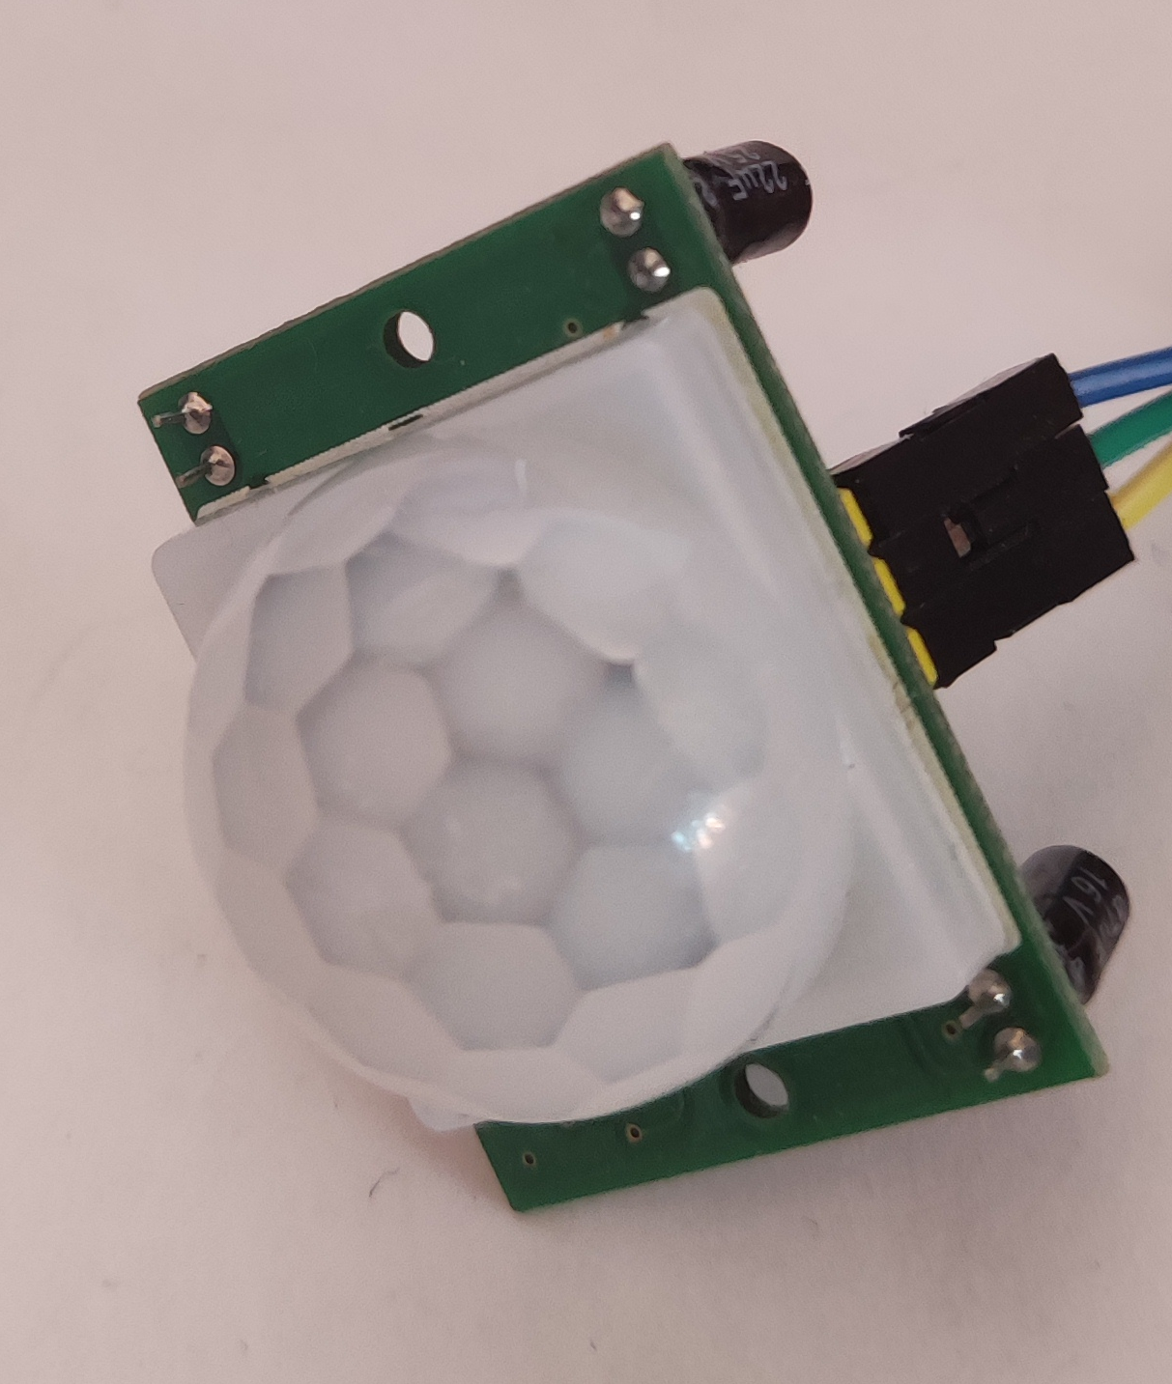

Sensor de obstáculos IR: consiste en dos diodos: uno emisor de luz y otro receptor. El emisor emite una luz de infrarrojos que no puede ver el ojo humano que es reflejada si hay algo justo enfrente y entonces el receptor la recibe y se activa. El nivel de sensibilidad es ajustado desde el potenciómetro y tiene una única salida digital.

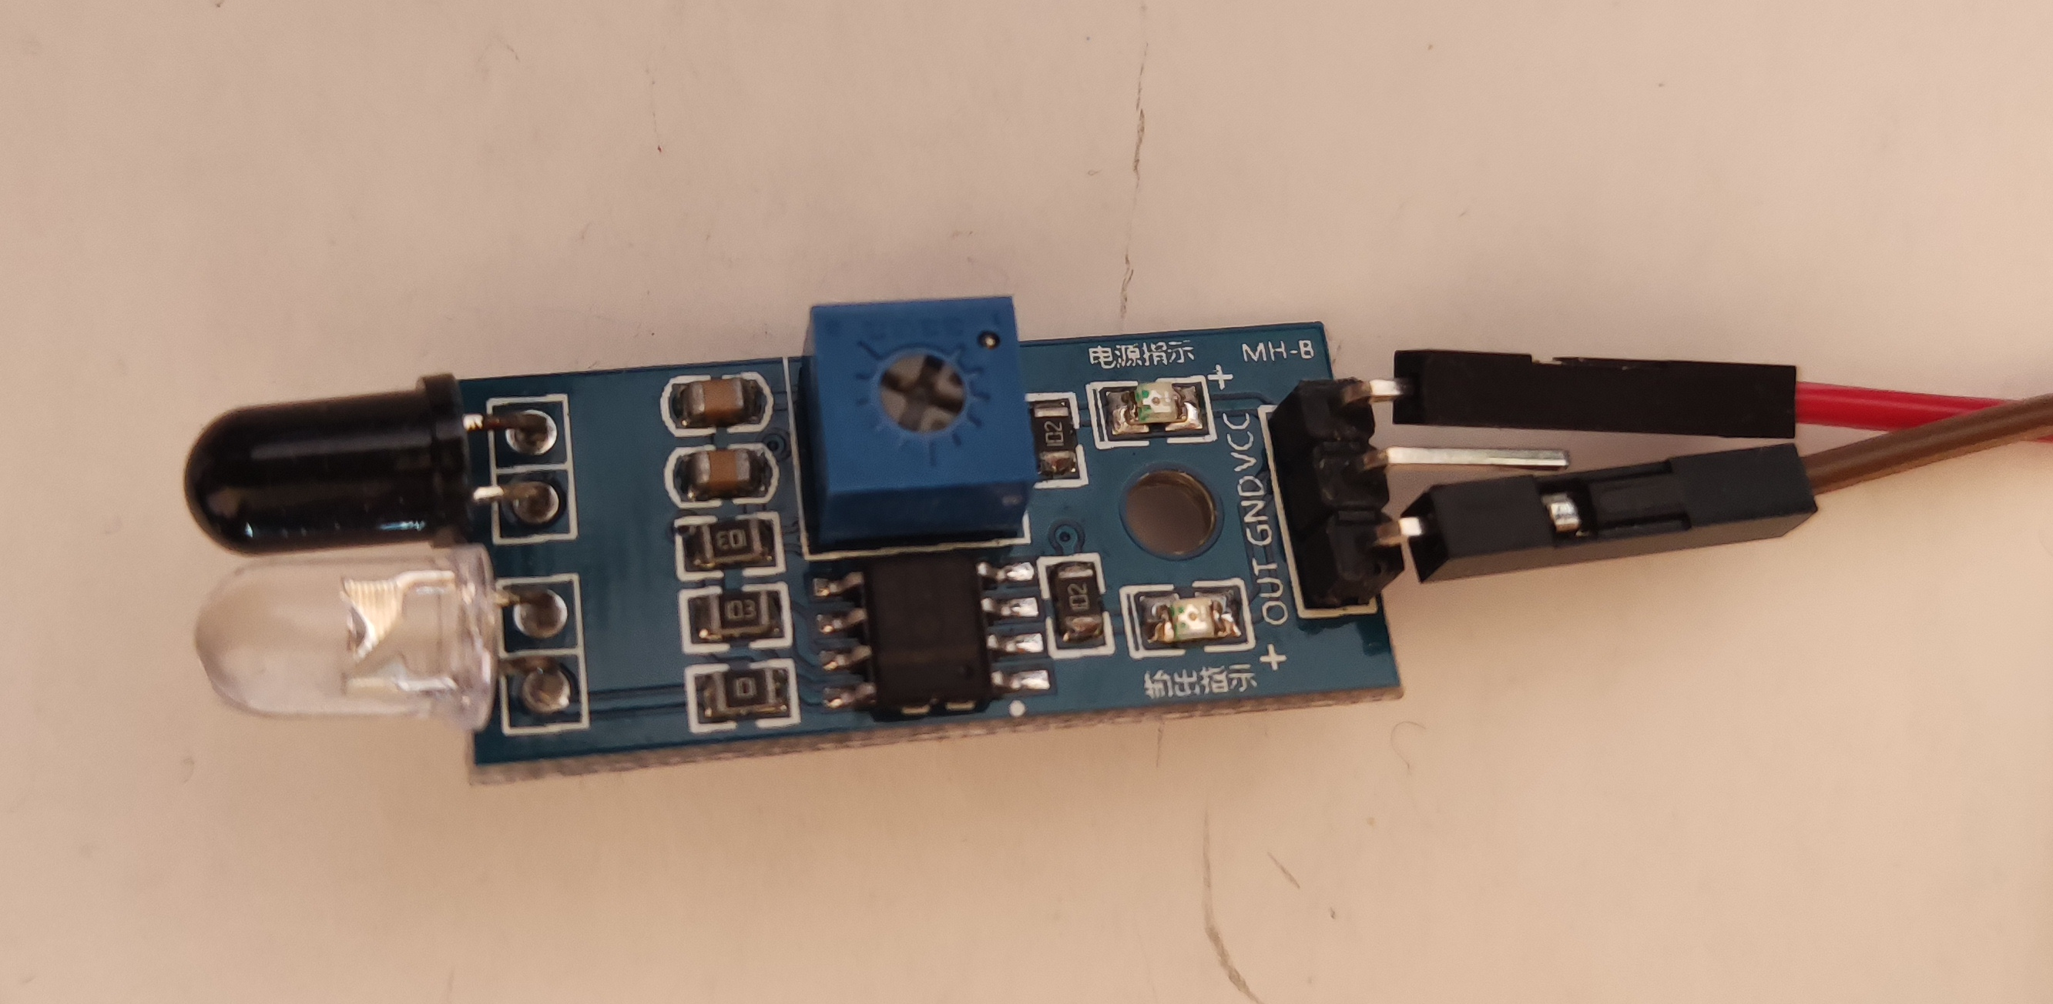

Sensor de llama por infrarrojos para incendios: detecta la luz de las llamas y se activa cuando tiene una llama cerca. Solo tiene una salida digital cuya sensibilidad es regulada por un potenciómetro.
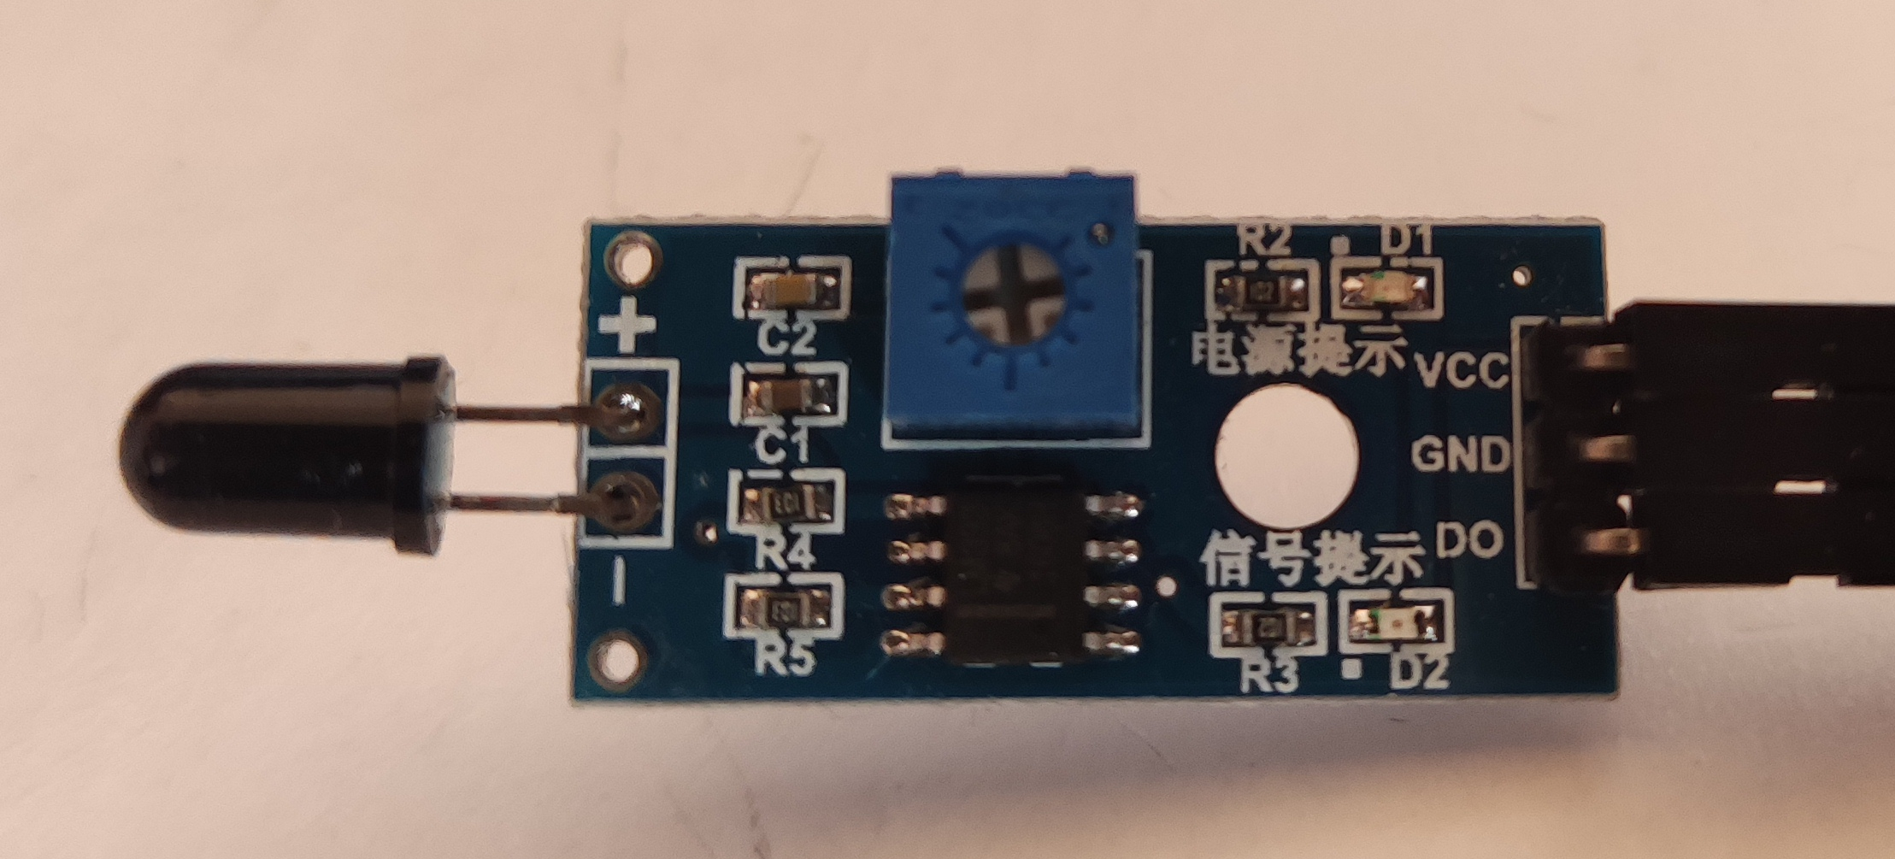

Sensor de luz para el día y la noche: usa un foto resistor para detectar si hay luz del sol o de luces visibles por las personas. Tiene una señal digital que puede ser regulada por el potenciómetro. Hay que tener en cuenta que es muy importante que el sensor este orientado a la luz que se quiera detectar. Solamente tiene una salida digital.

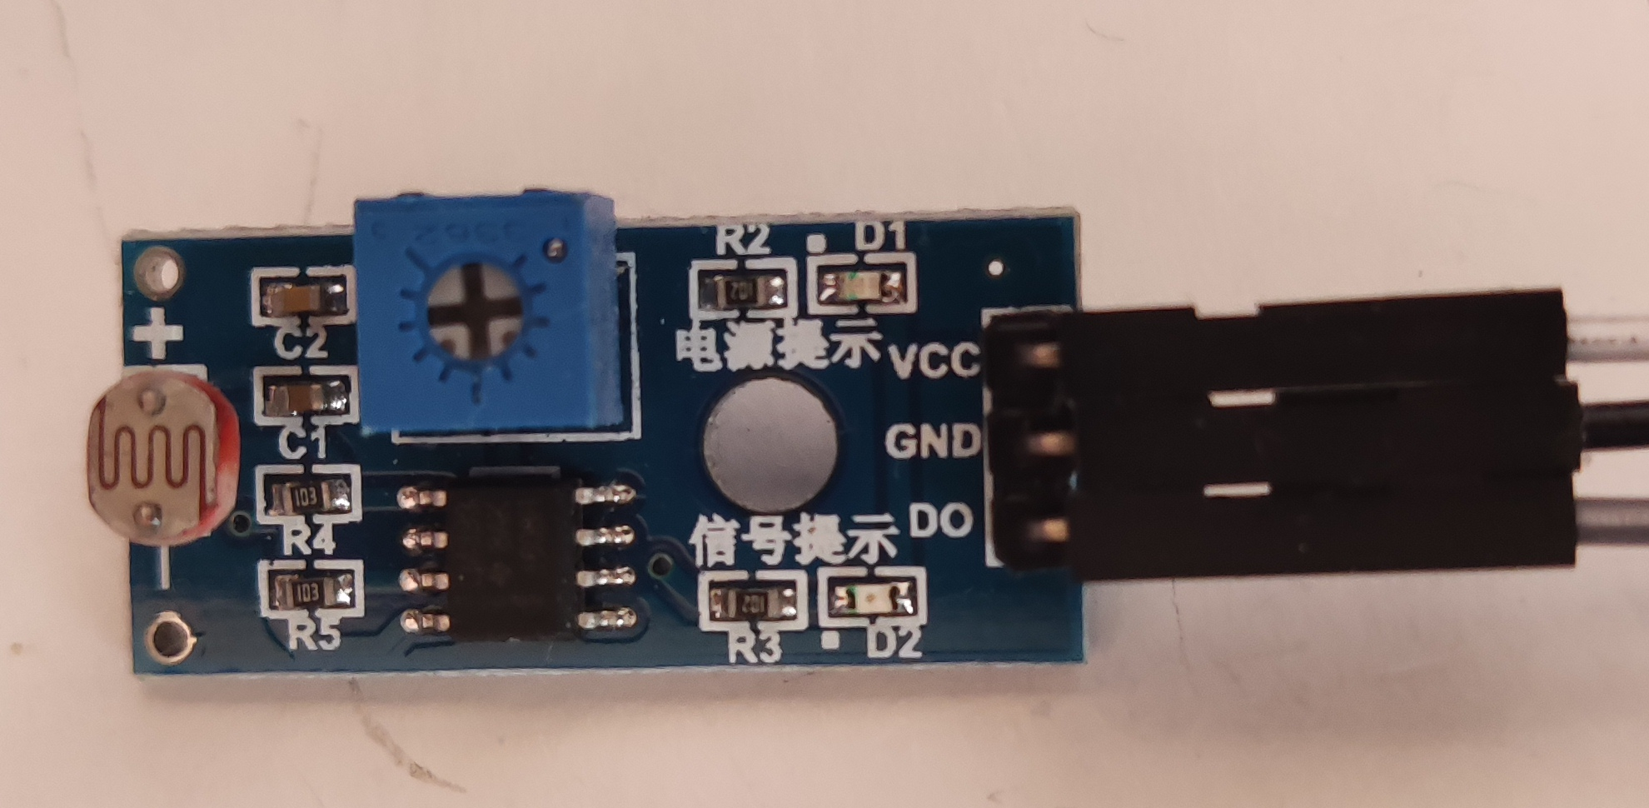

Sensor de ruidos fuertes: no graba sonido. Solamente se activa cuando su sensor detecta que hay sonidos fuertes. En este caso tiene salida digital como analógica y la salida digital se puede regular mediante un potenciómetro al que se le pueden dar varias vueltas para que ajustar el valor deseado sea mas fácil. De este se tomarán medidas analógicas.

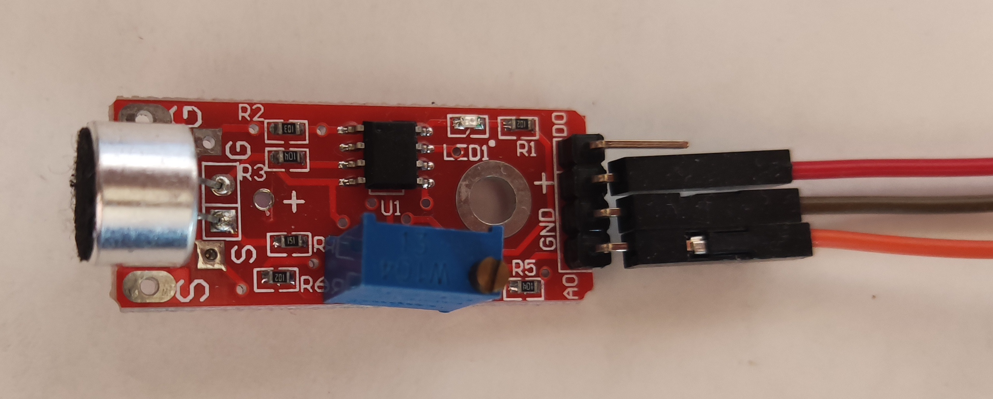

Sensor de humedad y temperatura DHT11: este sensor es diferente a los demás. Lee dos valores diferentes: la humedad en el ambiente y la temperatura. Solamente tiene una patilla digital para estos dos valores, por lo que es aconsejable usar una librería dedicada para manejar este sensor. Además hay que tener en cuenta que esta librería tardará unos mili segundos en comunicarse con el sensor. Durante este tiempo las comunicaciones y el resto de componentes electrónicos conectados al Arduino quedarán desatendidos, por lo que habrá que decidir cuando llamar a las funciones de esta librería.

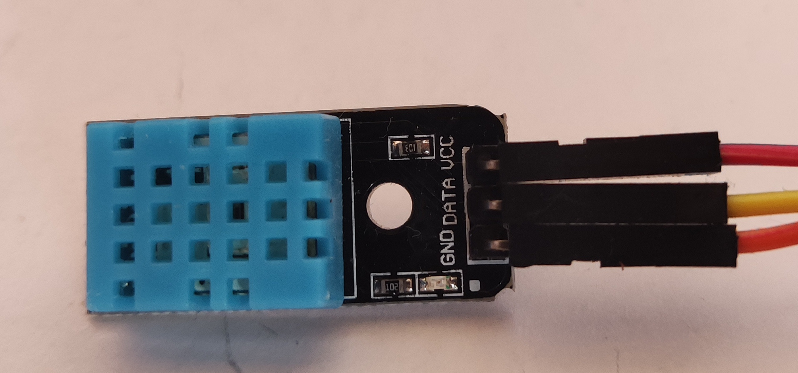

Módulo de relé para manipular maquinaria externa: todos los anteriores elementos electrónicos conectados a Arduino han sido sensores. Los sensores son entradas para Arduino mientras que este será una salida. Esta placa electrónica maneja cuatro relés que pueden ser usados para activar casi cualquier tipo de maquinaria. La placa tiene cuatro relés por lo tanto ocupará cuatro salidas digitales de Arduino y pudiendo activar cuatro líneas de tensión diferentes. Las salidas tienen una capacidad de 1 Amperio, por lo que con esta capacidad se pueden encender una gran cantidad de aparatos.
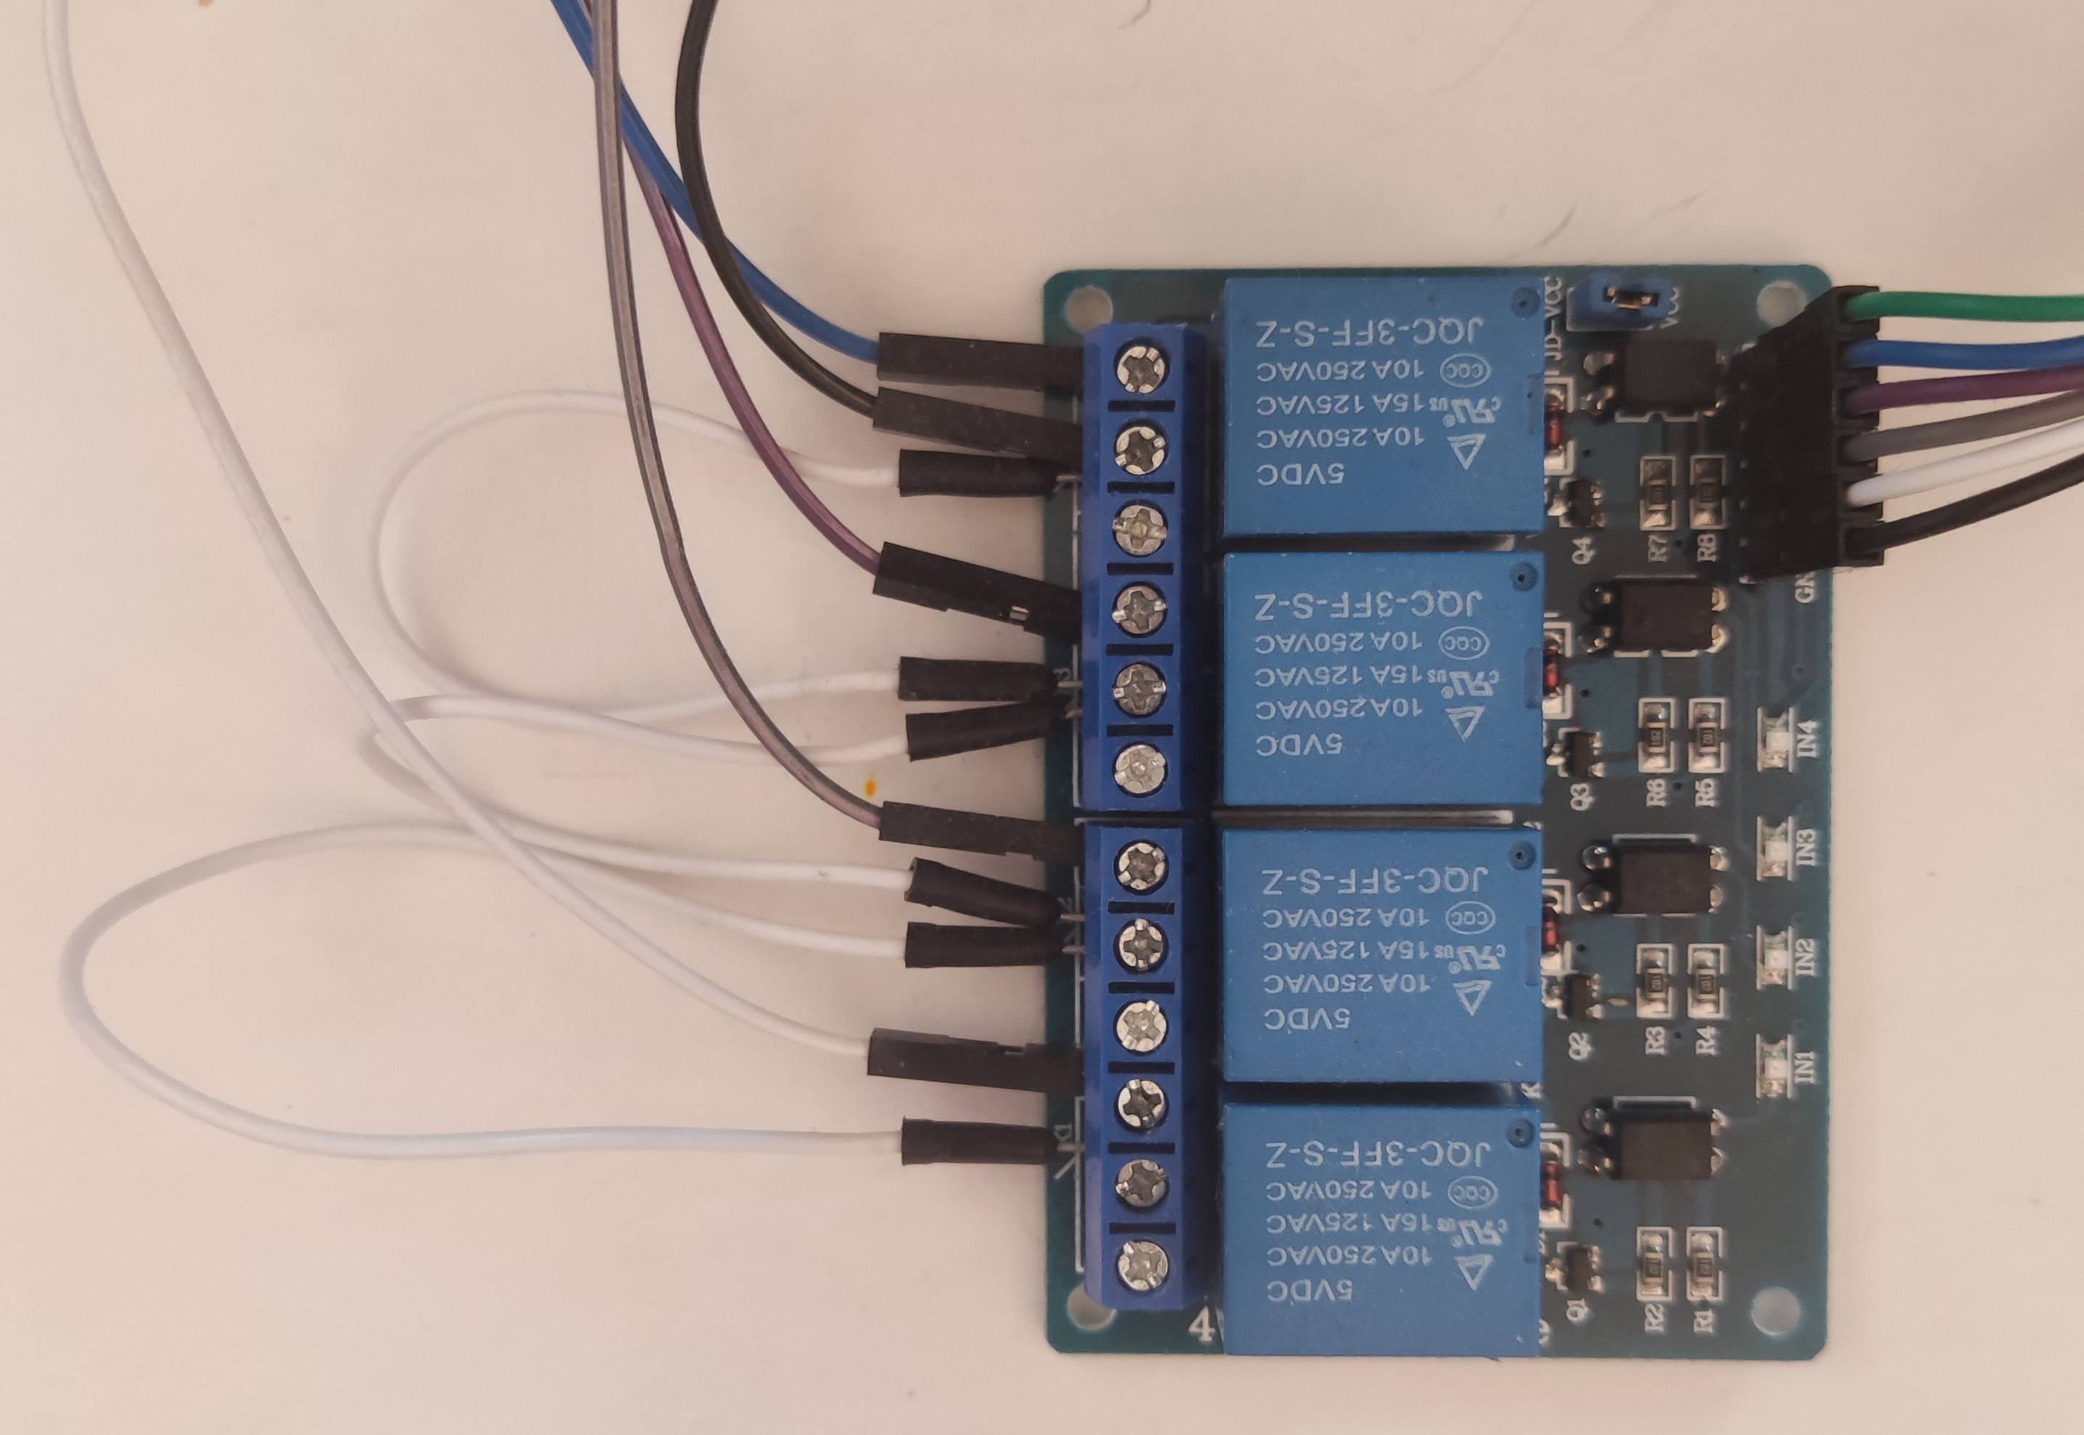

TOPOLOGÍA DEL SISTEMA

Para aclarar las funcionalidades este es un diagrama con la topología del sistema. En cada lugar habrá una Raspberry conectada a un Arduino y este a otros componentes electrónicos. Estas estarán conectadas a internet y comunicándose con un servidor central. Los usuarios interactuarán con estos sistemas conectando con el servidor
mediante la aplicación web:
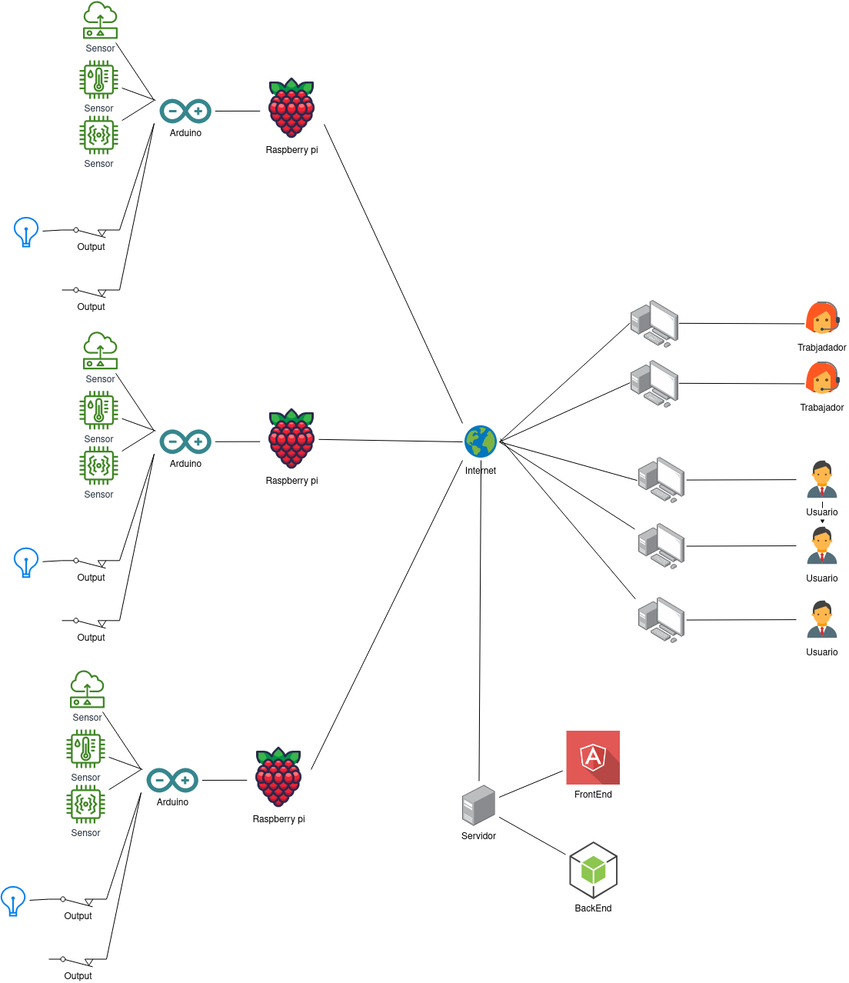
METODOLOGÍA PARA EL DESARROLLO

Existen varias metodologías para desarrollar software. Incluso varias clasificaciones. Estas son las metodologías mas comunes y sus ventajas e inconvenientes para este proyecto:

Metodología en cascada: en esta metodología no empieza cada fase del desarrollo hasta haber terminado la anterior. En cada fase se tratan todas las funcionalidades del programa. Para añadir un poco mas de flexibilidad se introdujo la opción de volver para atrás en las etapas de desarrollo. A pesar de esto la metodología sigue siendo muy poco flexible. Hay mucho tiempo transcurrido entre que la mayor parte de las funcionalidades son planificadas hasta que son realizadas. Por lo tanto cuando estas funcionalidades son implementadas ya pueden no tener interés o puede que no quede tiempo para realizarlas y su planteamiento haya sido un gasto de tiempo inútil. Esta metodología es útil en la actualidad para proyectos relativamente pequeños y cerrados que se quedarán casi concluidos al implantarlos. Este proyecto no es lo suficientemente pequeño para esta metodología así que no se usará esta. Se utilizará alguna metodología ágil que usará ciclos en espiral definidos al comienzo.
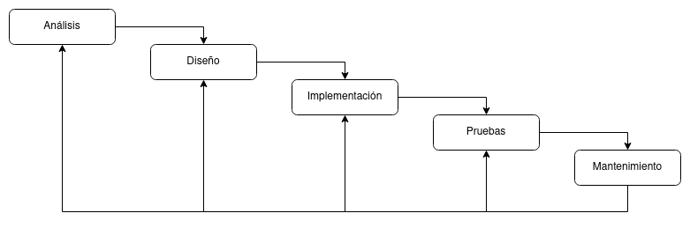
Metodologías ágiles: están basados principalmente para separar funcionalidades en orden de de desarrollo e importancia. También están pensadas para modificar las especificaciones durante el desarrollo. De forma que cada una de estas partes se planea y se desarrolla dejando al resto para planificaciones posteriores. Estas son las metodologías mas comunes aunque siempre hay muchas variantes de cada una:

Extreme programming: normalmente abreviado a XP. Esta basado en varias elementos: usar varias cascadas seguidas, integrar al cliente durante muchas horas para interactuar con el cada cambio en el programa y adecuarse a cualquier cambio, en muchas ocasiones usar dos desarrolladores a la vez programando en un solo ordenador entre otras. Es aconsejado para desarrolladores con experiencia. Dadas las características de este proyecto no es la más aconsejable.

Kanban: esta basado en tarjetas repartidas en columnas. En cada tarjeta esta una funcionalidad o cosa por hacer. Estas tarjetas se reparten en columnas con títulos como los siguientes: Bloqueadas, Realizadas, Por hacer. Este es un método de desarrollo donde la comunicación con el cliente se basa en pequeñas tareas que pueden repartirse en tiempos muy diferentes y con distinto nivel de prioridad. No es el caso de este proyecto aunque usar estas tarjetas podría ser útil.

Scrum: probablemente el mas popular de los tres. Tiene un gran número de variantes. Esta compuestos por los denominados “sprints” que consisten en una iteración con todos los pasos del software para una cantidad de funcionalidades determinadas y que tienen una duración determinada. Al inicio de cada uno de estos sprints se acuerda con el cliente los elementos a desarrollar en ese sprint y cuando termina se le entrega el resultado. Hay convenciones de roles de cada persona del proyecto. Escogeremos esta metodología ya que es muy versátil y la dirección es muy clara y los resultados son rápidamente visibles por el cliente.

PLANIFICACIÓN MEDIANTE DIAGRAMA DE GANTT

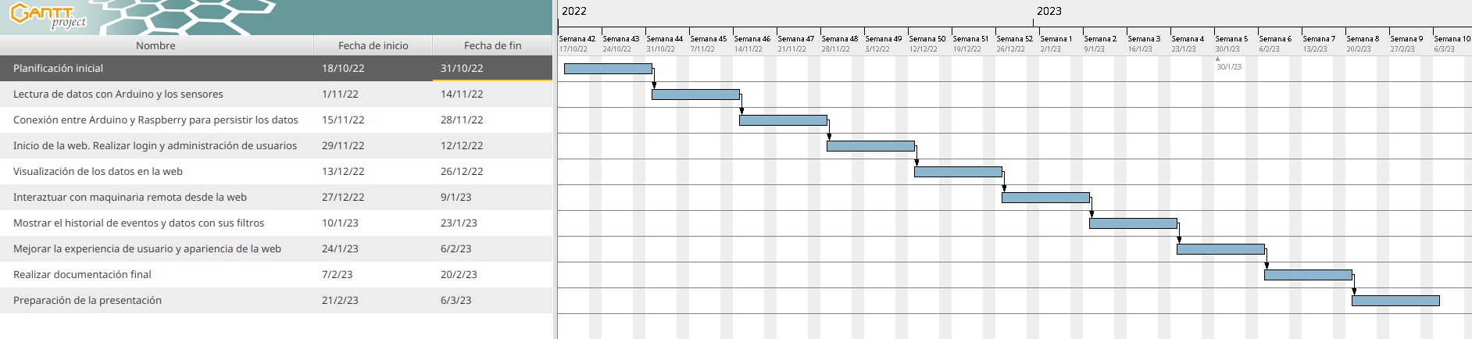
Esta es la planificación prevista. Se han repartido las tareas en diez hitos y se han asignado dos semanas a cada uno. Teniendo en cuenta que cada semana esta compuesta por 15 horas hace un total de 30 horas por tarea. Por lo tanto hace un total de 300 horas.

Se han puesto las partes de la planificación por el orden en la que se ejecutarán. En la realización de algunas tareas son necesarias las tareas anteriores, en otras no. Sin embargo se ha puesto que cada tarea no comience hasta que empieza la anterior para cumplir con la metodología Scrum y por que el proyecto esta realizado solamente por una persona.

DESGLOSE DE PARTES
TAREA | SUBTAREA | HORAS
Planificación inicial | Recopilar las intenciones del proyecto, su alcance y la forma de afrontarlo | 15
Investigación y formación | Investigación de las tecnologías y la viabilidad de cada una. Contrastar las ventajas e inconvenientes de cada tecnología | 5
Investigación y formación | Compra de los componentes, instalación del software necesario que se necesita para manipularlos | 10
T 1 Lectura de datos con Arduino y los sensores | T 1.1 Montaje del cableado entre Arduino y los sensores | 10
T 1 Lectura de datos con Arduino y los sensores | T 1.2 Lecturas de datos de cada sensor desde el programa de Arduino | 10
T 2 Conexión entre Arduino y Raspberry pi para persistir los datos | T 2.1 Comunicar Arduino y Raspberry pi desde sus respectivos programas. Paso de los datos leídos a la Raspberry pi | 10
 | T 2.2 Diseño y creación de la base de datos que residirá en la Raspberry pi | 5
 | T 2.3 Hacer que el programa que se ejecuta en la Raspberry pi persista los datos en la base de datos | 5
T.3 Visualización de los datos en la web | T 3.1 Diseño de la base de datos para la web y generar la base de datos | 10
T.3 Visualización de los datos en la web | T 3.2 Inicio del backend con los micro servicios que admiten los datos por micro llamadas y los retornan a petición de otras micro llamadas. Habrá backend para la web mediante Node.js que recibirá llamadas HTTP desde la Raspberry | 20
T.3 Visualización de los datos en la web | T 3.3 Implementación de la creación de tablas visibles en la página. Estas se podrán rehusar en Angular | 20
T.3 Visualización de los datos en la web | T 3.4 Inicio del frontend que lee los datos mediante micro servicios y mostrar sus últimos valores en la web | 20
TAREA | SUBTAREA | HORAS
T 4 Realización del login en la web y gestión de los usuarios | T 4.1 Implementación de la creación de formularios emergentes rápidamente con Angular | 20
 | T 4.2 Creación de la tabla con sus relaciones en la base de datos y sus correspondientes micro servicios administrando el identificador de sesión. | 5
 | T 4.3 Realización del CRUD mediante llamadas en el frontend | 5
 | T 4.4 Gestión de los usuarios con sus visualizaciones, filtros y su correspondiente CRUD y login desde el frontend | 10
T.5 Interactuar con maquinaria remota desde la web | T 5.1 Hacer la interfaz para que el usuario pueda manejar las salidas de Arduino | 10
T.6 Mostrar el historial de eventos y datos con sus filtros | T 6.1 Modificar los micro servicios de acceso a los datos para que admitan parámetros de intervalos de fechas | 5
T.6 Mostrar el historial de eventos y datos con sus filtros | T 6.2 Realizar los filtros para recibir rangos de fechas en el frontend | 5
T.6 Mostrar el historial de eventos y datos con sus filtros | T 6.3 Mostrar gráficos de los datos requeridos en el frontend | 10
T.7 Realizar simulaciones con muchos lugares remotos donde se toman datos y manipular esos datos | T 7.1 Realizar programa que simule las llamadas de múltiples lugares que envían datos | 10
 | T 7.2 Realizar un historial de acciones que pueden ser examinadas por el usuario | 10
 | T 7.3 Realizar un historial de alarmas que pueden ser examinadas por el usuario | 10

TAREA | SUBTAREA | HORAS
T.8 Valoración y mejora de la experiencia de usuario | T 8.1 Internacionalización de la aplicación web. Poner los textos a varios idiomas. | 15
T.8 Valoración y mejora de la experiencia de usuario | T 8.2 Probar varios tipos de usuario abarcando todos los roles. Y todas las acciones para cada uno. | 5
T.8 Valoración y mejora de la experiencia de usuario | T 8.3 Realizar un mapa representando la posición de los lugares | 10
T.9 Personalización de sensores y alarmas | Personalización de cada sensor. Pudiendo cambiar únicamente su nombre y no su tipo. Un sensor digital seguirá siendo digital y uno analógico seguirá siendo analógico | 15
T.9 Personalización de sensores y alarmas | Personalizar las alarmas. Se podrán crear y modificar tipos de alarma para cada sensor y sus intervalos en los que la alarma se crea y se desactiva | 15
TOTAL HORAS |  | 300

PRIMER SPRINT

Objetivos:

T 1.1 Montaje del cableado entre Arduino y los sensores | 10
T 1.2 Lecturas de datos de cada sensor desde el programa de Arduino | 10
T 2.1 Comunicar Arduino y Raspberry pi desde sus respectivos programas. Paso de los datos leídos a la Raspberry pi | 10

T 1.1 Montaje del cableado entre Arduino y los sensores
En esta parte del sprint nos encargaremos de conectar los sensores y la unidad de relé al Arduino. Hay que conectar todos los cables a los componentes y empezar a desarrollar el código que generará el programa que residirá en el Arduino. Tenemos 10 sensores que serán las entradas a Arduino y 4 salidas para el relé que serán todas las salidas.
En la imagen se muestra todo el montaje. En la parte de arriba esta la Raspberry con el cable de red, cable de alimentación y cable USB conectado al Arduino. También es capaz de acceder a la red mediante WIFI. Abajo esta el Arduino conectado a la Raspberry y al resto de componentes mediante cables directos. Las regletas son para conectar las tensiones a cada componente que se conecta directamente al Arduino, ya que cada componente necesita su tensión de alimentación.

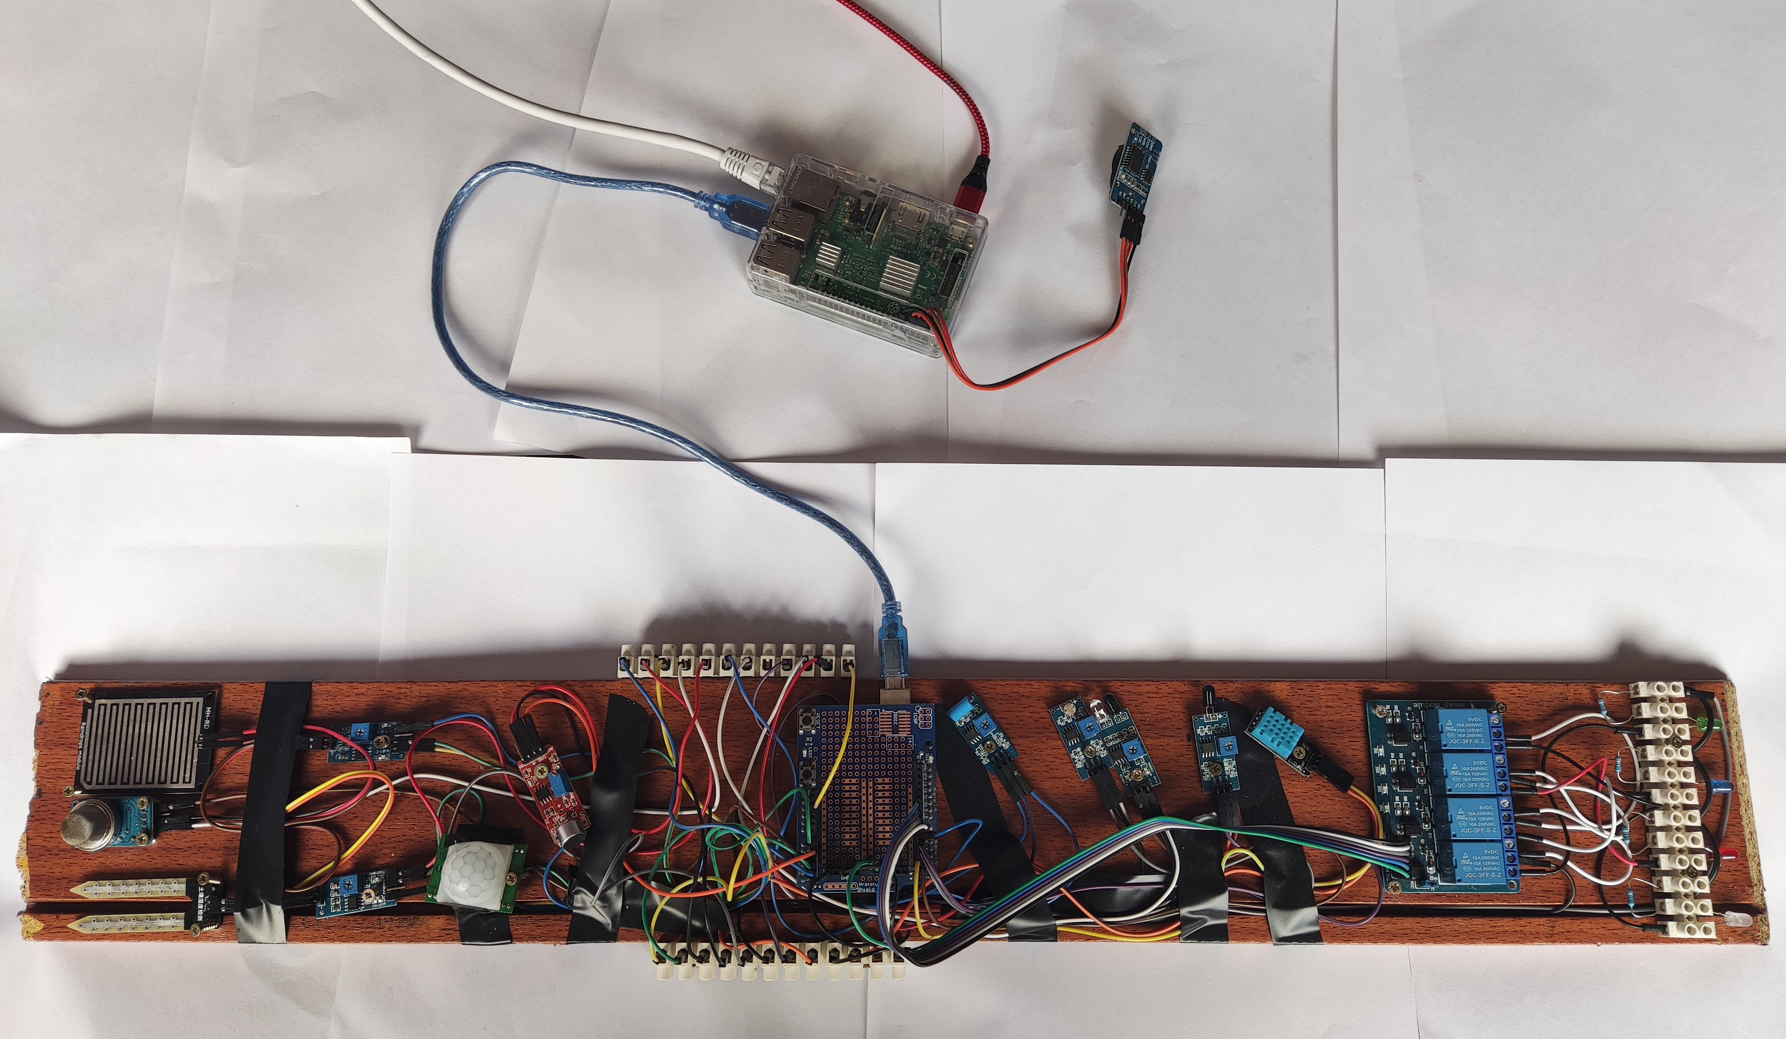

T 1.2 Lecturas de datos de cada sensor desde el programa de Arduino:
Lo primero que se ha realizado es la estructura de los datos de los sensores y las salidas:

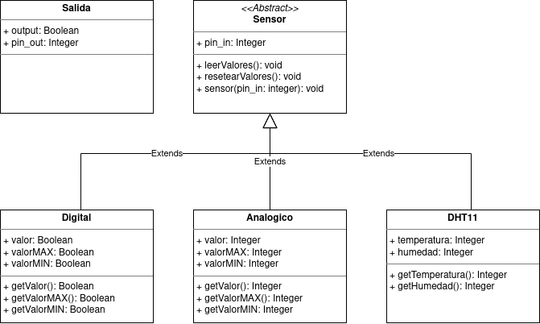
Esta será la estructura de las entidades del programa que residirá en el Arduino. Tendremos cuatro salidas y varios sensores. Estos sensores tendrán varios tipos y serán inicializados con el valor del pin que usarán. Se ha dividido los sensores en tres tipos: Digital, Analógico y otro tipo mas para el sensor DHT11 que tiene sus propias características. En el supertipo de todos los sensores está el campo del pin que usan y los métodos para leer los valores actuales del sensor físico y los almacene en los campos del objeto. Por lo tanto este método tiene que ser virtual. También está el método resetearValores que reinicia los valores máximos y mínimos de los valores. Este método no se usará para el tipo de sensor DHT11 ya que no se considerará que sus valores cambien rápidamente a lo largo del tiempo. Sí que se usará en los otros sensores ya que interesa captar los picos de valores en los rangos de tiempo. Esto será necesario para captar eventos que ocurren en un intervalo de tiempo muy pequeño como el paso de una persona. En este caso no interesa el último valor leído en un determinado rango de tiempo si no el valor mas alto o mas bajo leído en un determinado rango de tiempo. Hay que tener en cuenta que se ha tomado una única patilla como conexión a cada sensor y a cada salida por que en los elementos usados ha sido suficiente con esto. Pero en el mercado puede haber elementos que necesiten un número de patillas mayor. En ese caso habría que crear un nuevo tipo de Sensor y sobrescribir su constructor.
Sensores de tipo Digital: guardan valores booleanos. Por lo tanto al reiniciar sus valores de máximo y mínimo el máximo se pondrá a false y el mínimo a true y serán cambiados cuando tengan un valor diferente.
Sensores de tipo Analógico: guardan valores enteros. Estos valores estarán entre los rangos: [0.. 1023]. Esto es debido a que el Arduino usa 10 bits para almacenar estos valores. Al reiniciar los valores el valor máximo se pondrá a 0 y el mínimo a 1023. Así estos valores se cambiarán en las próximas lecturas.
Sensor de tipo DHT11: usa una sola patilla pero almacena dos valores. Para hacer esto se una una librería que tiene licencia MIT. Hay que tener presente que esta librería al hacer lecturas deja ocupada al Arduino durante unos cuantos mili segundos y por lo tanto no se puede leer del resto de sensores. Por lo tanto se leerán los valores de humedad y temperatura al recibir la petición de la Raspberry pi para enviar los datos de los sensores.

Hay que tener en cuenta que un Arduino dispositivo que vamos a usar en muy limitado y tiene una cantidad de memoria muy limitada: solamente dos KiloBytes de memoria RAM para las variables. El tamaño máximo para el almacenamiento del programa es de 32 KB. Por lo tanto usaremos la mínima cantidad de memoria posible, el mínimo código posible y las mínimas librerías posibles, actualmente una. También es una buena opción usar variables e incluso objetos globales para ahorrar memoria en el tamaño de la pila y no es un problema dada la alta simplicidad y baja extensión del código. El código del programa almacenado en el Arduino tiene menos de 400 líneas y este es el resultado de la compilación:
Por lo tanto hemos ocupado un buen porcentaje de la capacidad de la memoria, aunque todavía queda sitio para bastante mas.

Un programa en C++ en Arduino a diferencia de otros programas en C++ tiene 2 funciones: setup() y loop(). Estas funciones no tienen parámetros, otro motivo mas para usar variables globales. Al arrancar el programa se ejecuta la función setup() y cuando termina se ejecuta la función loop() constantemente. Probablemente esto se haya realizado así para facilitar la programación a los novatos en el mundo de la programación. Dado el propósito de la placa Arduino el flujo del programa no termina, solamente termina cuando la placa deja de tener alimentación o es reprogramada:

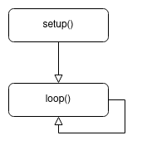

En la función setup() se inicializan los objetos ya creados y se ponen las salidas del relé a nivel bajo que es considerado el valor por defecto .En la función loop() se comprueba si hay una petición de la Raspberry pi. Si no la hay se hace una lectura de todos los sensores a excepción del DHT11. Es necesario leer los valores de estos sensores para detectar los valores máximos y mínimos de las lecturas. En el caso de recibir una petición de lectura de sensores se hacen las lecturas del sensor DHT11 y se envían. En caso de recibir una petición para cambiar los valores de las salidas se cambian según los valores llegados en la petición y se contesta a la petición para dar constancia de que ha funcionado.

T 2.1 Comunicar Arduino y Raspberry pi desde sus respectivos programas. Paso de los datos leídos a la Raspberry pi

Una vez leídos los datos de los sensores desde el Arduino llega el momento de traspasarlos. El primer paso será pasar esos datos al componente que tenga conectado directamente. Este será una Raspberry que almacenará esos datos y a intervalos de tiempo los mandará a la base de datos central. Hay que tener presente que es necesario llevar un pequeño control de errores ya que al arrancar los primeros mensajes no llegan correctamente. El cifrado y la seguridad no se tratarán ya que esta comunicación es llevada a cabo entre dos componentes que están uno al lado de otro, por lo que esto no se considera necesario. Esto se cumple para todos los sistemas de comunicación aquí expuestos. Hay varias opciones para comunicar una Raspberry un Arduino. Principalmente tres:

Conexión serie mediante USB: es la mas aconsejada y la usada en el proyecto. Es simple físicamente y también tiene el código mas simple. Con este sistema se puede alimentar al Arduino mediante esta conexión USB, pero se añadirá otra alimentación aparte ya que aportar esta energía es demasiado para una Raspberry y aunque no se han experimentado reseteos ni caídas en la Raspberry sí que se han visto alertas de tensión baja si no se añadía alimentación aparte al Arduino. Además de ser la mas simple este sistema tiene otra ventaja sobre las demás: se puede cambiar rápidamente el sistema Raspberry por otro tipo de micro ordenador que funcione con Linux. Esto es por que simplemente se usa un conector USB que tiene cualquier ordenador y el código es genérico de Linux. Gracias a esto también se puede probar el programa desde un PC con la única condición de que esté en el SO Linux y que tenga un puerto USB libre. En teoría se podrían conectar varias Arduino a una sola Raspberry. Pero esto esta fuera del alcance del proyecto y antes de aumentar la complejidad física sería mas práctico cambiar esta placa Arduino por otra con mas entradas y salidas. El caso de que con la mayor placa Arduino no sería suficiente se podría optar por usar varias, en ese caso la alimentación externa para cada Arduino sería algo totalmente necesario. La velocidad de transferencia que se usará será de 9600 bps, mucho mas alta de lo que se necesita. En caso necesario se puede aumentar.

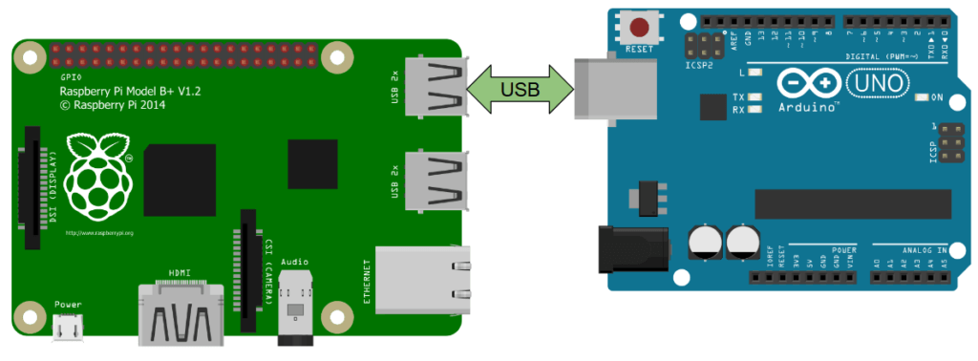
Conexión serie mediante GPIOs y el protocolo TX/RX: en vez de usar un cable USB se usa un protocolo serie desde los propios cableados de la Raspberry y Arduino. Como se puede ver en la imagen físicamente es mas complicado y difícil de mantener. Conecta las entradas de un componente con las salidas de otro. El componente intermedio es un convertidor de niveles de tensión ya que las patillas de una Raspberry funcionan a un nivel de 3.3 voltios mientras el nivel de funcionamiento de las patillas de un Arduino son de 5 voltios. Otra desventaja de este sistema es que el código de parte del Raspberry usa una librería exclusiva de Raspberry así que si se tuviera que cambiar de micro ordenador habría que cambiar este código. Otro problema con el que no se ha llegado a probar es que ya estamos usando este protocolo TX/RX con la placa externa que mantiene la hora del Raspberry cuando esta apagada, así que tal vez este sistema podría estar directamente descartado.
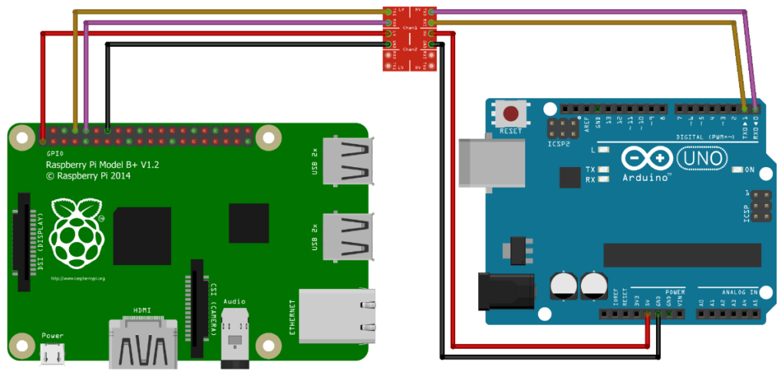
Conexión serie realizada completamente desde código mediante las patillas de entrada y salida: físicamente es similar a la anterior. La diferencia esta en que en lugar de usar el protocolo TX/RX se puede implementar el protocolo desde el inicio mediante código en cada uno de los sistemas. Esto lleva varias desventajas como una gran cantidad de trabajo desarrollando este código, fuente de errores y probablemente lentitud. Pero tiene la ventaja potencial de poder usar muchos Arduinos por cada Raspberry, pero esto en comparación no compensa y menos para este proyecto.

Una vez decidido el protocolo y el sistema físico es el turno de pensar en el funcionamiento a nivel de aplicación. Se usará el sistema de petición-respuesta similar al usado por el protocolo HTTP. En la petición se pandarán las salidas que tenga la placa Arduino y se recibirá los valores de los sensores. Al final de todos estos valores se usará un valor de checksum para el control de errores.
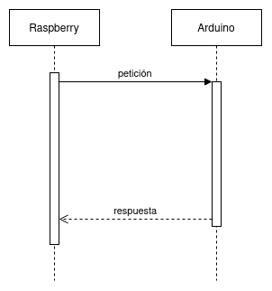

Se utilizará una llamada para cambiar una salida que representará un cambio en los relés y otra llamada para obtener los valores de los sensores. De la respuesta que recibirá la Raspberry tendrá su propio checksum para comprobar si la respuesta es correcta o no.
Diagrama de clases realizado para la comunicación en Arduino:
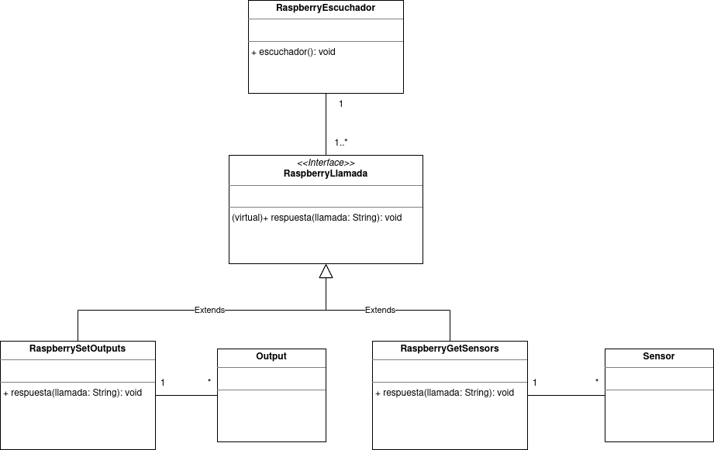
En el programa hay una única clase Escuchador. Esta clase tiene un método que es llamado constantemente, llamado escuchador. Este método comprueba si hay algo un String que ha llegado por el puerto serie. Si la encuentra la lee vaciando el puerto y según su contenido llama a un objeto del supertipo RaspberryLlamada u otro. Actualmente tendremos dos subtipos de RaspberryLlamada: uno para la llamada relacionada con los outputs que pone las salidas a los valores que han llegado en la llamada y otra que lee los valores de los sensores y manda una respuesta a la Raspberry pi con sus valores. Por cada llamada habrá una respuesta para que el programa de la Raspberry compruebe el éxito. Esta respuesta también tendrá su propio checksum para la comprobación de que esté todo correcto. Como se puede ver en el diagrama la clase RaspberrySetOutputs se relaciona con varias clases Output para cambiar sus valores y la clase RaspberryGetSensors esta relacionada con las clases de tipo Sensor para leer sus valores.

La forma en la que se intercambian los datos mediante un String que es lo que se pasa entre los dos programas mediante el puerto serie. Para pasar los datos mediante un String se hace decodificación de los valores numéricos a una lista de caracteres numéricos y luego se concatenan para meter varios valores en un mismo String. Los números se separan por un espacio y al final se pone un último número con la suma de todos los números a modo de checksum para hacer una comprobación de los errores. Al pasar una cadena se suman todos los números que tiene la cadena separados por espacios menos el último. Finalmente se compara la suma con el último número y si son iguales se acepta la transmisión como correcta y como incorrecta en caso contrario. Los valores booleanos se pasan como 1 y 0 en los casos de verdadero o falso respectivamente. En la clase RaspberryLlamada el método respuesta es virtual y debe ser implementada por las clases que la heredan y que pueden ser instanciadas. Por lo tanto estas dos clases hijas deben implementarlas, ya que cada respuesta es diferente.

Diagrama de objetos en la parte de comunicación con Arduino en la parte de la Raspberry pi:
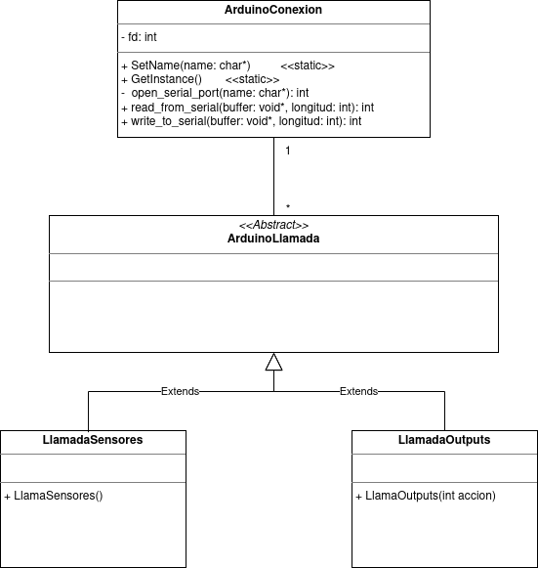
De esta forma usamos un solo objeto para gestionar la conexión con el Arduino y este objeto será utilizado por todos los subtipos de ArduinoLlamada para hacer su llamada propia al Arduino. Tendremos una llamada para los sensores y otra para las salidas del Arduino. La clase ArduinoConexión abre el puerto USB que esta conectado con el Arduino. Para no inicializar el puerto varias veces se ha optado por el patrón de diseño singleton. De esta forma solamente se crea una instancia de la clase y solo se inicializa el puerto USB una sola vez. Esta instancia es usada por las instancias de LlamadaSensores y LlamadaOutputs. También hay que tener presente que no se pueden realizar dos llamadas a la vez. Esto se soluciona realizando la llamada y esperando la respuesta cada vez que se llama a un método de llamada.
ESTABILIDAD DEL SISTEMA RASPBERRY PI

Un aspecto importante es el estado de la Rasberry al cabo del tiempo. Es importante saber si su temperatura y si su tensión ha sido la correcta en todo momento. Esto se puede saber con los siguientes comandos:

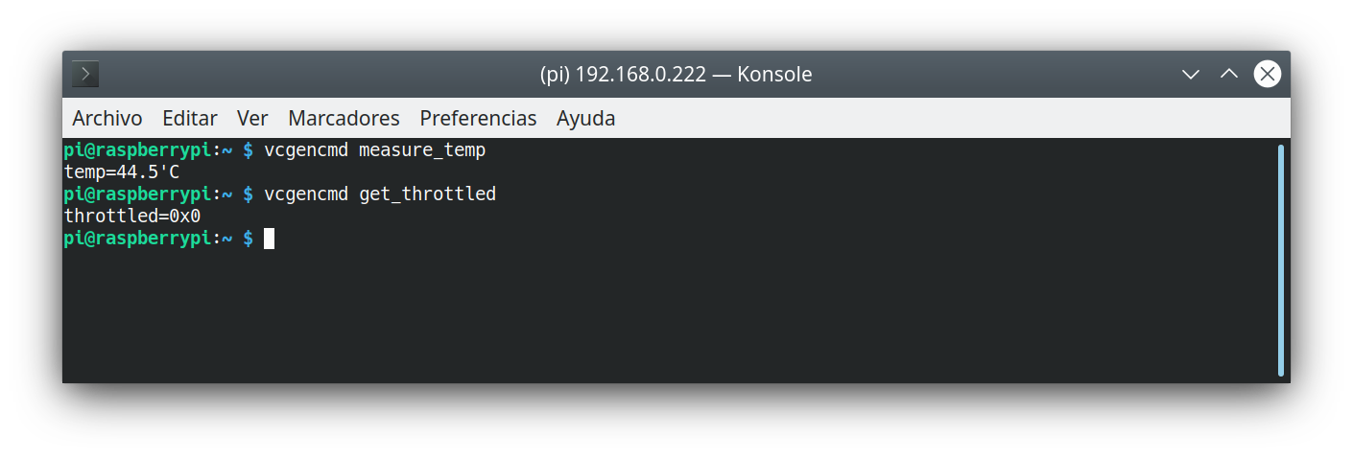
El primer comando retorna la temperatura actual. El resultado es 44.5 C, lo cual es una buena temperatura para una CPU. Esto se ha logrado dejando el procesador ocioso la mayor parte del tiempo.
El segundo comando examina la tensión. El valor 0x0 significa que la tensión ha sido estable desde el encendido de la Raspberry pi.

Revisión del Sprint: se han realizado todas las tareas con éxito en el tiempo previsto.

SEGUNDO SPRINT

T 2.2 Diseño y creación de la base de datos que residirá en la Raspberry pi | 5
T 2.3 Hacer que el programa que se ejecuta en la Raspberry pi persista los datos en la base de datos | 5
T 3.1 Diseño de la base de datos para la web y generar la base de datos. Esta base de datos estará contenida en el servidor. | 10
T 3.2 Inicio del backend con los micro servicios que admiten los datos por micro llamadas y los retornan a petición de otras micro llamadas. Habrá backend para la web mediante Node.js que recibirá llamadas HTTP desde la Rasberry. En esta parte se tratará la parte del servidor implementada en JavaScript | 10

T 2.2 Diseño y creación de la base de datos que residirá en la Raspberry pi:
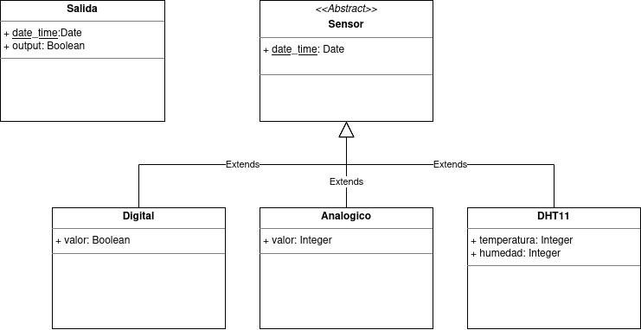
Este es el diagrama que representa el concepto de un sensor y sus diferentes tipos. De cada sensor se guarda su medición y la fecha en la que ha sido tomada. Los valores a almacenar dependen del tipo de sensor. Para almacenarlos físicamente lo requerido por las formas normales es usar una tabla por cada tipo. La estructura representada en la imagen cumpliría los las reglas básicas de normalización de tablas en las bases de datos. Pero esto ocuparía mucho espacio en el caso de grabar un gran número de filas por unidad de tiempo y un gran número de datos al replicar el valor de la fecha. Por lo tanto se ha elegido usar una estructura que no cumple las formas normales pero que ocupará mucho menos espacio.

Para un ahorro del espacio se ha tomado esta estructura para ser guardada en la base de datos:
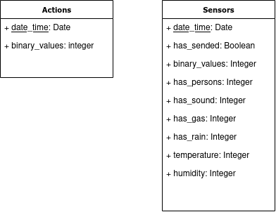

En la primera tabla solamente tenemos las acciones que serán las salidas del Arduino. La clave primaria es el tiempo, de forma que para obtener los valores que hay que enviar al Arduino se extrae la fila con la fecha mas alta, la cual se extrae rápidamente por que es el campo clave.
Por último la segunda fila es donde se guardan los valores de los sensores. Hay que tener presente que esta tabla puede llegar a ocupar una gran cantidad de memoria en el disco. Por lo tanto para reducir su longitud se ha usado un solo campo para los sensores digitales. Incluso se podrían haber compartido los valores de los sensores analógicos pero no se ha hecho por simplicidad. El campo clave será la fecha y estará el valor “has_sended” compuesto por un booleano. Será false si la final no ha sido recibida por la base de datos central y true en el caso de que sí haya sido recibida. Por lo tanto inicialmente su valor sera false.

Este es un ejemplo de los datos que se guardan en la base de datos por el funcionamiento del sistema:
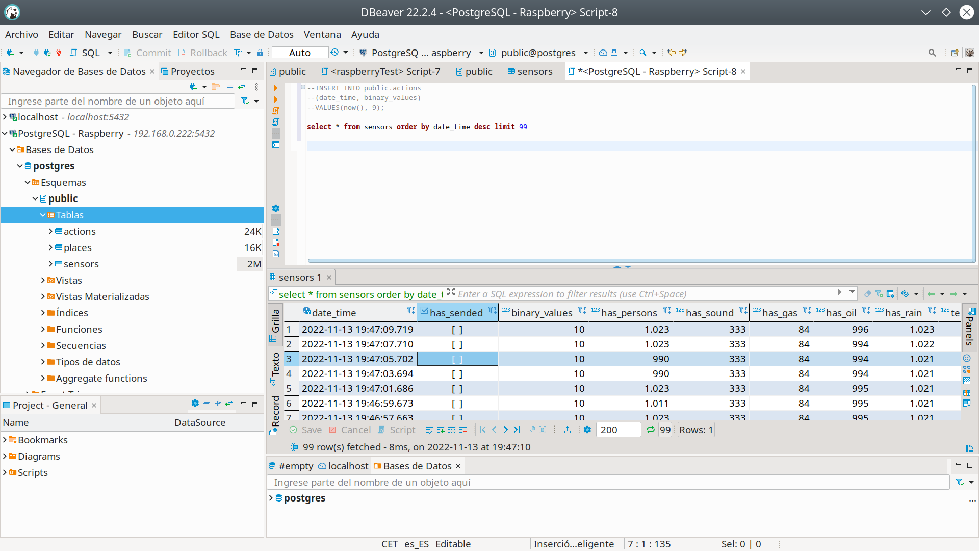
Como se puede ver se están grabando los datos cada dos segundos. Y ninguna de estas filas se ha mando al servidor central.

T 2.3 Hacer que el programa que se ejecuta en la Raspberry pi persista los datos en la base de datos ubicada en la Rasberry

Para interactuar con la base de datos en Postgress con la Raspberry pi usaremos la librería para lenguaje C libpq. Esta librería tiene una licencia similar a la BSD. Por lo que puede ser distribuida y se puede hacer uso comercial de ella. Para abstraer esta capa de persistencia se ha encapsulado en una clase llamada Bdconexión:
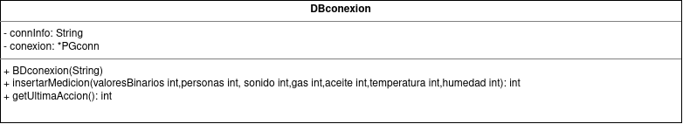
Esta clase será ampliada posteriormente para la interacción de las bases de datos entre la Raspberry y el servidor central.

El flujo del programa sería el siguiente:
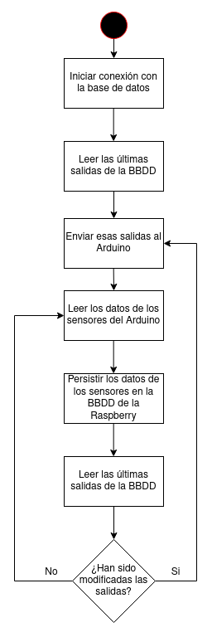

Como el programa no tiene final no hay punto final.

T 3.1 Diseño de la base de datos para la web y generar la base de datos. Esta base de datos estará contenida en el servidor web.

Se ha ideado la siguiente estructura de entidades:

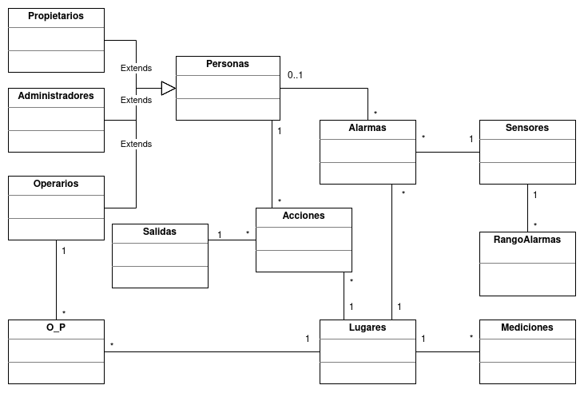

Son unas cuantas tablas con unas relaciones bastante complejas que exigen una severa explicación.
Tabla Mediciones: es equivalente a la tabla Sensors ubicada en la Raspberry pi. Hay que recordar que esta tabla no esta normalizada como ya se comento antes. Esta tabla contiene las mediciones en un determinado momento. Una medición es de un determinado lugar y puede generar varias alarmas o ninguna según sus mediciones. Una alarma es creada cuando se detecta fuego o gas en los sensores, aunque esta la posibilidad de añadir la funcionalidad de configurar esto.
Tabla Lugares: representa un lugar donde hay un sistema con una Raspberry pi, un Arduino y los correspondientes sensores. Esta tabla tiene su propio identificador único y muchas relaciones por que es la tabla mas importante de toda la base de datos.
Tabla Alarmas: se refiere a un evento generado por una medición en un sensor. Como la tabla Mediciones no esta normalizada y la medición de un solo sensor puede
generar una alarma se llega a la conclusión de que una sola fila de las mediciones puede generar varias alarmas. Para tener presente el sensor que ha generado cada alarma se ha generado una relación entre cada alarma y un tipo de sensor en concreto. Una alarma puede ser tratada por una persona o por ninguna, por lo tanto también se ha creado una relación para esto. Esta relación puede no existir ya que en el caso de que se genere la alarma ninguna persona la habrá revisado todavía. Esta la posibilidad de relacionar una alarma con una medición en vez de con un lugar, pero la información es prácticamente la misma y el rendimiento sera mucho mejor con la relación a la tabla lugar por tener muchas menos filas.
Tabla sensores: representa un modelo de sensor. De momento tendremos 10 sensores predefinidos aunque esta la posibilidad de poder añadir mas en el futuro. Dado que en cada lugar puede haber varios modelos de sensores y cada modelo de sensor puede estar en varios lugares hay una relación varios a varios con la tabla Lugar. Dado que la tabla Medición no esta normalizada si queremos incluir mas modelos de sensores será necesario incluir mas campos en esta tabla. Esto puede ser un problema pero es uno de los precios a pagar por el rendimiento.
Tabla RangoAlarmas: en esta tabla reside la información donde están los rangos por cada sensor en los cuales se disparan las alarmas. Actualmente se usan valores predefinidos, pero esta la posibilidad de que se puedan configurar en un futuro.
Tabla Salidas: se refiere a las salidas que hay en el Arduino. En el alcance del proyecto se han predefinido 4 salidas. Pero se ha generado esta tabla para obligar a la base de datos a tener consistencia y para tener la posibilidad de futuras ampliaciones. Si hay ampliaciones podría ser necesario relacionar esta tabla con la tabla Lugar para saber que salidas tiene cada lugar, como en el caso de los modelos de sensores.
Tabla Acciones: representa un cambio en una determinada salida de un determinado lugar realizado por una determinada persona. Esto resulta en una relación ternaria. Esta relación entre tablas está normalizada. Se podría haber simplificado haciendo una desnormalización como se ha hecho con la tabla Medición pero se ha decidido dejarla así ya que como tendremos muchísimas menos acciones que mediciones la necesidad de rendimiento en este caso no es tan importante. El contenido de esta tabla puede visualizarse por el usuario para que tenga información de cuales has sido las acciones a lo largo del tiempo.
Tabla Persona y sus subtablas: representa a un usuario del sistema. Una persona puede ser un cliente ,un trabajador o un administrador de la organización que mantiene el sistema. Estos roles no serán excluyentes, por lo tanto una misma persona puede ser tanto cliente como trabajador. La diferencia esta en que un cliente solo puede acceder a los lugares que tiene asignados mientras un trabajador puede acceder a todos los lugares. Además un administrador puede administrar los usuarios que hay en el sistema. Un operador tendrá todos los permisos de un cliente mas los suyos propios y un administrador tendrá todos los permisos que tiene un operario mas los suyos propios. Por lo tanto es suficiente para representar esta funcionalidad que el valor de un campo en la fila de usuario. Este campo será el rol del usuario. Una persona tendrá el rol mas alto que pueda tener en este campo en la fila que lo representa. No es necesario hacer mas tablas.

Por lo tanto el modelo final de la base de datos en el servidor central queda con la siguiente estructura:

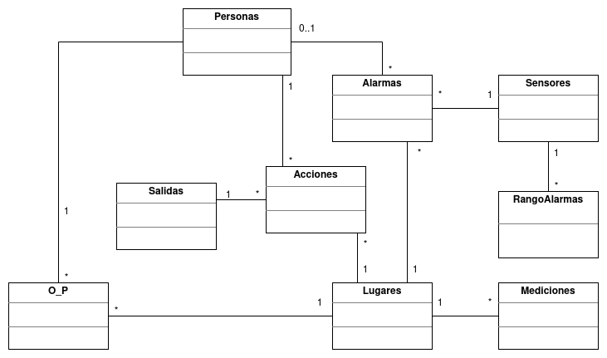

Esta una representación con los metadatos generados en el SGBD:

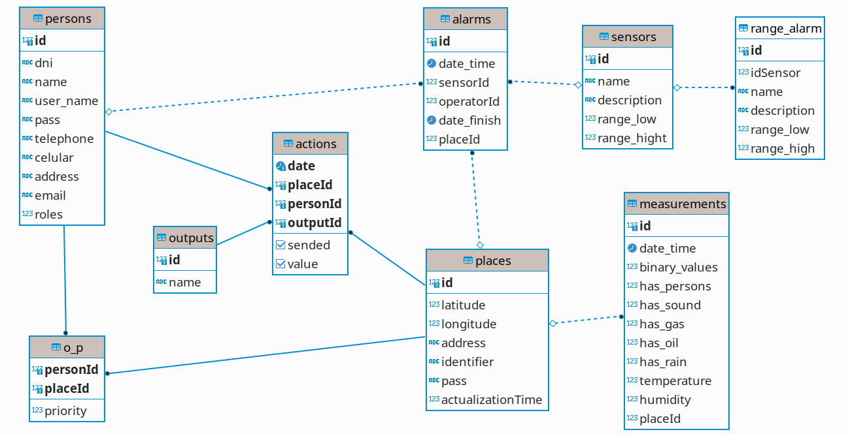
Para representar la clave primaria de la mayoría de las tablas se ha optado por un identificador autoincrementable como clave primaria. Esto es debido a que es la forma indicada por el funcionamiento del ORM para lenguaje JavaScript llamado Sequelize que es el usado en el acceso a la base de datos en este proyecto. Para compensar esto se han generado índices en la base de datos en los campos necesarios, como en la mayoría de los campos de fecha.

T 3.2 Inicio del backend: con los micro servicios que admiten los datos por micro llamadas y los retornan a petición de otras micro llamadas. El backend para la web usará la tecnología Node.js que recibirá llamadas HTTP desde el Raspberry y desde el frontend. En esta parte se tratará la parte de las llamadas que llegarán desde la Raspberry pi.
Como ya se ha comentado al inicio para el servidor se ha escogido la tecnología Node.js y Express como librería para recibir las llamadas. Para la implementación en este proyecto se usa una estructura de capas basada en la arquitectura hexagonal. Esta arquitectura está dividida en capas:
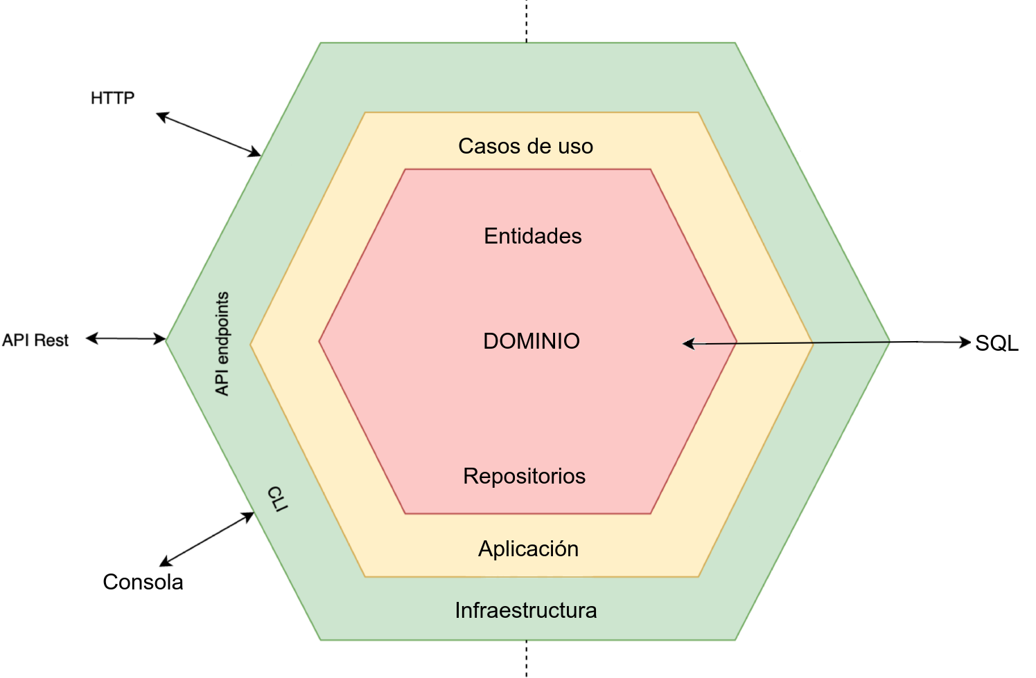
De esta forma se usa una clasificación en tres capas aisladas. El aislamiento implica que cada capa solo puede interactuar con las capas anterior y siguiente. También las capas son referenciadas en cascada en la aplicación. La capa del las entidades hace referencia a la estructura de los datos y su persistencia. La capa de los casos de uso se refiere a la capa que contiene la lógica de negocio. Y esta capa no interactúa directamente con la librería de persistencia (en nuestro caso Sequelize) ni con la comunicación con el exterior (en nuestro casos Express). La capa controlador o infraestructura se comunica con las interfaces que se comunican con el exterior y envía sus entradas y salidas a la capa de servicio. Esta arquitectura es muy parecida al llamado Clean Architecture.
Las intenciones de esta arquitectura es que las capas interiores no sepan nada de las capas exteriores. Diciéndolo de otra forma: las capas interiores no son dependientes de las capas exteriores. De esta forma nada de las capas exteriores afecta a las capas interiores. Este tipo de arquitecturas tienen estas ventajas:
Independencia de los Frameworks: unas librerías no se acoplan con las otras ya que cada capa usa su conjunto de Frameworks.
Testable: cada capa es fácilmente de probar. También cada caso de uso por separado.
Independiente de la base de datos: no hay mas dependencias de las necesarias con la base de datos
Buen mantenimiento para proyectos de vida media y larga: al estar los componentes separados son mas fáciles de mantener y modificar.
Por esta estructura cada tabla de la base de datos tiene varios archivos que manipulan del dominio de la tabla hasta los microservicios, pasando por la lógica:
<nombre>-model.js: es donde esta definida la tabla estructurada por el servicio. Contiene una estructura para el ORM llamado Sequelize que genera la tabla en la base de datos y sus relaciones. Con esta estructura se pueden hacer los accesos a la tabla en la base de datos. Cada uno de estos archivos tiene la información para generar una tabla en la base de datos que se genera si es que no existe al ejecutar el programa.
<nombre>-repository.js: hereda de BaseRepository. Aquí se heredan todos los métodos por lo que no es necesario hacer cambios de la clase base. Solamente cuando la naturaleza de la entidad lo requiere. Solamente responde a una llamada HTTP si ocurre un error en la capa de persistencia. Si todo va bien pasa los datos obtenidos de la base de datos y de los parámetros de entrada a la capa de servicio. Este archivo es dependiente de la parte de persistencia y también accede a la librería Sequelize. Este archivo y el anterior forman la capa central, la cual es la encargada de la parte de persistencia. Por eso es la única capa que utiliza el ORM llamado Sequelize.
<nombre>-service.js: hereda de BaseService. Es donde reside toda la lógica de negocio de la entidad. Si no se sobreescribe ningún método de la clase padre entonces no se usa ningún tipo de lógica especial. Por lo tanto el comportamiento por defecto es llamar a la capa siguiente. Este es el archivo que equivale a la capa llamada casos de uso. Depende de las entidades y se ocupa de lógicas en concreto de la aplicación.
<nombre>-controlador.js: usa los interfaces externos para interactuar con el exterior. En este caso usa la librería Express de Node.js para recibir y responder a las llamadas HTTP. El contenido mínimo de este archivo es relacionar las rutas URL con los métodos que la gestionan. Por lo tanto llama a los métodos de Express para hacerlo.
Dada la naturaleza de JavaScript es posible dejar las clases hijas prácticamente vacías. Esto es por que en este lenguaje no hay tipos y en una variable se puede almacenar cualquier cosa.
En la estructura de las clases esta basada en una cascada: cada objeto recibe una instancia del objeto anterior en su creación. De esta forma llama a los métodos de la instancia que ha recibido en su creación.
Este es un diagrama de la estructura de archivos de cada entidad:
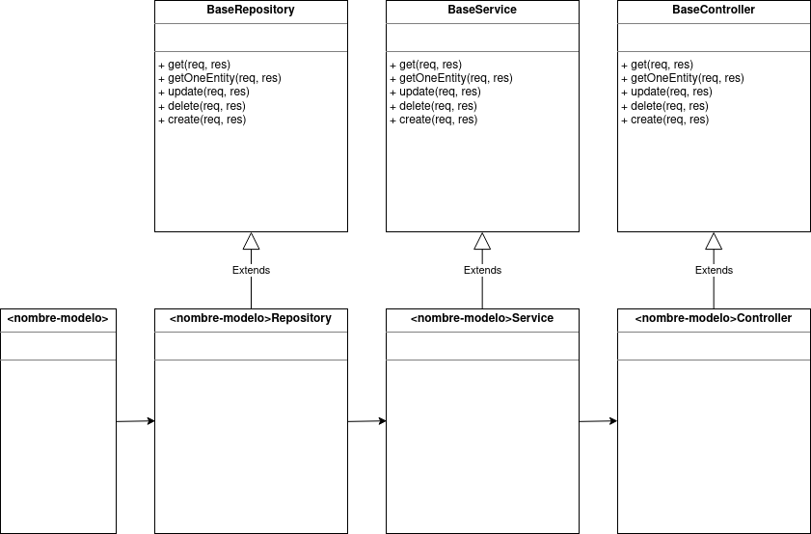
De esta forma cada capa de la entidad hereda de una clase predefinida. Consiguiendo que no sea necesario repetir código en cada entidad.
Estructura de los middlewares: para la gestión de los permisos: se usa la estructura de los middlewares típica de los servidores web. Cada petición HTTP pasa por middlewares hasta llegar a los objetos anteriores. En cada uno de estos middlewares la petición puede ser respondida. Esto se usa para realizar automáticamente el control de las sesiones de forma automática. Para realizar la gestión de sesiones se usa un middleware que recibe un identificador de sesión llamado token y si este token no existe o no es correcto se responde a la petición con un error. Esto se puede deshabilitar en las variables de entorno para facilitar el desarrollo. También se puede deshabilitar en algunos servicios para que no necesiten autenticación para ser usados, como el servicio de autenticación. Estos middlewares en la estructura de capas esta en la capa de los controladores en la parte externa. De forma que es un lugar por donde pasan las llamadas HTTP antes de llegar al resto de la capa.

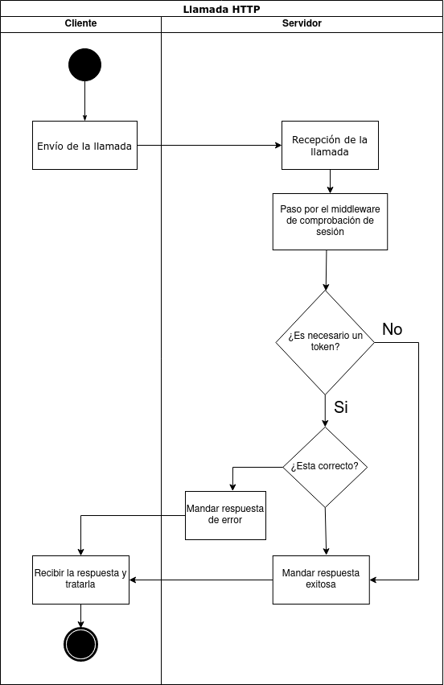

Este es el ciclo que sigue una llamada. Esto se realiza de forma automática, por lo que no es necesario comprobar la identidad del emisor de la llamada en cada implementación de un servicio ya que se hace automáticamente en el middleware por el que pasan todas las llamadas.

Revisión del Sprint: se han realizado todas las tareas con éxito en el tiempo previsto.

TERCER SPRINT

T 3.2 Inicio del backend con los micro servicios que admiten los datos por micro llamadas y los retornan a petición de otras micro llamadas. Habrá backend para la web mediante Node.js que recibirá llamadas  HTTP desde el Arduino. Se realiza la parte que hace las llamadas desde la Raspberry que quedaba pendiente. En esta ocasión hacemos la parte que hace las llamadas desde la Raspberry | 10
T 3.3 Implementación de la creación de tablas visibles en la página. Estas se podrán rehusar rápidamente en Angular | 20

T 3.2 Inicio del backend con los micro servicios que admiten los datos por micro llamadas y los retornan a petición de otras micro llamadas. Habrá backend para la web mediante Node.js que recibirá llamadas HTTP desde la Raspberry.. En esta ocasión hacemos la parte que hace las llamadas desde la Raspberry

Se han realizado los endPoints de las tablas en el servidor. Dado la estructura de objetos en el backend realizado en JavaScript se pueden realizar las modificaciones de una tabla con muy poca cantidad de código ya que solamente hay que heredar las clases anteriormente descritas.

El planteamiento del sistema es que el servidor tenga constantemente las mismas URLs y reciba peticiones HTTP desde la Raspberry pi. De esta forma tendremos tres tipos de llamadas:
- Llamadas que envían mediciones al servidor.
- Llamadas que piden los últimos estados de los outputs para el Arduino.
- Llamadas que piden la velocidad de actualización del servidor.

Por lo tanto este programa que se ejecuta en la Raspberry gestionará llamadas HTTP al servidor, llamadas al Arduino y la gestión de la base de datos. Por lo tanto hay que decidir el diseño de todas estas partes y decidir como harán interacciones entre si.

Este es el esquema de clases de la interacción con el Arduino:
De esta forma tendremos solamente una sola instancia de ArduinoConnection. Esta inicializa el puerto USB que conecta al Arduino y envía y recibe los datos. La siguiente es la interfaz ArduinoCall que en la inicialización se le pasa la instancia de ArduinoConnection para que puedan acceder al puerto serie. De este derivan las otras dos clases. Una para hacer llamadas a los sensores y otra a los outputs. En los outputs la entrada es un entero donde están los valores de cada salida en binario y en el caso de los sensores se el pasa una variable de los segundos que se puede esperar a recibir los datos. Esto es usado para poder llevar el tiempo de actualización lo mas bajo posible. Se ha conseguido un tiempo de lectura de dos segundos entre lecturas de sensores.

En el caso del acceso a la base de datos se ha optado por una única clase donde se han implementado todas las acciones que se realizaran sobre la base de datos.

En el caso de las llamadas HTTP al servidor se ha realizado una interfaz HTTPcall para encapsular lo mas posible la librería utilizada y clases derivadas por cada tipo de llamada realizada.

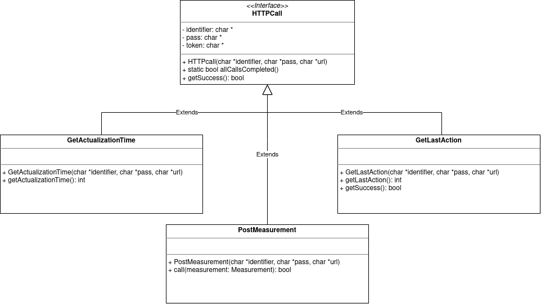

Para poner todo esto junto hay que tener muy claro la secuencia del programa.
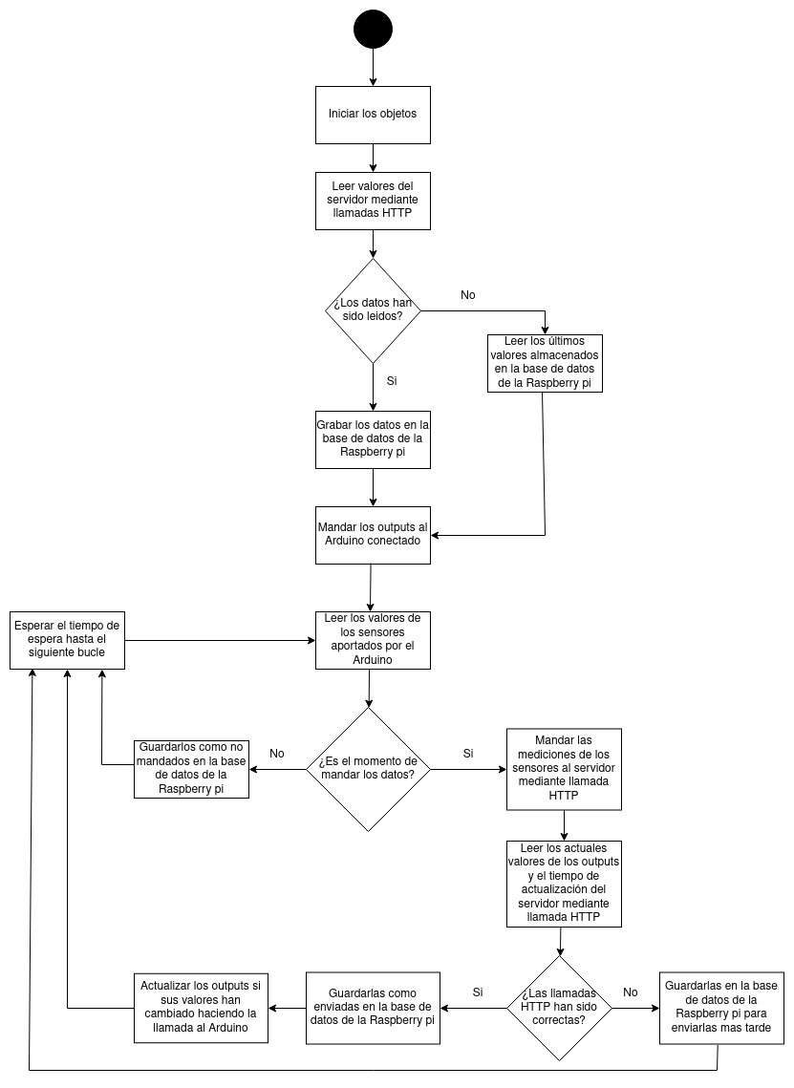
Son muchas cosas juntas interactuando entre sí. Al iniciar el programa se inicializan todos los objetos incluyendo la conexión con la base de datos. Lo siguiente es leer los datos necesarios del servidor mediante llamadas HTTP. Estos datos son los últimos valores de los outputs y el tiempo de espera en las actualizaciones de los datos que se pueden configurar en el servidor por cada lugar. Si la llamada resulta fallida se pone en los outputs los últimos valores de la base de datos de la Raspberry pi. Luego empieza el bucle infinito. En este bucle se van leyendo los datos de los sensores que se almacenan en la base de datos. Cuando es el momento indicado estos valores se mandan al servidor y se consultan los últimos valores de los outputs para mandarlos a la Raspberry desde el servidor. En el caso de que los valores no hayan podido se mandados se guardan para mandarlos posteriormente. El encargado de esto es otro programa que se encarga del mantenimiento de los datos y que se ejecuta en la Raspberry al mismo tiempo que el programa que escanea los datos. Se ha optado por esta opción para simplificar el programa. Estos dos programas compiten únicamente en el acceso a la base de datos, pero esto no será un problema ya que cada programa accederá a la base de datos cada varios segundos y el propio SGBD se encargará de los posibles problemas de concurrencia bloqueando las tablas en los momentos necesarios. Dada la simpleza no ocurrirán bloqueos mutuos.

El programa de mantenimiento se encarga de mandar los datos de los sensores que no han sido mandados por fallos de las llamadas HTTP. Esto puede ser algo común por que puede haber determinados lugares que se queden sin cobertura y no puedan acceder a la red. También se encarga de eliminar las filas de mediciones que han sido tomadas hace tiempo. Esto es para que la base de datos que reside en la Raspberry pi no se haya demasiado grande con el tiempo. Si la base de datos se hace demasiado grande el rendimiento del sistema podría bajar demasiado y el almacenamiento podría llenarse.

Estos dos programas se ejecutan en el arranque de la Raspberry pi. La configuración de su sistema operativo ya ha sido configurado para ejecutarlos en su arranque. De esta forma al conectar la alimentación a la Rasperry pi esta arranca su
sistema operativo y luego estos dos programas. Por lo tanto no hace falta ninguna responsabilidad por parte del usuario en su ejecución.

Este es el flujo del programa que se encarga del mantenimiento de los datos de las mediciones. Las mediciones que no se han podido mandar se buscan en la base de datos y se intentan mandar al servidor hasta que se consiguen mandar o hasta que no queda ninguna fila por mandar. Las mediciones que se mandan en cada llamada HTTP son las que tienen una fecha mas alta, para que se vayan mandando por prioridad de fecha. Si no hay filas por mandar o no se consigue conectar con el servidor se espera un tiempo prudencial hasta el siguiente intento. Así se evitan procesos innecesarios.
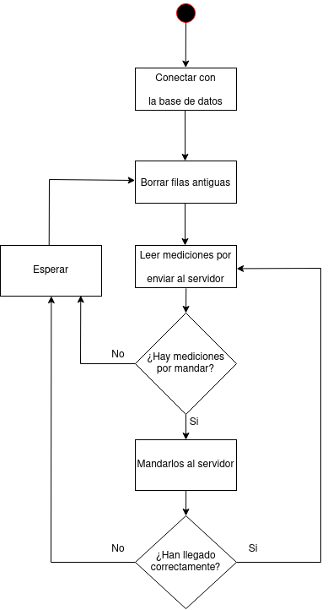

T 3.3 Implementación de la creación de tablas visibles en la página. Estas se podrán rehusar rápidamente en Angular

La estructuración de Angular está basada en módulos y componentes. Una aplicación web en Angular tiene un módulo raíz. Un módulo puede contener otros módulos y componentes. Un componente tiene un sistema de rutas o enlaces URL que definen que componente se ocupa de cada URL disponible en la página. Cada componente contiene un registro de los módulos y componentes con los que está relacionado, un código en TypeScript que se ocupa de la lógica de negocio, un archivo HTML y otro SCSS que se ocupan de la vista. Un componente solamente tiene los archivos de código, HTML y SCSS. Un componente se puede insertar en cualquier módulo del proyecto poniendo la etiqueta HTTP que lo representa. Una de las ventajas de este sistema es que se pueden pasar parámetros a los componentes que se llaman mediante etiquetas HTML incluyéndoles parámetros como atributos. Los atributos pueden ser de cualquier tipo ya que en TypeScript se puede usar cualquier tipo de dato. Esto puede ser muy útil para generalizar los componentes. También hay que tener claro que todos los componentes están contenidos en un módulo y que cada módulo tiene su propia configuración. Además cada módulo puede ser cargado en el cliente de forma individual para no hacer la carga inicial de la página demasiado larga.

Con todas estas condiciones es muy útil crear componentes básicos que se pueden reutilizar como si fuesen los típicos controles de una aplicación. Crearemos un componente tabla que use las tablas incorporadas en Angular. Dado que estos componentes aceptan parámetros el componente tabla aceptará una lista con los datos a mostrar y una variable con los metadatos que describen la configuración con lo que estos datos deben ser mostrados. Aquí esta una muestra del componente:

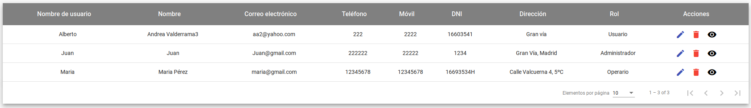

Con el código del componente tabla es necesario muy poco código para tener un componente tan complicado. En la parte de HTML solo es necesaria el siguiente código:
<app-table #tableUsers [config]="usersConfig" [data]="usersDate" [isLoadingTable]="isLoadingUsers" (action)="tableEvent($event)">
</app-table>
Los estilos CSS de la tabla están predeterminados pero pueden ser modificados en el CSS del componente donde se usa el componente tabla. Los otros parámetros son referentes al código en el lenguaje TypeScript de Angular. Estos parámetros con la configuración de la tabla donde se le pasan sus campos y forma de representación de cada campo, los datos de las filas de la tabla, una variable booleana que indica si los datos se están cargando o no y por último un método para recibir los eventos de la tabla. Estos eventos son disparados al pulsar en los botones de la columna “Acciones” y también se pueden configurar con el primer parámetro. Con esta tabla también se pueden hacer filtros modificando los datos que están en la variable que se le pasa a la tabla como datos de la tabla.
Revisión del Sprint: en esta ocasión se ha tardado mucho mas en completar las tareas de lo que estaba previsto. En el caso de realizar las llamadas HTTP en C se ha tardado el triple de tiempo ya que ha sido muy costoso ya que ha habido que utilizar librerías no utilizadas antes: para manejar acceso a bases de datos SQL, hacer llamadas HTTP y leer las estructuras JSON utilizadas en las tablas. En el caso de implementar el componente table en Angular también ha costado algo mas de tiempo ya que ha sido necesario comprobar muchos comportamientos diferentes en la propia tabla. Aquí está el resultado:
T 3.2 Inicio del backend con los micro servicios que admiten los datos por micro llamadas y los retornan a petición de otras micro llamadas. Habrá backend para la web mediante Node.js que recibirá llamadas HTTP desde el Arduino. Se realiza la parte que hace las llamadas desde la Raspberry que quedaba pendiente. | 30
T 3.3 Implementación de la creación de tablas visibles en la página. Estas se podrán rehusar rápidamente en Angular | 30

De esta forma el tiempo requerido para este sprint ha ocupado dos. Por lo tanto el próximo sprint será considerado el quinto.

QUINTO SPRINT

T 3.4 Inicio del frontend que lee los datos mediante micro servicios y mostrar sus últimos valores en la web | 20
T 4.1 Implementación de la creación de formularios emergentes rápidamente con Angular. Implementación del HTML y CSS y dejando pendiente la programación | 10

T 3.4 Inicio del frontend que lee los datos mediante micro servicios y mostrar sus últimos valores en la web
Representación de las mediciones en la página web: aquí está una muestra de la representación:
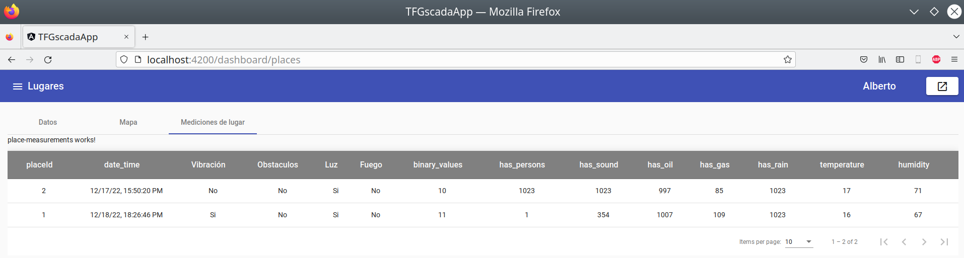
Con todo esto presente se ha creado la siguiente estructura para representar los datos:
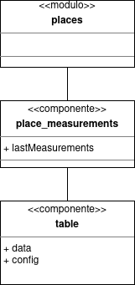

Se ha realizado un módulo para los lugares, ya que este tendrá su propia ruta URL. Este módulo usa el componente place_measurements que lo invoca mediante una etiqueta HTML y este a su vez usa el componente table que se accede a el también mediante su etiqueta HTML y poniéndole como atributo los valores de las mediciones. Estos valores se actualizan cada pocos segundos y se actualizan automáticamente en la tabla. La forma de obtener los datos es hacer una llamada HTTP al back y en la respuesta se retornarán los datos sacados de la base de datos. En esta base de datos la Rasberry pi de cada lugar habrá puesto los datos de sus mediciones también mediante llamadas HTTP. Tal y como se ha visto en los anteriores sprint.

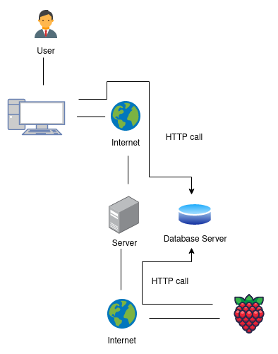

T 4.1 Implementación de la creación de formularios emergentes rápidamente con Angular. Implementación del HTML y CSS y dejando pendiente la programación de los eventos. La programación de los eventos se implementara en cada componente que use este componente
Angular tiene utilidades para simular ventanas emergentes en las páginas web que lo usan. También tiene utilidades para manejar formularios, de forma que se puede manejar simplemente las validaciones de cada campo del formulario y comprobar si la validación de todos los campos está validada. También tiene utilidades para comprobar si el conjunto de los campos son válidos. También tiene etiquetas HTML para simplificar la comunicación con el usuario y mostrarle si los campos están en un estado válido y cual es su nombre. Aquí hay una muestra:
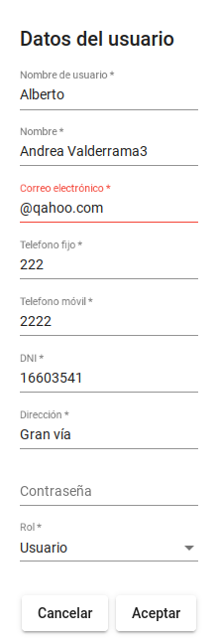

Lo que se ha hecho en este componente es unificar y generalizar todas estas utilidades de Angular para realizar formularios emergentes donde introducir ,modificar datos previamente introducidos o incluso introducir valores para buscar filas en concretos. En este caso para acudir a este componente no se usará una etiqueta HTML si no que se invocará el formulario emergente con un código como este:
const dialogRef = this.dialog.open(DialogComponent, {
data: this.dialogConfig,
});
dialogRef.afterClosed().subscribe(async result => {

El campo “dialogConfig” esta configurado de la siguiente manera:

export const dialogConfig: IDialogConfig = {
editable: true,
columns: [
{ name: 'id', prop: 'id', type: 'text', canView: false },
{ name: 'usersTable.Username', prop: 'user_name', type: 'text', validators: 'nameUser' },
{ name: 'usersTable.name', prop: 'name', type: 'text', validators: 'nameUser' },
{ name: 'usersTable.correoElectronico', prop: 'email', type: 'email' },
{ name: 'usersTable.phone', prop: 'telephone', type: 'text', validators: 'validatePhone' },
{ name: 'usersTable.celular', prop: 'celular', type: 'text', validators: 'validatePhone' },
{ name: 'DNI', prop: 'dni', type: 'text', validators: 'validateDNI' },
{ name: 'usersTable.direccion', prop: 'address', type: 'text', validators: 'validateDirecction' },
{ name: 'usersTable.pass', prop: 'pass', type: 'password', canSearch: false, validators: 'password' },
{ name: 'usersTable.rol', prop: 'roleText', type: 'combo', arrayValues: [0, 1, 2], arrayShows: ['Administrador', 'Operario', 'Usuario'] },
],
title: 'usersTable.userData',
action: 'insert'
}

Cada campo tiene su propia configuración y antes de abrir el formulario emergente también hay que pasar el valor que va a tener el campo. Una vez abierta el formulario emergente se define el evento de su cierre para interceptar sus datos en el momento de cierre y cual ha sido la forma en la que se ha cerrado para actuar en consecuencia. Este evento también tiene que implementarse desde el componente que usa este componente de formulario. También se han definido métodos de validación para cada campo. El estado de la validación es visible por el usuario mientras los campos se van rellenando.
A pesar de que la parte mas compleja del componente está en el código HTML por que hay que ajustar muchas cosas por todos los atributos que tiene cada campo. Pero también quedan bastantes cosas por hacer como validaciones de los controles de los botones para que actúen de una forma u otra si todos los campos están completos o no. También hay que tener en cuenta diferentes comportamientos como que la contraseña es un campo necesario al crear un nuevo registro pero no lo es al actualizarlo.

Revisión del Sprint: todas las tareas se han completado en el tiempo previsto.
SEXTO SPRINT
T 4.1 Implementación de la creación de formularios emergentes rápidamente con Angular. Terminar la parte de la implementación en TypeScript | 10
T 4.2 Creación de la tabla con sus relaciones en la base de datos y sus correspondientes micro servicios administrando el identificador de sesión. | 5
T 4.3 Realización del CRUD mediante llamadas en el frontend | 5
T 4.4 Gestión de los usuarios con sus visualizaciones, filtros y su correspondiente CRUD e inicio de sesión desde el frontend | 10
T 4.1 Implementación de la creación de formularios emergentes rápidamente con Angular. Terminando esta parte completando la programación.
Como se puede ver en la imagen ahora se ha implementado el código y hay mas funcionalidades como la deshabilitación del botón de aceptar si no están todos los campos correctos como se puede ver en la imagen:
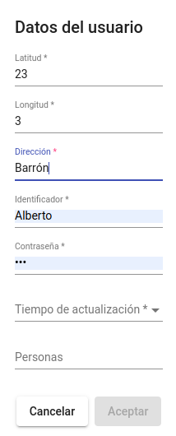

T 4.2 Creación de la tabla con sus relaciones en la base de datos y sus correspondientes micro servicios administrando el identificador de sesión.
La creación de la tabla simplemente consiste en la creación de la tabla por el ORM llamado Sequelize. En el caso del identificador de sesión hay que implementarlo en JavaScript en la parte del Backend. Para generar el identificador de sesión se usa una librería de JavaScript llamada bcrypt. Con esta librería se realiza el hash de la contraseña para guardarla en la base de datos. Cuando un usuario se autentica en la página comprueba si la contraseña se corresponde con ese hash. En el que será el modo producción la contraseña se transportará por la red cifrada mediante el protocolo HTTPS. Para generar el identificador de sesión se genera un token introduciendo los datos del usuario a excepción del hash de la contraseña y este token que estará cifrado se manda al cliente como respuesta. El cliente almacena el token en el navegador y lo manda en las cabeceras de cada llamada HTTP. Esta cabecera es examinada por el servidor cuando recibe las llamadas. Comprueba que contiene el token. El token se valida comprobando que no esta caducado y que se corresponde con algún usuario existente en la base de datos. Si estas comprobaciones no tienen éxito se retorna un error al cliente y si tiene éxito se hace la operación. No todas las llamadas HTTP requieren un token, la autenticación para obtener el token es una de ellas. Aquí tenemos un ejemplo de la llamada que genera un token. Esta llamada es usada para hacer la autenticación en la página:
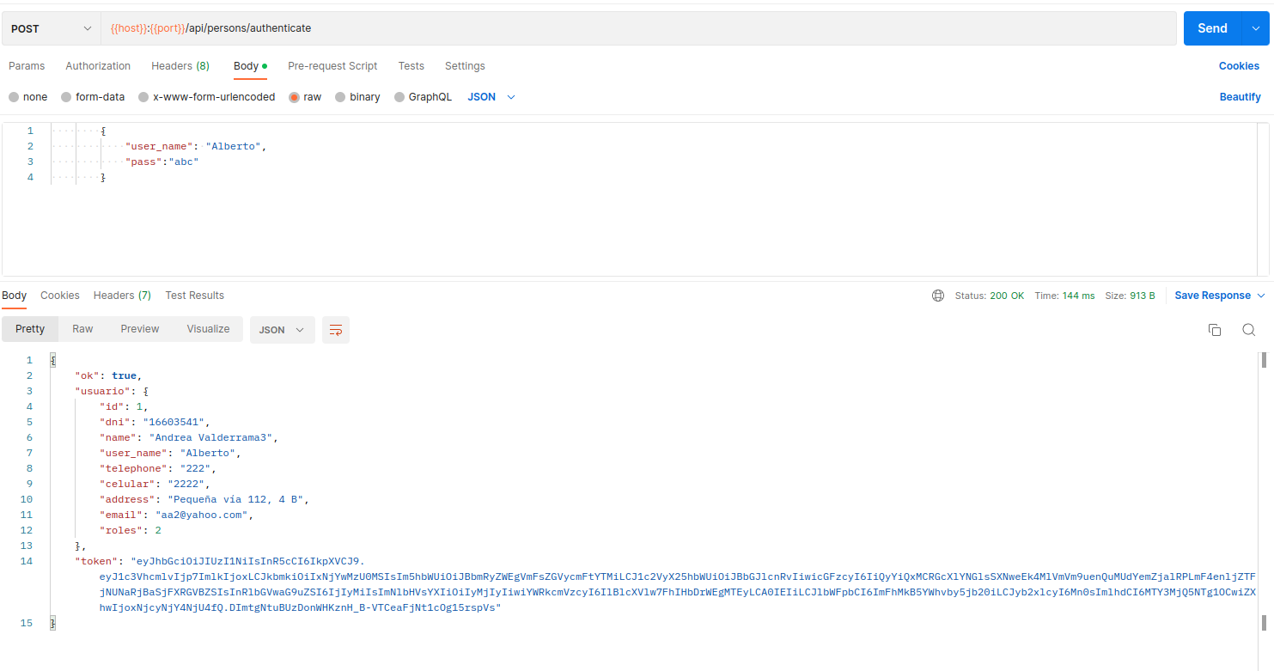
T 4.3 Realización del CRUD mediante llamadas en el frontend

Las llamadas son las típicas de una tabla, con las cualidades especiales explicadas en el punto anterior. Esto hace cambiar unas cuantas cosas en la programación del frontend. Hay un método que interceptar las llamadas HTTP antes de que las haga el navegador e inyectar el identificador de sesión para que la pueda reconocer el servidor. También hay que incluir en esta parte la implementación del guardado del token en las cookies de sesión del navegador.

T 4.4 Gestión de los usuarios con sus visualizaciones, filtros y su correspondiente CRUD e inicio de sesión desde el frontend

Esta parte consiste en dos pasos bien diferenciados: realización del inicio de sesión y gestión de los usuarios. En el caso del inicio de sesión requiere una estructuración de los módulos y rutas del frontend. Se han estructurado de la siguiente forma:

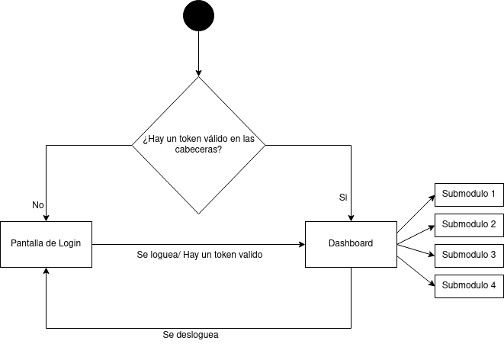
De esta forma cuando se accede a la aplicación web lo primero que se hace es comprobar si hay un token guardado en las cookies de sesión del navegador. Si hay uno se hace una llamada al servidor para comprobar si el token es válido. Si lo es se va a la URL solicitada. En caso contrario se va a la pantalla de autenticación. En el caso de que la URL solicitada sea la de pantalla de inicio de sesión pero ya se tenga un token válido se redirige a la URL principal de Dashboard ya que no tiene sentido autenticarse dos veces. Todas las funcionalidades de la aplicación web están en las URLs que cuelgan de la URL del Dashboard. De esta forma una vez que se esta autenticado la única forma de volver a la pantalla de login es pulsar el botón de cerrar sesión o que caduque el token de sesión.
En la parte de la gestión de los usuarios se ha completado como se puede ver en la pantalla:
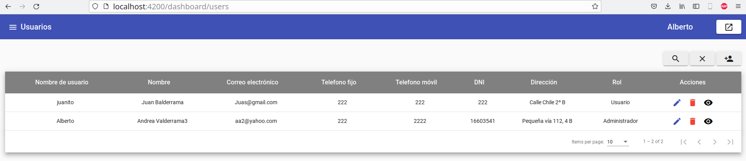
Esta es la pantalla desde la que administran los valores de los usuarios. Cada una de las filas representa un usuario y sus datos. En cada fila tenemos tres acciones: modificar los datos, eliminar el usuario y ver todos sus valores. Al pulsar en la acción de modificar los valores nos sale la ventana emergente, como se puede ver en la captura se ve en tiempo real la validación de los datos:
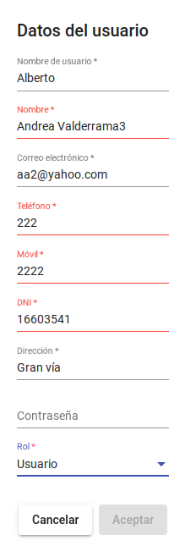

Encima de la tabla hay mas botones. El de la derecha es para crear un nuevo usuario. Sale una ventana emergente como la anterior para rellenar los datos. El botón de la izquierda es para realizar una búsqueda:

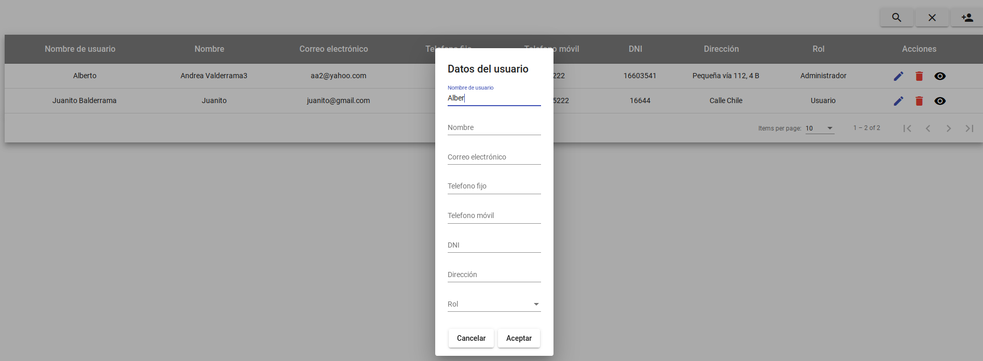
Se puede rellenar uno o varios campos para buscar similitudes con los datos introducidos en cada campo. Como se puede ver aquí no esta la contraseña. Al introducir parte del nombre y pulsar en “Aceptar” en la tabla quedan las filas coincidentes con todos estos parámetros. Las columnas no introducidas se ignoran:
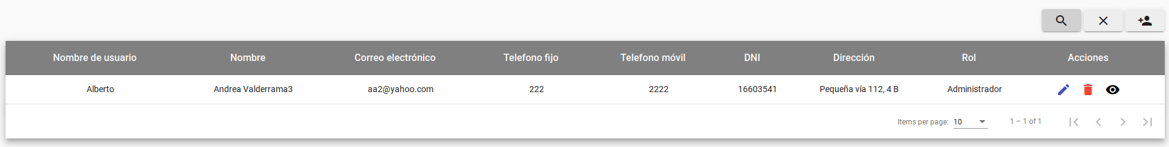
Solo hay una fila que coincida con todos estos parámetros. Para reiniciar el filtro y ver todas las filas otra vez solamente hay que pulsar en el botón situado en el centro.

Revisión del Sprint: todas las tareas se han completado en el tiempo previsto.

SEPTIMO SPRINT

T 5.1 Hacer la interfaz para que el usuario pueda manejar las salidas de Arduino | 10
T 6.1 Modificar los micro servicios de acceso a los datos para que admitan parámetros de intervalos de fechas | 5
T 6.2 Realizar los filtros para recibir rangos de fechas en el frontend | 5
T 6.3 Mostrar gráficos de los datos requeridos en el frontend | 10

T 5.1 Hacer la interfaz para que el usuario pueda manejar las salidas de Arduino

Se ha realizado una vista para mostrar las últimas salidas de un determinado lugar registradas en el servidor:
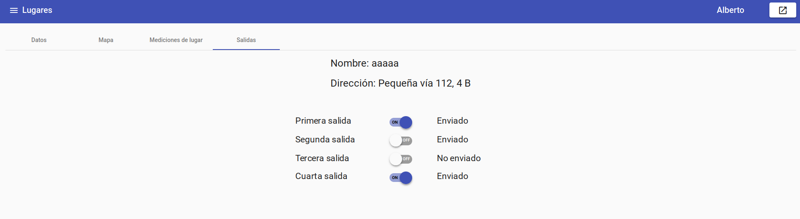
Cada lugar tiene cuatro salidas. Se muestra el último estado grabado en el servidor. Este estado es modificado por el usuario al pulsar en el interruptor. En la columna de la derecha pone una indicación para cada salida. Estos dos estados son “Enviado” y “No envidado”. Un estado en la salida enviada significa que la Raspberry pi de ese lugar ha leído ese estado, por lo tanto el mensaje de “No enviado” significa que la Raspberry de ese lugar todavía no ha leído este estado y que por lo tanto ese estado no ha llegado al lugar, ya que todavía no ha sido transmitida al lugar. Hay que tener claro que un estado de una salida este enviada solo quiere decir que ha llegado al Arduino, pero no es seguro que este en el mundo real ya que puede haber algún problema en la parte del sistema que va entre la Raspberry pi hasta el relé. Esta vista ha sido guardado en un componente para rehutilizarlo mas tarde. Será rehutilizado para mostrar las salidas en la misma pantalla que las entradas para que el usuario pueda ver los defectos de las salidas sobre las entradas.
T 6.1 Modificar los micro servicios de acceso a los datos para que admitan parámetros de intervalos de fechas
Para lograr esto en las llamadas HTTP lo que se ha hecho es poner sufijos a los parámetros que se llaman como los campos a filtrar. Aquí tenemos un ejemplo con la llamada: “api/measurements?placeId=1&date_timeFINISH=2023-01-1T17:33:20.007Z&date_timeBEGIN=2022-12-17T12:33:10.007Z&date_timeORDERDESC=0&LIMIT=10”
La respuesta a esta llamada viene en formato JSON como se puede ver en la captura. En esta sentencia se obtienen las mediciones del lugar con el id=1 y que están en el intervalo de tiempo indicado. Hay una limitación de registros para que la llamada no sea demasiado larga, hay que tener cuidado con este valor ya que es posible que no obtengamos todos los datos. Los sufijos para hacer esta funcionalidad son:
FINISH: para obtener los registros anteriores a la fecha que se le pasa como valor en el campo cuyo nombre esta anterior al FINISH
BEGIN: para obtener los registros posteriores a la fecha indicada en el campo indicado anteriormente
ORDERDESC: para obtener un orden descendente en ese campo
LIMIT: como se puede ver en el ejemplo es un parámetro completo, limita el número de registros en la respuesta para que la respuesta no sea demasiado grande
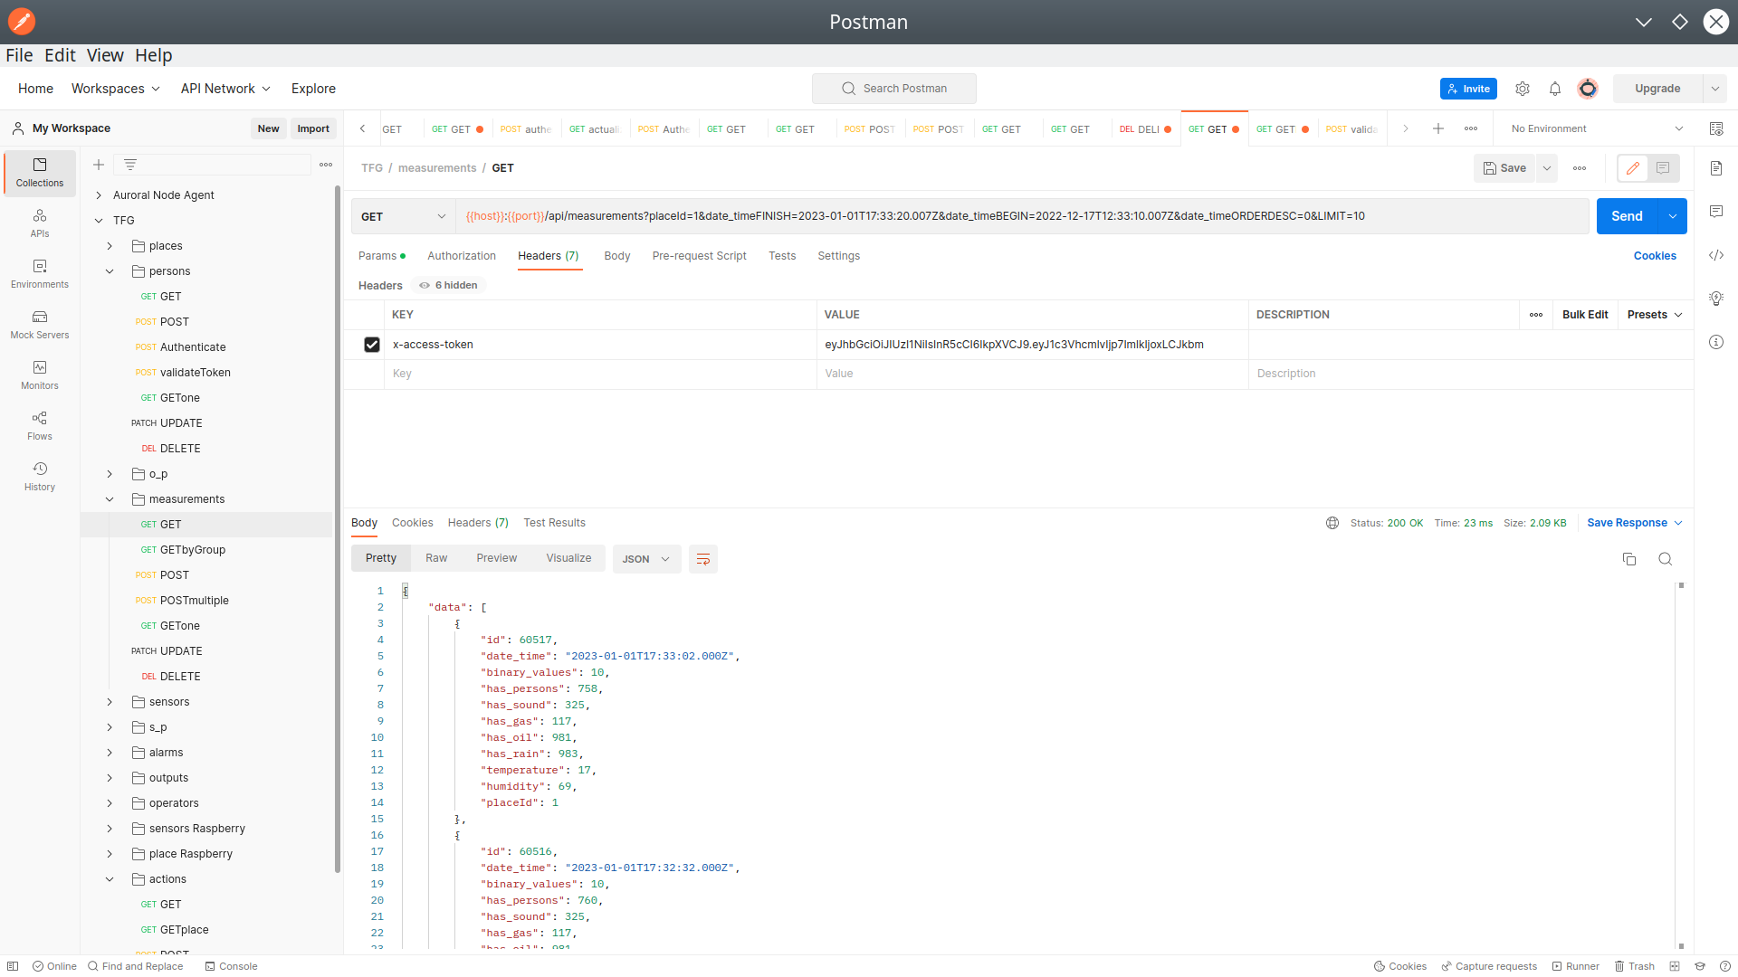
T 6.2 Realizar los filtros para recibir rangos de fechas en el frontend

Antes de hacer estos controles hay que decidir las posibles intenciones del usuario. Se ha puesto un selector para que el usuario escoja el lugar del que se van a mostrar el gráfico de mediciones. También se le va a dar a escoger al usuario entre ver el historial de las lecturas hasta un determinado momento o las mas actuales. Esta opción ha sido la llamada “En tiempo real”:
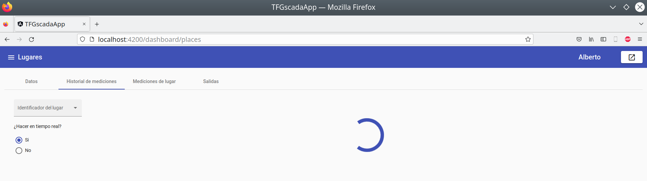
En el caso de escoger ver las mediciones hasta un momento en concreto se le da al usuario de escoger una fecha y una hora para ver el gráfico de las mediciones anteriores:

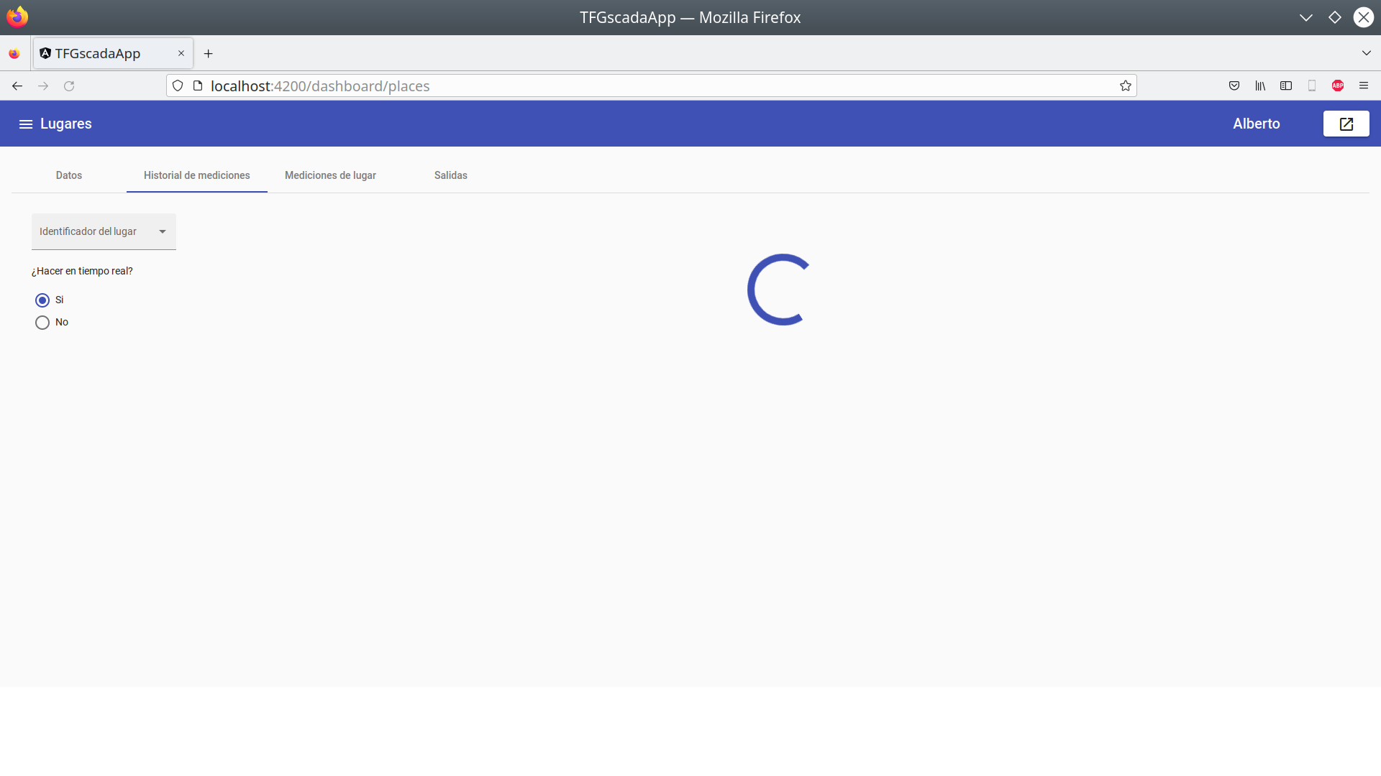
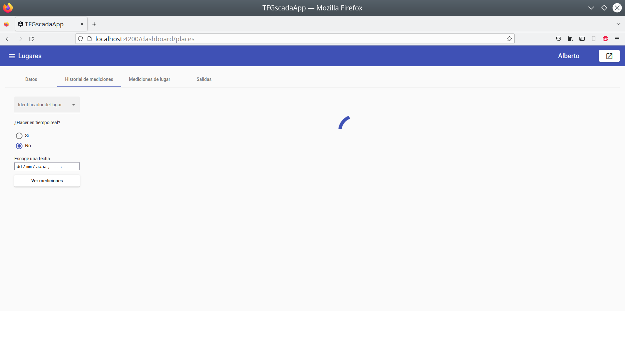

T 6.3 Mostrar gráficos de los datos requeridos en el frontend

Se ha escogido la librería para Angular llamada gnx-charts que usa una licencia MIT. Se han realizado tres gráficas: una con las mediciones analógicas, otra para las señales digitales y otra para las lecturas de humedad y temperatura realizadas por el sensor DHT11. En el caso de las mediciones digitales para que no se solapen una sobre la otra se han escogido un rango diferente para cada medición.

En la escala temporal se ha puesto una hora que es el momento en el que se hace cada medición. La cantidad del tiempo representado en las gráficas depende del número de mediciones realizadas, esto se ha hecho así para que los valores expuestos no sean demasiado altos y no queden demasiado juntos. En la opción de ver las mediciones en tiempo real las lecturas se van actualizando cada varios segundos. Cuando eso ocurre el gráfico va avanzando a la izquierda y los tiempos se van actualizando:

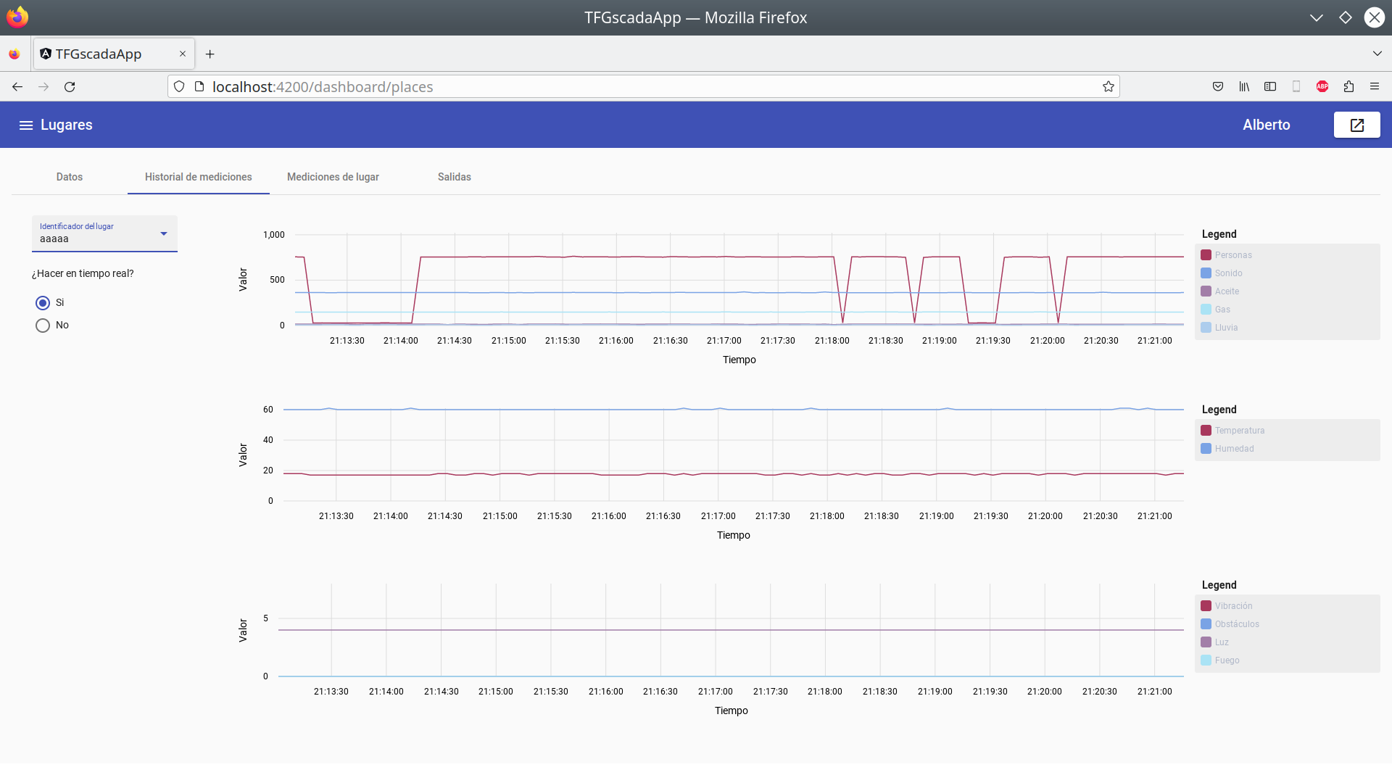

En el caso de escoger la opción de ver las mediciones anteriores a un determinado momento se pondrán las opciones como se muestra en la imagen:

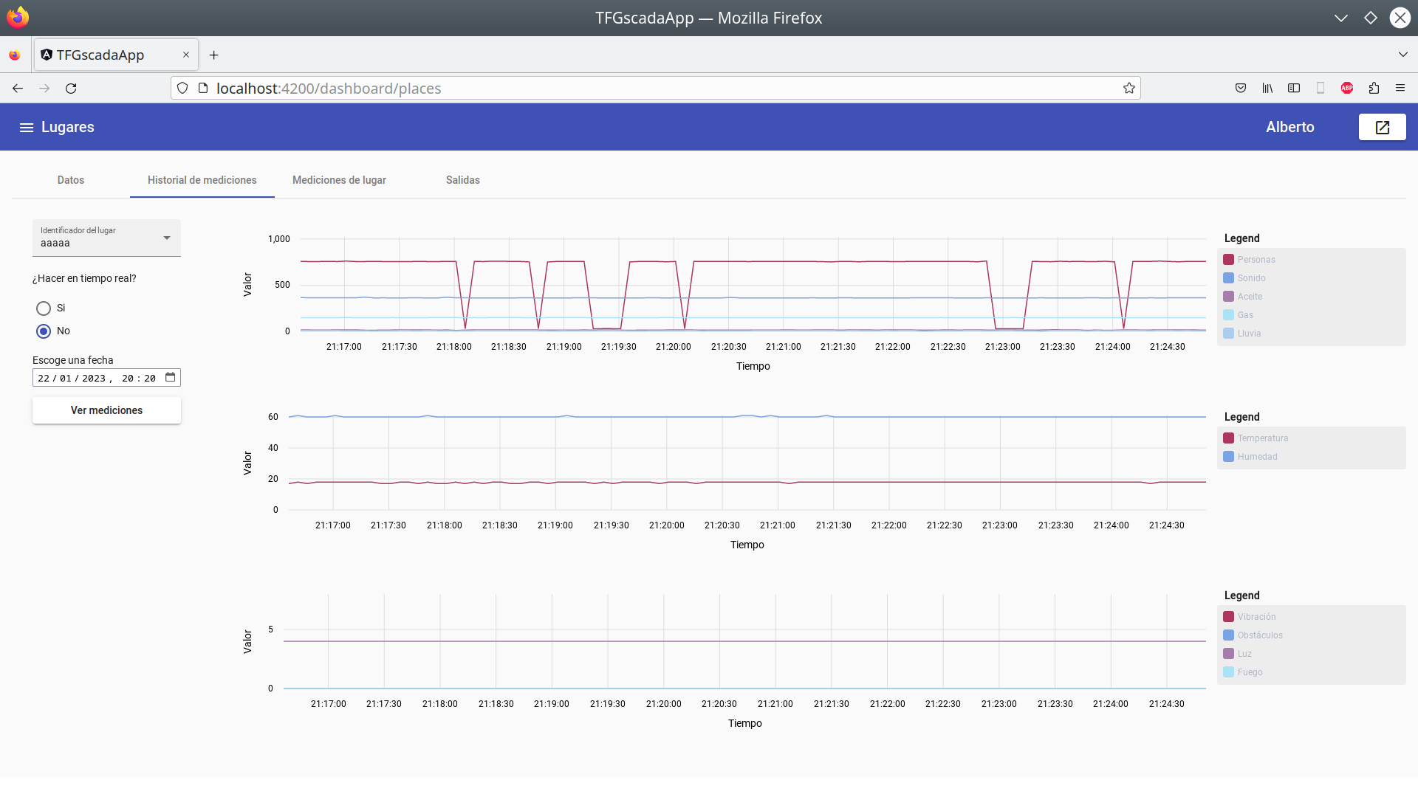
En este caso los valores no se van actualizando. Solo se actualiza cuando se cambia la fecha y la hora de las opciones.

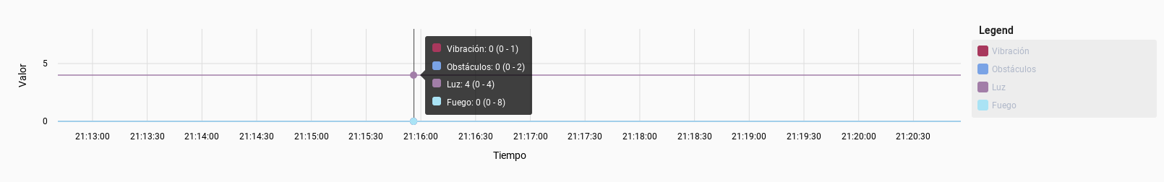
Una utilidad de estos menús es que al colocar el ratón encima de un momento dado se pueden ver los valores de ese momento y sus intervalos.

Finalmente se han unido los componentes de modificar las salidas del relé con visualizar las salidas en los gráficos. De esta forma al modificar los estados de las salidas se pueden ver las modificaciones de las entradas de los sensores en tiempo real sin ser necesario cambiar de lugar. Por ejemplo: en el caso en el que el nivel de humedad sea demasiado bajo se puede activar la salida que este conectada al riego en ese lugar e ir comprobando el sensor de humedad para ver como se incrementa esta medida.
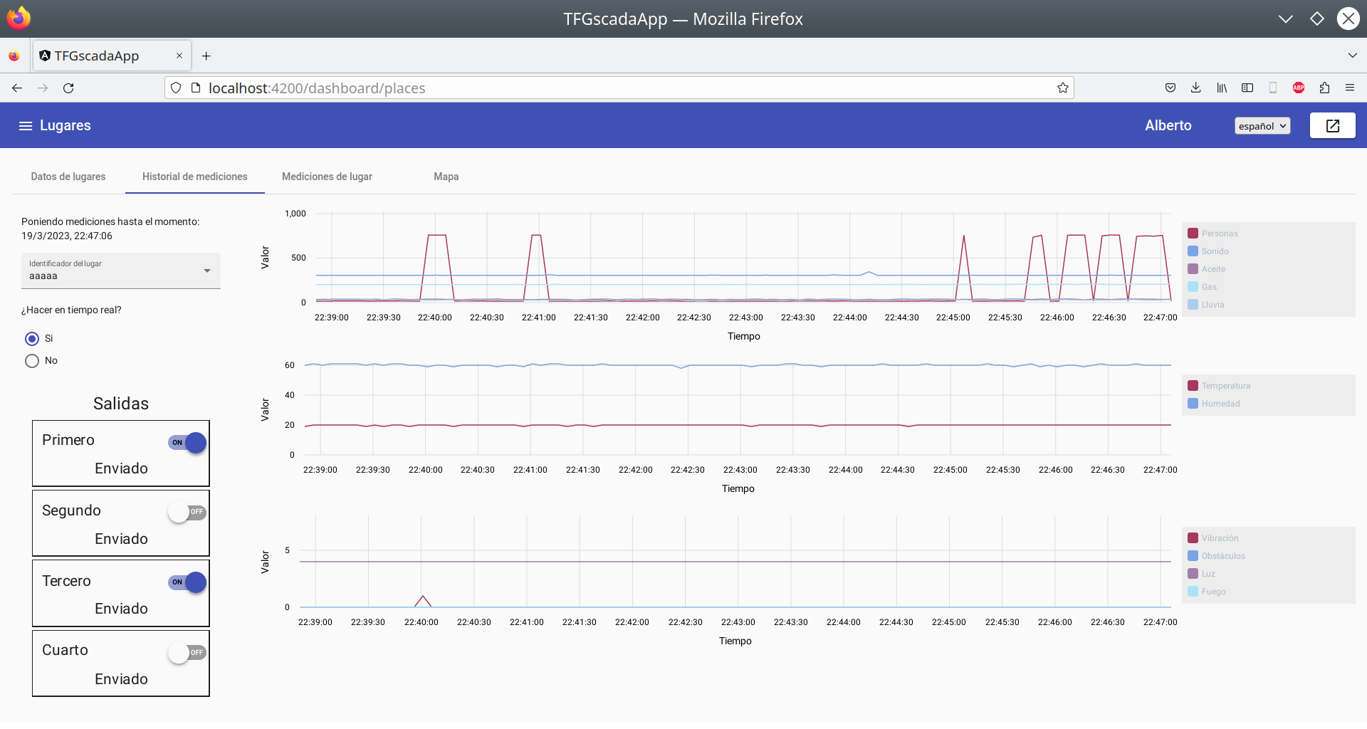
Esta pantalla ha sido especialmente complicada de mostrar en pantallas pequeñas. Se han hecho concesiones pero se ha logrado un resultado aceptable:
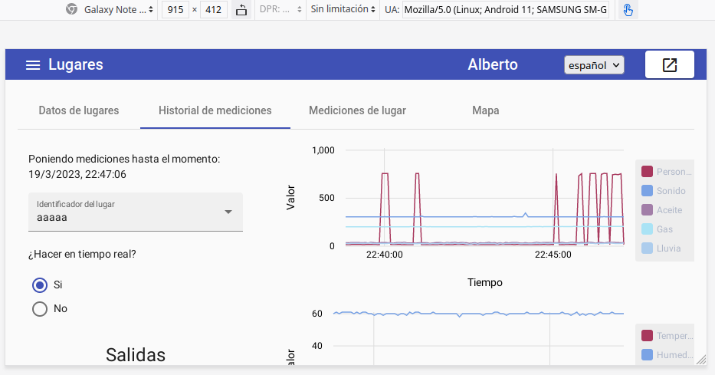
Es necesario ver la página en el modo ancho de los dispositivos móviles y usar el scroll vertical pero se pueden ver todos los datos y usar todas las funciones:

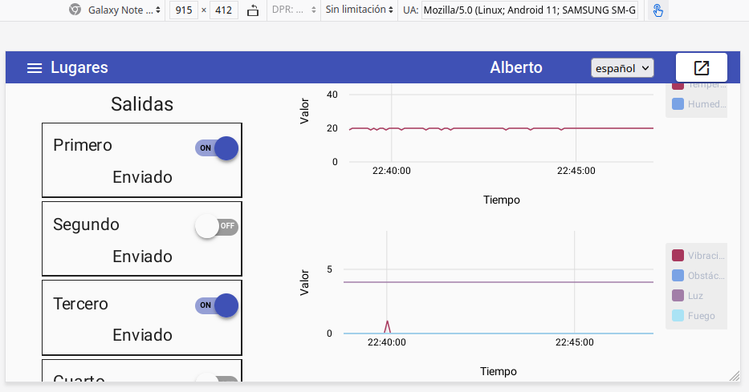
Hay que tener en cuenta que este no es el modo preferente de usar esta aplicación web aunque sí es posible usarla de esta manera.

Revisión del Sprint: todas las tareas se han completado en el tiempo previsto.

OCTAVO SPRINT

T 7.1 Realizar programa que simule las llamadas de múltiples lugares que envían datos | 10
T 7.2 Realizar un historial de acciones que pueden ser examinadas por el usuario | 10
T 7.3 Realizar un historial de alarmas que pueden ser examinadas por el usuario | 10

T 7.1 Realizar programa que simule las llamadas de múltiples lugares que envían datos
Se ha realizado un prototipo para realizar las operaciones de un lugar físico. De esta forma se hace una buena prueba de la lectura de datos y el cambio de salidas. Pero no podemos comprobar como se comporta el servidor al recibir mediciones de muchos lugares a la vez. Para simular esto se ha realizado un algoritmo que se ejecuta cada cinco segundos y que hace una llamada HTTP al propio servidor por cada lugar que esta en la base de datos a excepción del lugar que esta realizado físicamente. Los valores de las mediciones de los lugares que están en la base de datos pero que no existen se extraen de la última medición del lugar que sí existe. En las capturas se puede ver como en varios lugares están las mismas mediciones:

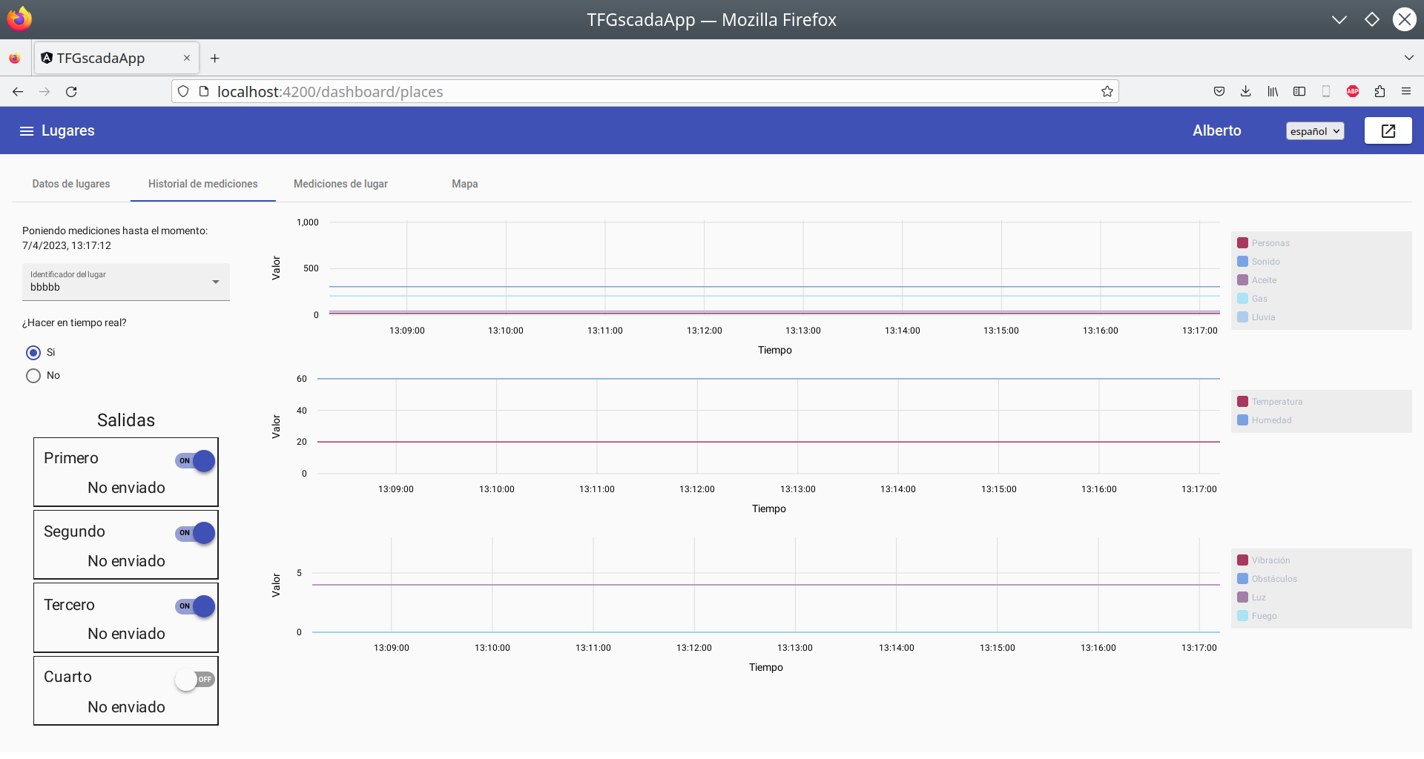

Esta es una prueba de estress para el sistema y que demuestra que funciona perfectamente. Sin embargo para comprobarlo correctamente habría que generar tantos lugares en el prototipo como lugares tengamos en el sistema real.

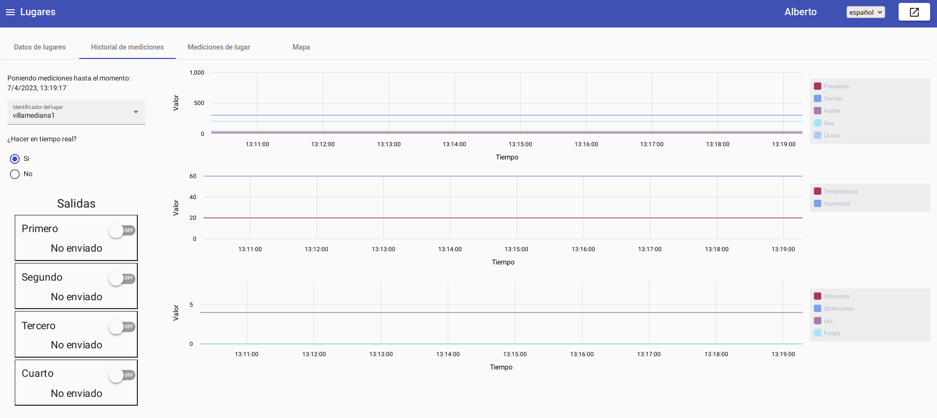
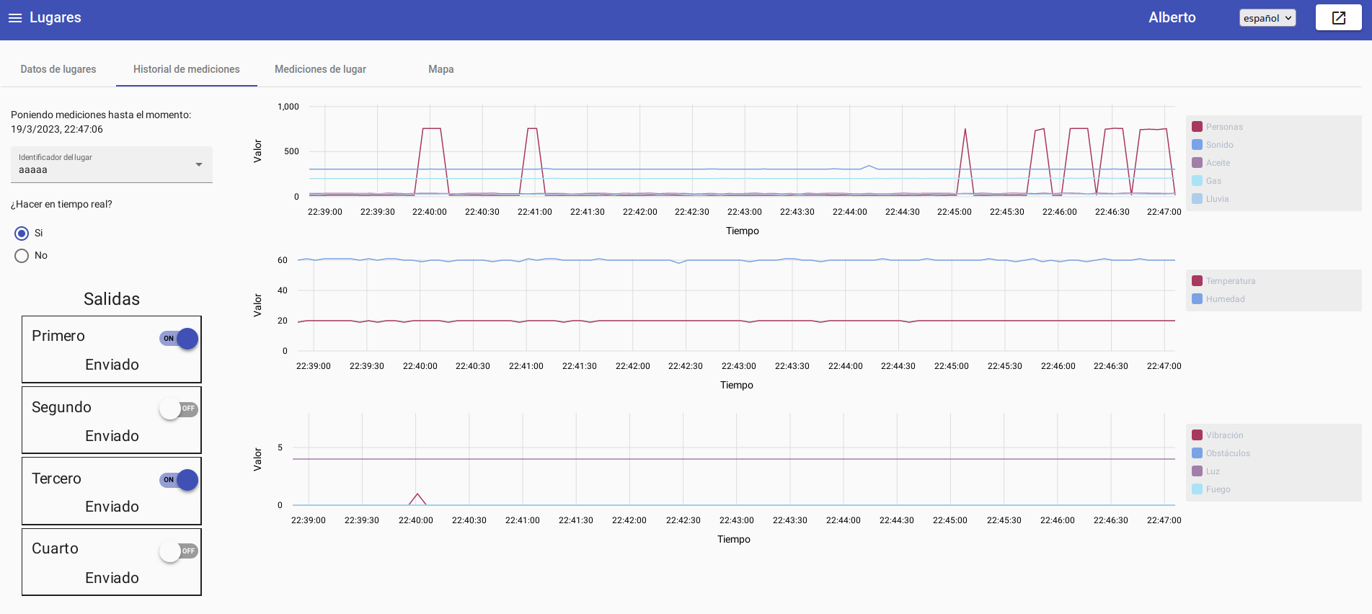
En estas capturas están varios lugares diferentes. Todos tienen datos de variables pero solamente el último es un lugar real. Los datos del resto de lugares han sido introducidos por la parte de este sprint.

Este sistema se usa o no dependiendo la configuración de las variables de entorno del backend. En el caso de puesta en producción este algoritmo quedará deshabilitado en la producción. Dado que esta inserción de datos se hace mediante llamadas HTTP este algoritmo es una buena prueba de estress para la posterior puesta en producción.

T 7.2 Realizar un historial de acciones que pueden ser examinadas por el usuario

Las acciones son las manipulaciones de los usuarios sobre las salidas de los lugares. Estas manipulaciones quedan registradas en la base de datos y en la aplicación puede ser revisado este historial en la siguiente sección:

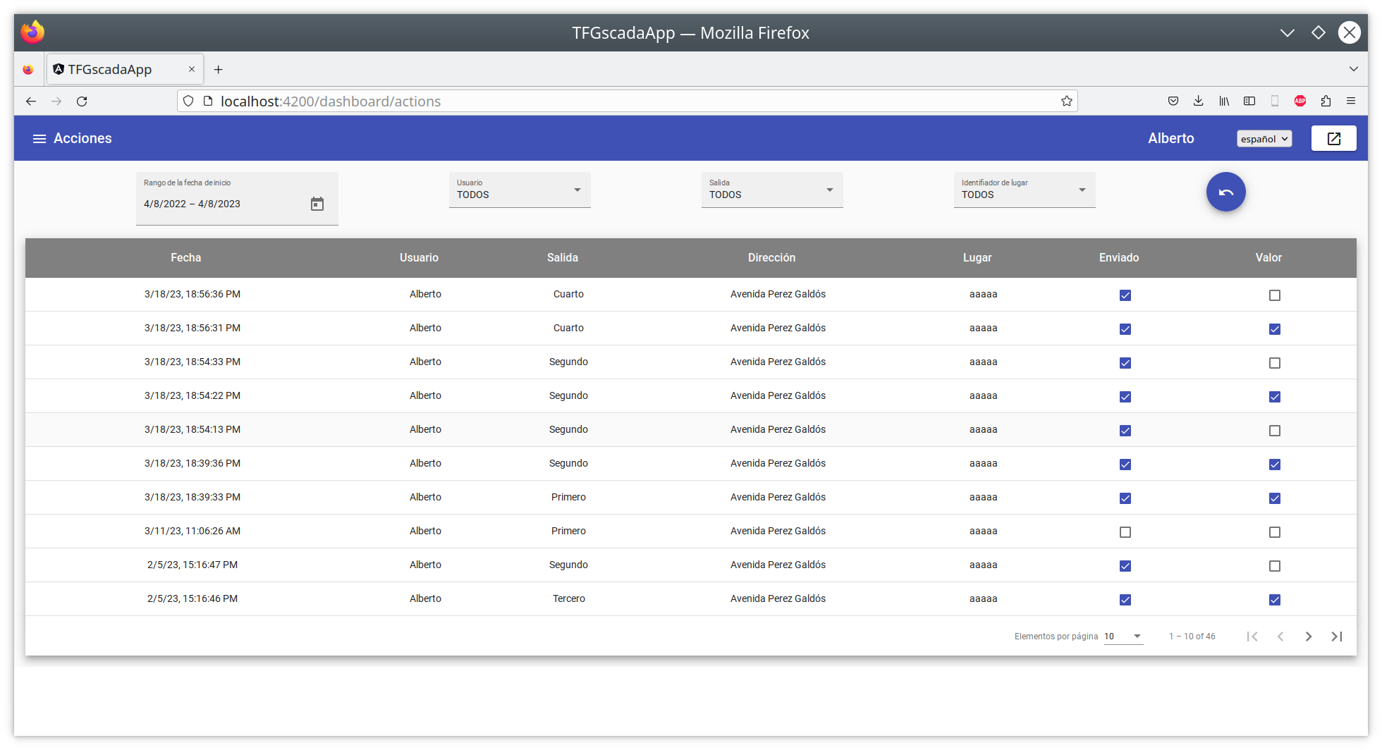
De esta forma podemos visualizar la salida que ha accionado cada usuario con los datos de su fecha, el lugar donde ha accionado la salida, si ha sido enviada correctamente a ese lugar y el valor que se ha mandado. El recuadro esta marcado para salidas de nivel alto y desmarcado para salidas de nivel bajo. También podemos ver si la acción ha sido enviada al lugar. Encima de la tabla tenemos filtros para ver estas salidas. Podemos filtrar por usuario, lugar ,nivel de salida e intervalo de la fecha en la que esta registrada. Pulsando en el nombre de los campos también podemos hacer ordenaciones por cada campo, tanto ascendente como descendente.

Hay que tener claro que esta tabla es solamente de consulta así que solamente podemos consultar los datos.

T 7.3 Realizar un historial de alarmas que pueden ser examinadas por el usuario

Hay valores límite de los sensores que son peligrosos y estos valores están constantemente cambiando. Para reflejar estos eventos están las alarmas. Desde el servidor se van examinando constantemente los valores de los sensores y en el caso de que estos valores estén dentro de unos rangos predeterminados se crean las alarmas. Estas pueden ser visualizadas en la siguiente sección:

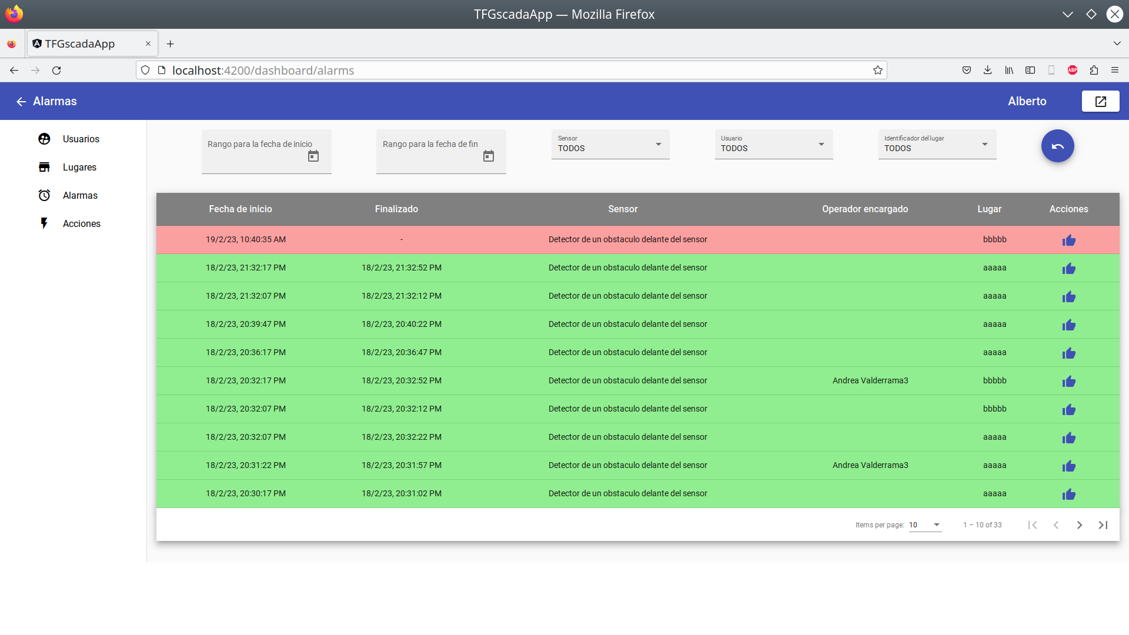
Las alarmas tienen un momento de inicio que es el momento en el que son detectadas, un momento de finalización que es el momento en el que el valor del sensor de la alarma ha vuelto a un valor fuera del rango considerado como peligroso. También tiene un sensor que ha generado la alarma ,un usuario que es el responsable de tratar la alarma y un lugar donde ha ocurrido. Tanto la fecha de finalización como el usuario tienen valores indeterminados cuando nadie ha acusado la alarma y si el rango de las mediciones esta en la zona de alarma. El proceso de asignar un usuario a una alarma se hace pulsando en el botón de la tabla marcado con un pulgar arriba. Cuando se hace eso el usuario de la página queda encargado de la alarma. Como se puede ver en las capturas el color de cada alarma tiene tres colores: rojo, verde y amarillo. Cuando una alarma se muestra en color rojo significa que el valor de ese sensor está en un rango peligroso, por lo que no tiene fecha de finalización y ademas ningún usuario esta encargado de tratar la alarma. Cuando esta mostrada en amarillo significa que no tiene un usuario encargado de tratar esa alarma. Si la alarma tiene fecha de finalización es mostrada en color verde ya que no es peligrosa. El estado de las alarmas se puede ver en los datos de las tablas y no es necesario ver el código de colores, pero es una forma de diferenciar la clasificación rápidamente. Además de los filtros.

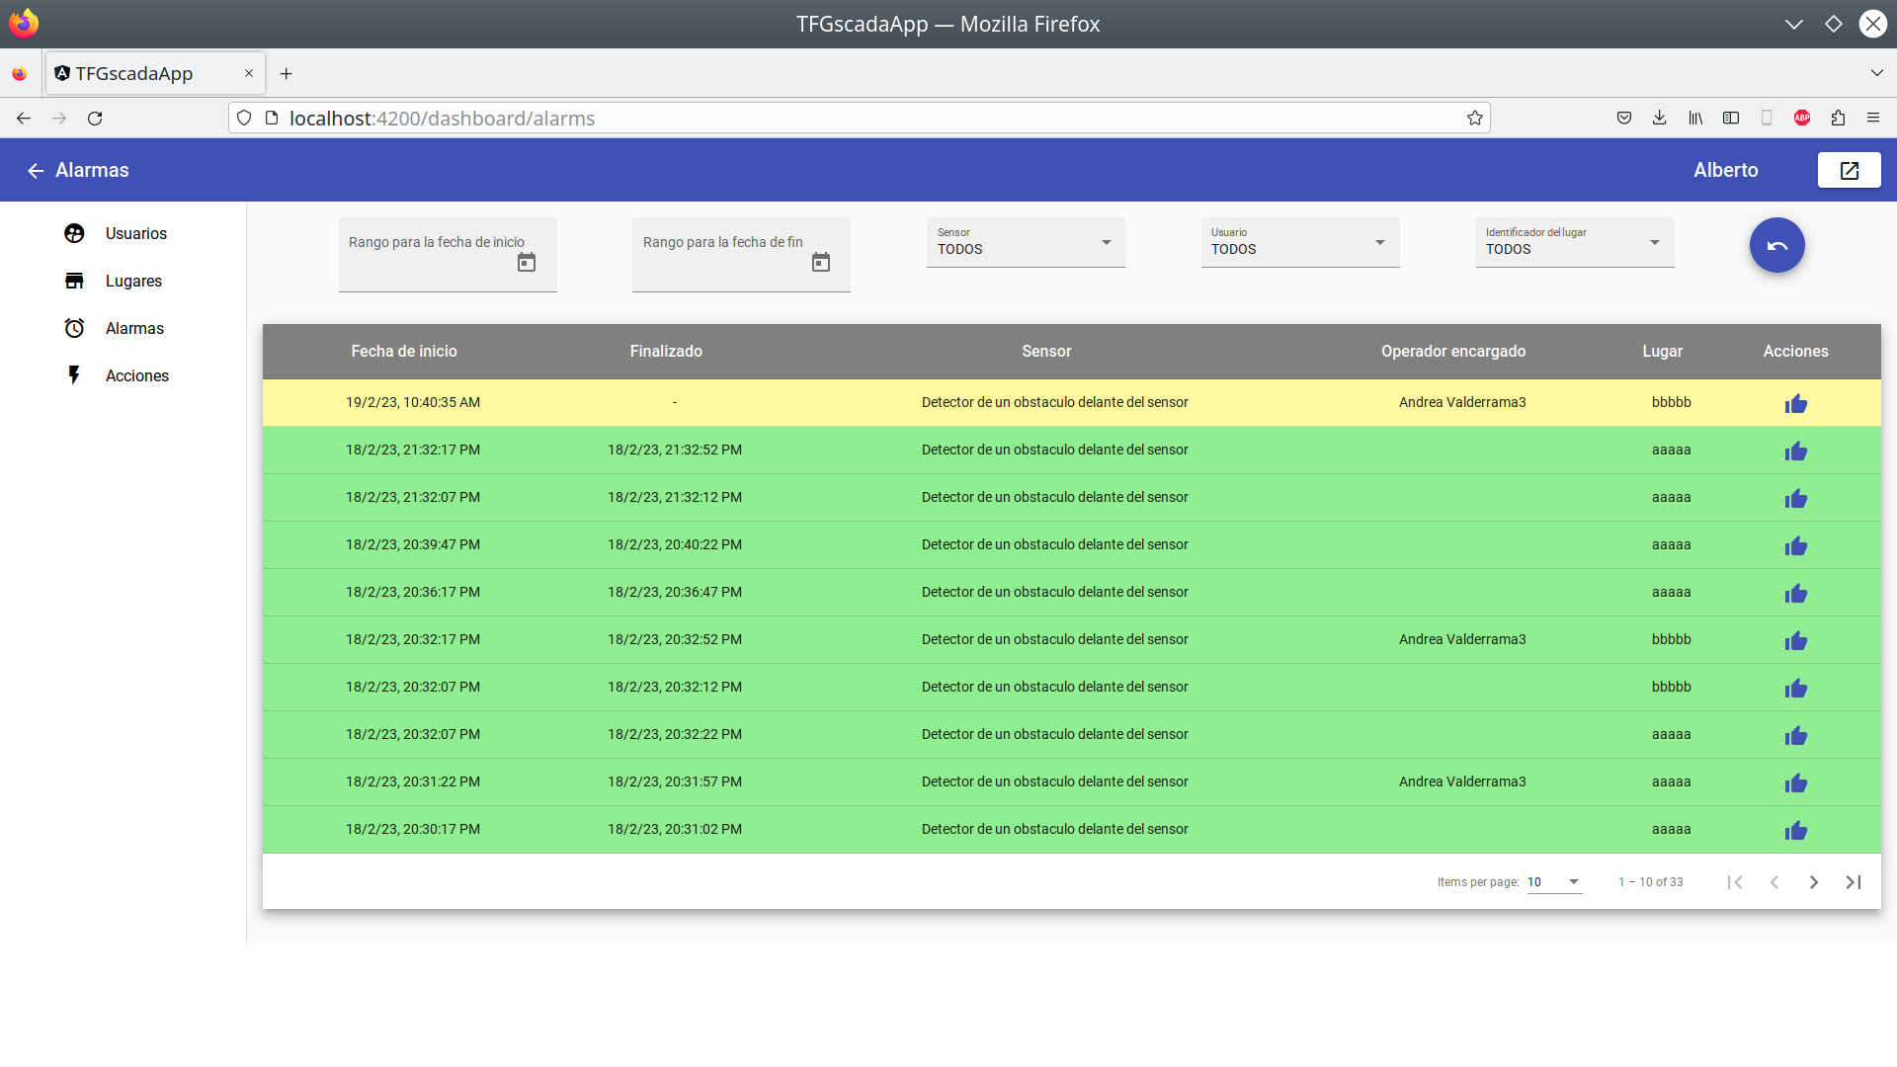
Como se puede ver esta tabla también tiene filtros. Podemos filtrar por los cinco campos de la tabla. Los campos de las fechas son casos especiales. Estos se filtran por rangos de fechas y tienen una interfaz correspondiente para ello:
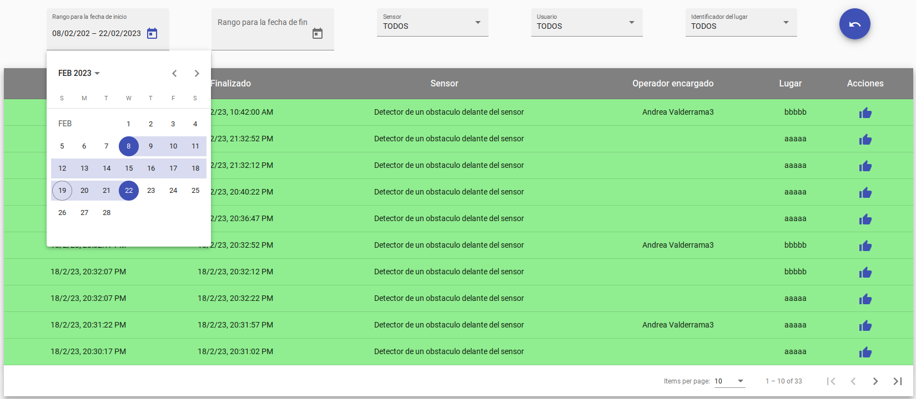
Podemos escoger entre intervalos de días, tanto para la fecha de inicio como la fecha de fin. Si escogemos un rango donde no hay alarmas el resultado es que no se encuentran alarmas:

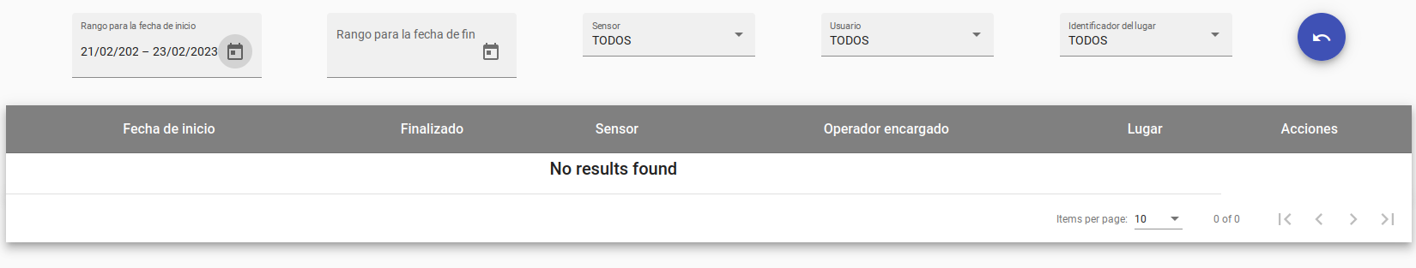
Una utilidad especial de esta tabla es que esta siendo actualizada cada varios segundos. Gracias a esto podemos ver sin ser necesario actualizar la página como estos registros están progresando.

Revisión del Sprint: todas las tareas se han completado en el tiempo previsto en conjunto. La primera ha tardado 5 horas menos y la última 5 horas mas.

NOVENO SPRINT

T 8.1 Internacionalización de la aplicación web. Poner los textos a varios idiomas. | 15
T 8.2 Probar varios tipos de usuario abarcando todos los roles. Y todas las acciones para cada uno. | 5
T 8.3 Realizar un mapa representando la posición de los lugares | 10

T 8.1 Internacionalización de la aplicación web. Poner los textos a varios idiomas.

Para realizar esta tarea se ha utilizado una librería de Angular para la internacionalización. Esta librería simplifica mucho las cosas en la mayoría de los casos ya que sustituye todos los textos que se le pasa por su equivalente en el idioma seleccionado tanto en el código HTML como en el código TypeScript de Angular. Hay algunos casos donde ha sido necesario hacer algunas modificaciones extras para traducir el texto en las gráficas, incluir las traducciones en las tablas y las ventanas emergentes.
T 8.2 Probar varios tipos de usuario abarcando todos los roles. Y todas las acciones para cada uno.

Se ha comprobado los permisos con usuarios con diferentes roles. Este es el ejemplo de los diferentes usuarios que tenemos:

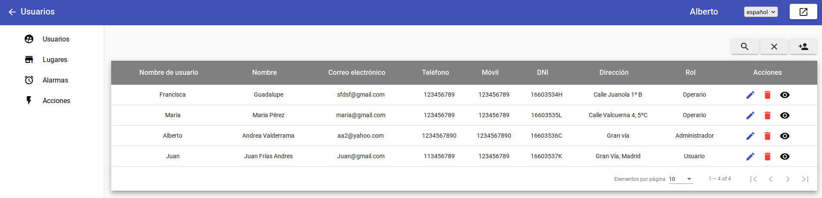
Como se puede ver hay tres roles diferentes: “Administrador”, “Usuario” y “Operario”. El usuario de rol “Administrador” tiene permisos para todo: manejar los usuarios y ver todos los lugares. El rol “Operario” no puede administrar los usuarios pero puede ver todos los lugares. Los usuarios con el rol “Usuario” solamente puede ver los lugares que tiene asignados. En la captura hemos entrado con un usuario administrador podemos ver los usuarios. En el caso de los lugares podemos ver todos los disponibles:

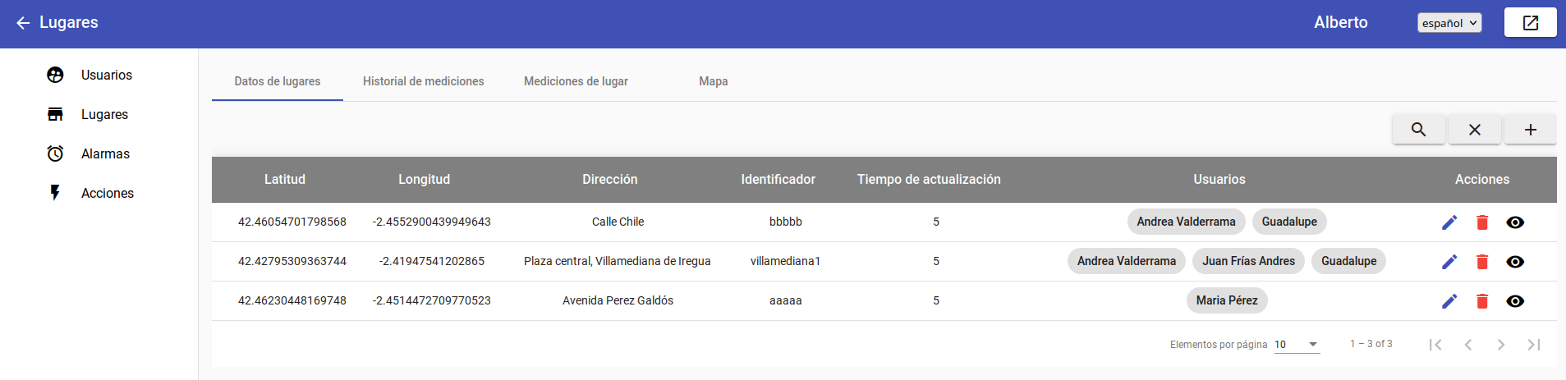
Con el usuario administrador podemos ver todos los lugares que hay.

En el caso de un usuario con un rol de “Operario” el resultado es el siguiente:

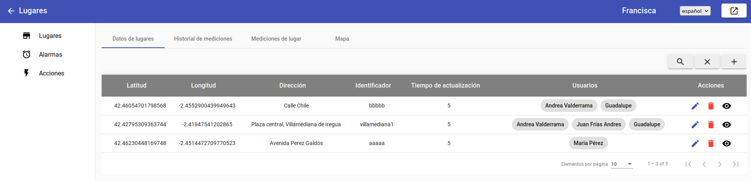
Como se puede ver en la captura en este caso no podemos ver el acceso a los usuarios y además la URL está protegida mediante guardas en Angular. De forma que si escribimos la URL de los usuarios en el navegador tampoco podremos acceder a ella. También se puede ver que podemos visualizar todos los lugares y sus medidas. También en el caso de la selección de los desplegables:
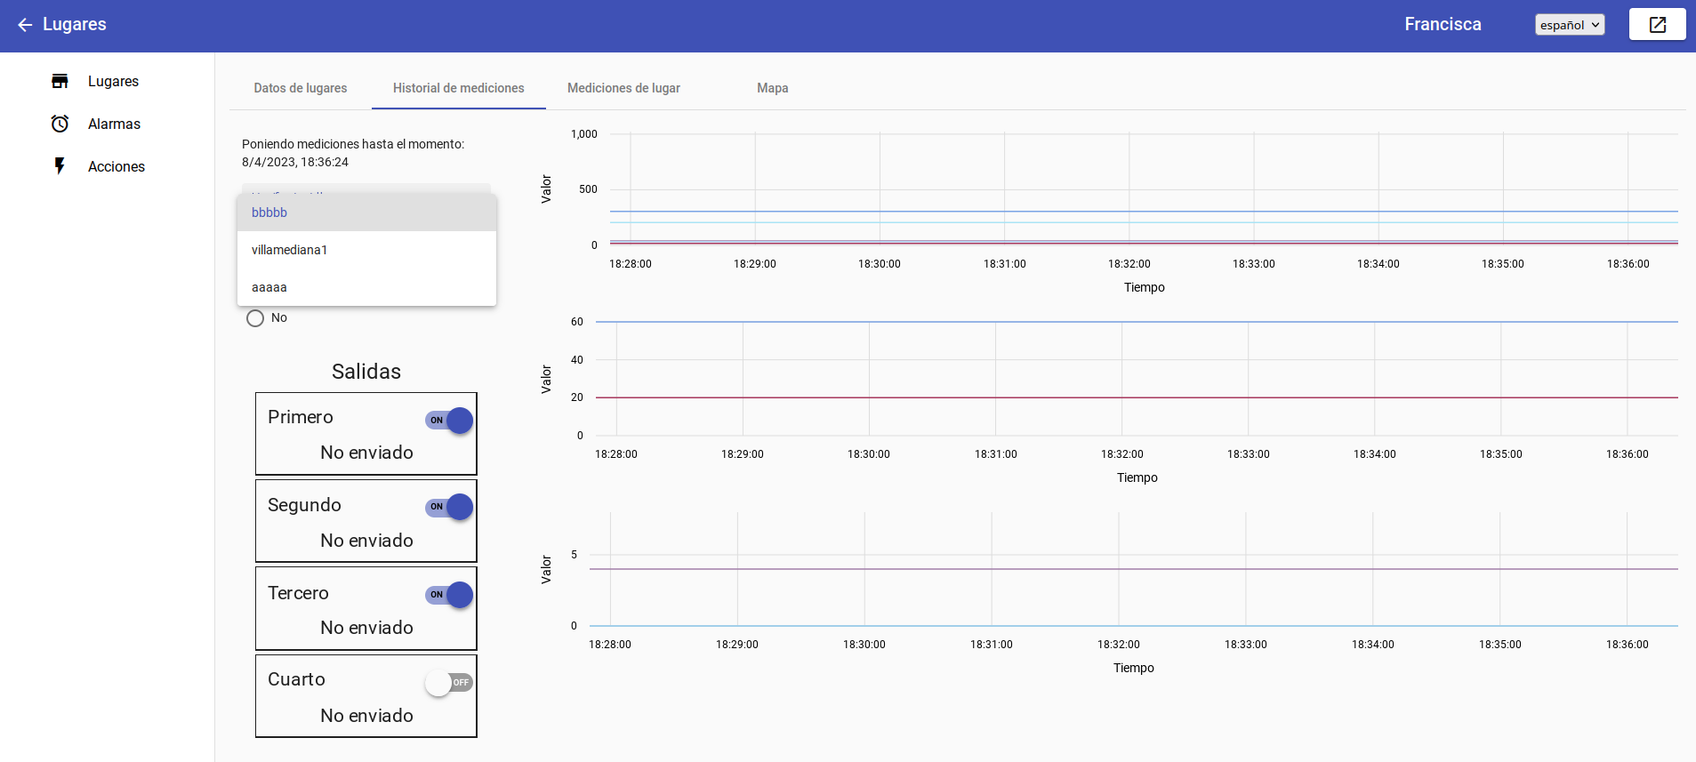
La comprobación de las alarmas y las acciones también ha sido la indicada.
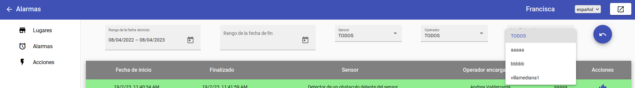
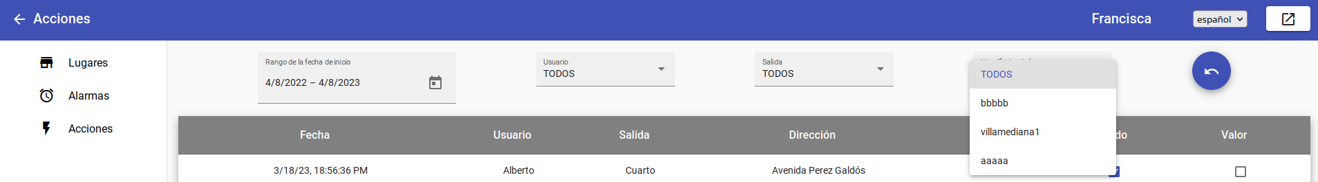
En el caso de un usuario con el rol de “Usuario” el resultado es el siguiente:
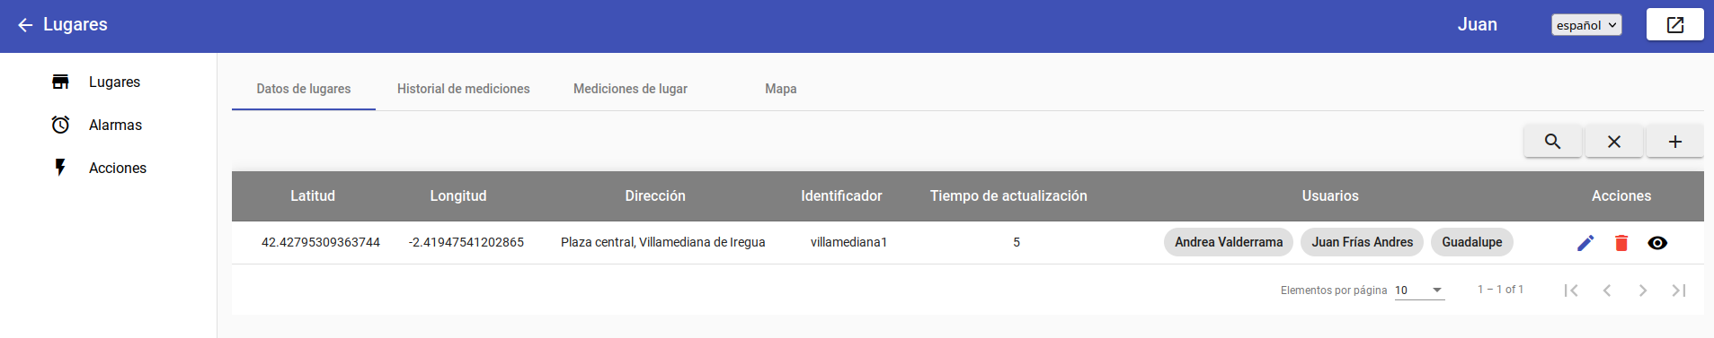
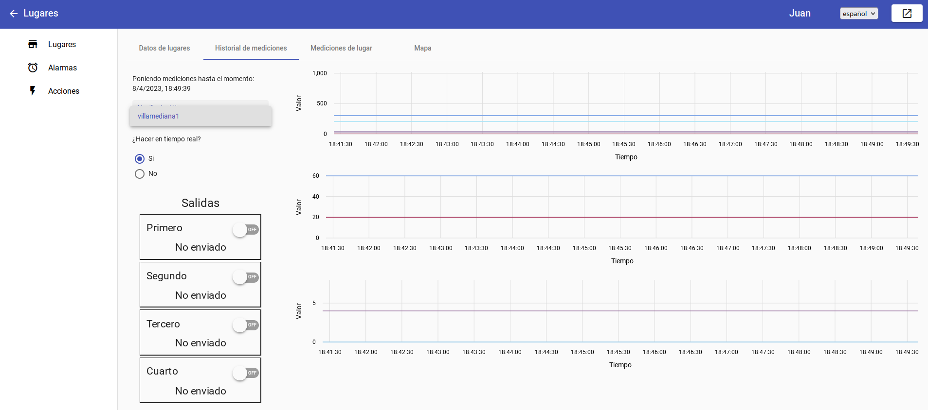
Como se puede ver las capturas solamente podemos acceder al lugar que tiene asignado y no puede acceder tampoco a la configuración de los usuarios. Se puede ver que un mismo lugar puede tener varios usuarios y varios usuarios puede tener diferentes lugares.

En el caso de las alarmas el resultado es el siguiente:
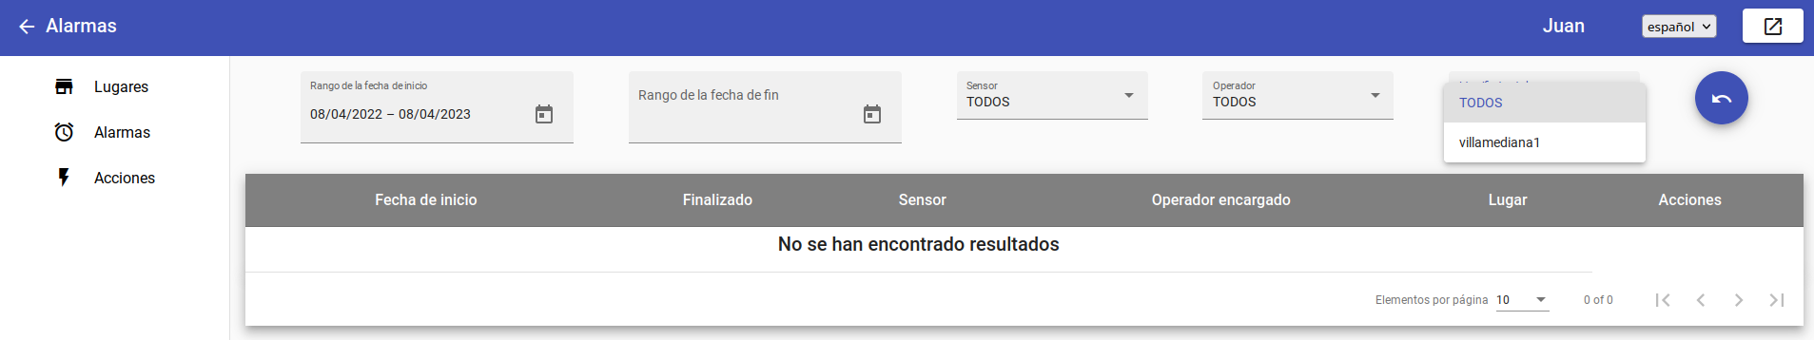
Como se puede ver solamente podemos acceder al único lugar que tiene asignado y que este no tiene alarmas.

En el caso de las acciones:

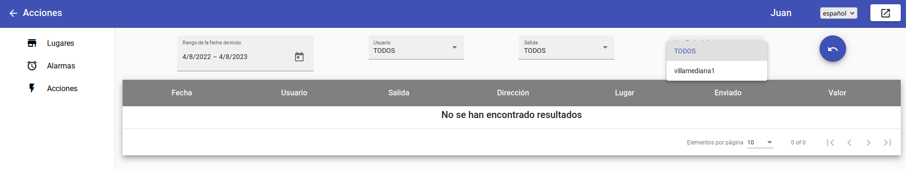
Como se puede ver el resultado es el mismo.

T 8.3 Realizar un mapa representando la posición de los lugares

Cada lugar tiene una latitud y una longitud, por lo que pueden ser visualizados en su posición en un mapa. Para realizar esto se ha utilizado la librería OpenLayers, la cual tiene una licencia BSD, por lo que puede ser utilizada libremente. Se usan mapas en la pantalla y en ellos se ubican los lugares. Aquí se puede ver una muestra:

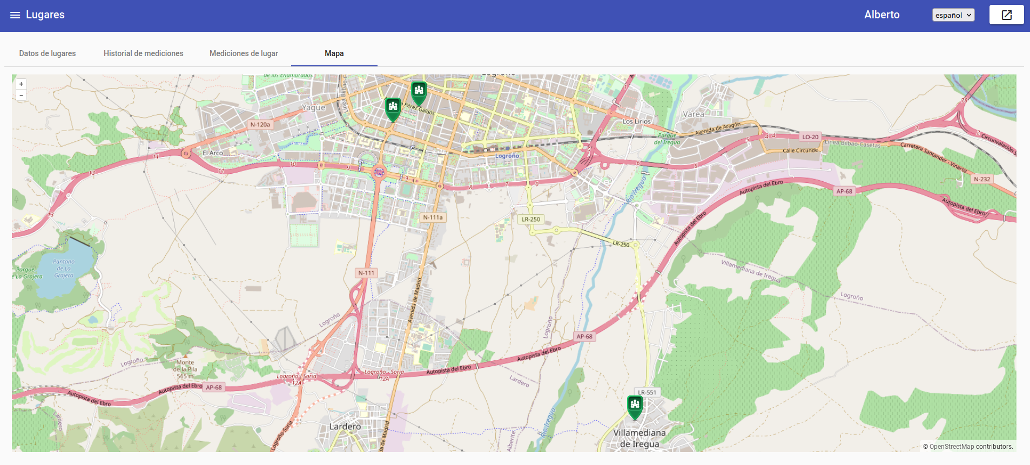
La vista de mapa muestra a todos los lugares en su correspondiente lugar, sacados de su correspondiente latitud y longitud. De esta forma tenemos una representación de las posiciones de los lugares en el mapa.

Al poner el ratón encima del icono de un lugar nos aparece el identificador de ese lugar:
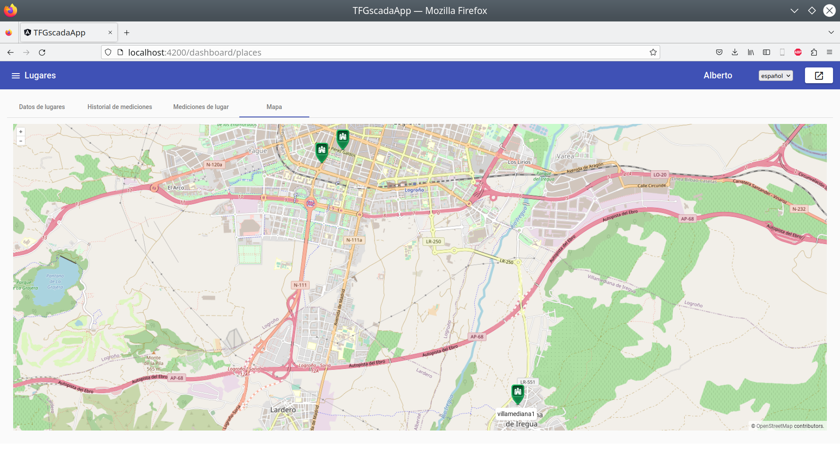
En este caso podemos ver el tooltip con el identificador “villamediana1”. Si pulsamos en el lugar el tooltip se mueve al “Historial de mediciones” con ese lugar seleccionado:
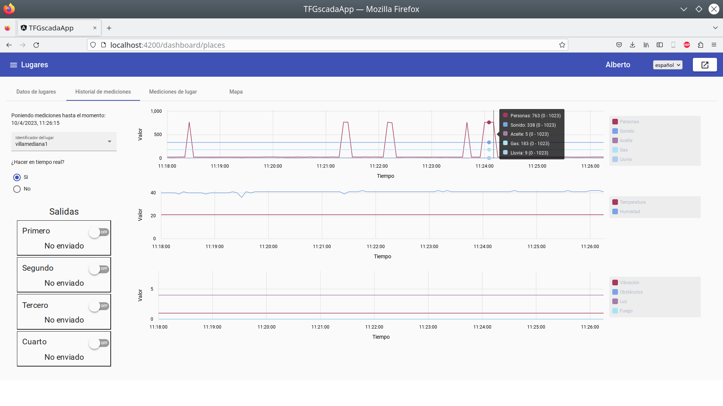
Esta es una forma rápida de recurrir a un lugar sabiendo su posición. En el caso de que haya muchos lugares y estos estén muy separados se puede cambiar la visión del mapa para verlos claramente. Para eso están los iconos de zoom en la parte de arriba e izquierda de la pantalla. También se puede hacer zoom con la rueda del ratón. Aquí se puede ver un ejemplo de un zoom:

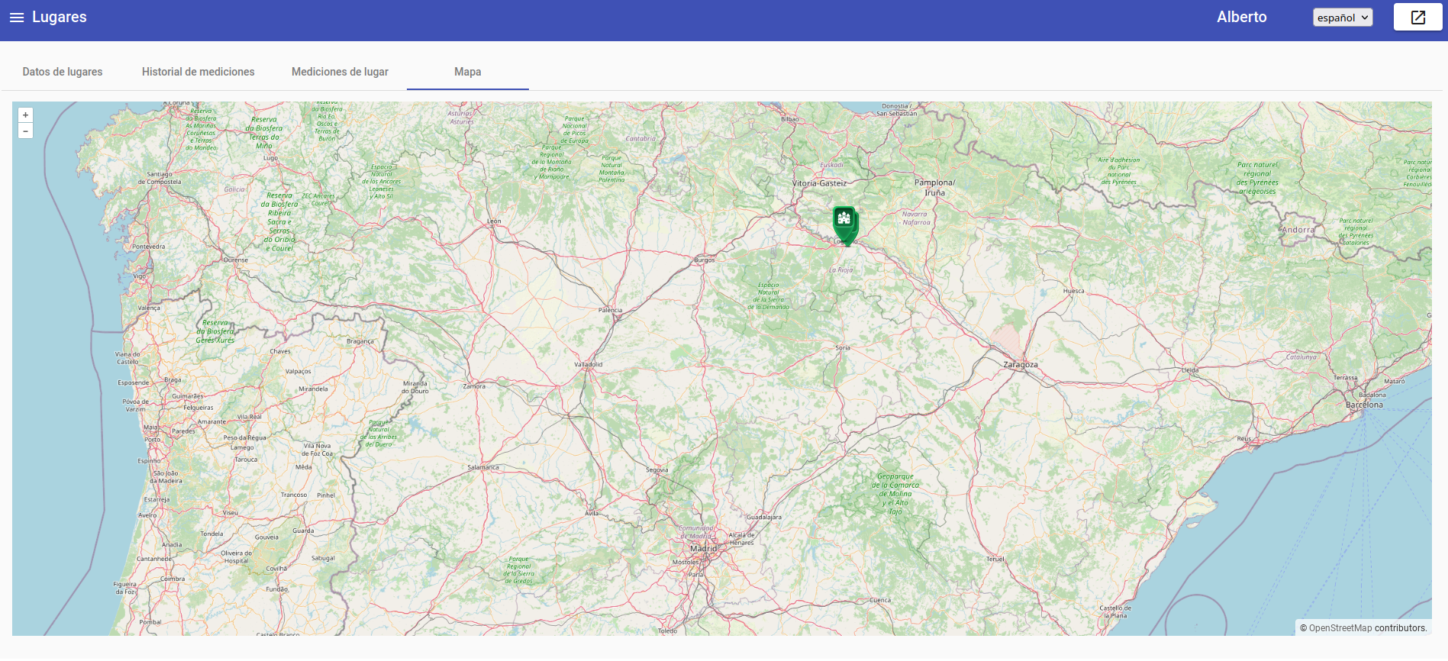
Como se puede ver en esta captura es necesario cambiar la perspectiva para seleccionar un lugar cuando tiene otros muy juntos.

Revisión del Sprint: todas las tareas se han completado en el tiempo previsto.

ESTRUCTURA Y RELACIONES DE LOS MÓDULOS DE ANGULAR

Esta es la forma en la que se ha estructurado la parte de frontend realizada con Angular. Como ya se ha comentado Angular esta estructurado en módulos y componentes. Cada módulo contiene componentes y otros módulos en una estructura en forma de árbol. Esta es la estructura que se ha elegido para la parte de frontend:

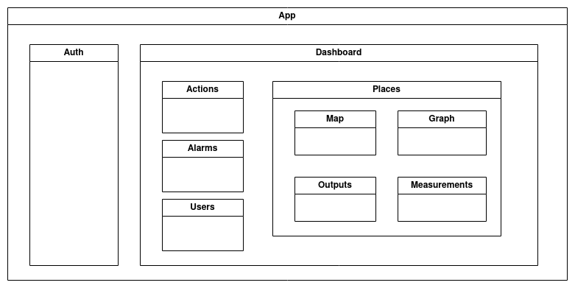
Cada módulo se carga por separado en el navegador del cliente. De forma que en la primera carga de la página solamente se cargan los módulos necesarios en ese momento. Por esta razón se han estructurado los módulos de esta forma. Dentro del frontend en el primer nivel cuelgan Auth que es para abrir la sesión de la página y el Dashboard que son el resto de funcionalidades que requieren una sesión. Dentro del Dashboard esta cada elemento del menú principal. Dentro de estos cuatro elementos de menú principales. Estos módulos se cargan al escoger el elemento del menú y no por la estructura de los datos que manejan. Dentro del menú “Lugares” hay otros cuatro módulos, uno por cada pestaña del submenú.

COMPARACIÓN DE LA PLANIFICACIÓN Y LA REALIDAD
TAREA | SUBTAREA | HORAS PREVISTAS | HORAS REALIZADAS
Planificación inicial | Recopilar las intenciones del proyecto, su alcance y la forma de afrontarlo | 15 | 15
Investigación y formación | Investigación de las tecnologías y la viabilidad de cada una. Contrastar las ventajas e inconvenientes de cada tecnología | 5 | 5
Investigación y formación | Compra de los componentes, instalación del software necesario que se necesita para manipularlos | 10 | 10
T 1 Lectura de datos con Arduino y los sensores | T 1.1 Montaje del cableado entre Arduino y los sensores | 10 | 10
T 1 Lectura de datos con Arduino y los sensores | T 1.2 Lecturas de datos de cada sensor desde el programa de Arduino | 10 | 10
T 2 Conexión entre Arduino y Raspberry pi para persistir los datos | T 2.1 Comunicar Arduino y Raspberry pi desde sus respectivos programas. Paso de los datos leídos a la Raspberry pi | 10 | 10
 | T 2.2 Diseño y creación de la base de datos que residirá en la Raspberry pi | 5 | 5
 | T 2.3 Hacer que el programa que se ejecuta en la Raspberry pi persista los datos en la base de datos | 5 | 5
T.3 Visualización de los datos en la web | T 3.1 Diseño de la base de datos para la web y generar la base de datos | 10 | 10
T.3 Visualización de los datos en la web | T 3.2 Inicio del backend con los micro servicios que admiten los datos por micro llamadas y los retornan a petición de otras micro llamadas. Habrá backend para la web mediante Node.js que recibirá llamadas HTTP desde el Arduino | 20 | 40
T.3 Visualización de los datos en la web | T 3.3 Implementación de la creación de tablas visibles en la página. Estas se podrán rehusar rápidamente en Angular | 20 | 30
T.3 Visualización de los datos en la web | T 3.4 Inicio del frontend que lee los datos mediante micro servicios y mostrar sus últimos valores en la web | 20 | 20
T 4 Realización del login en la web y gestión de los usuarios | T 4.1 Implementación de la creación de formularios emergentes rápidamente con Angular | 20 | 20
 | T 4.2 Creación de la tabla con sus relaciones en la base de datos y sus correspondientes micro servicios administrando el identificador de sesión. | 5 | 5
 | T 4.3 Realización del CRUD mediante llamadas en el frontend | 5 | 5
 | T 4.4 Gestión de los usuarios con sus visualizaciones, filtros y su correspondiente CRUD y login desde el frontend | 10 | 10
T.5 Interactuar con maquinaria remota desde la web | T 5.1 Hacer la interfaz para que el usuario pueda manejar las salidas de Arduino | 10 | 10
T.6 Mostrar el historial de eventos y datos con sus filtros | T 6.1 Modificar los micro servicios de acceso a los datos para que admitan parámetros de intervalos de fechas | 5 | 5
T.6 Mostrar el historial de eventos y datos con sus filtros | T 6.2 Realizar los filtros para recibir rangos de fechas en el frontend | 5 | 5
T.6 Mostrar el historial de eventos y datos con sus filtros | T 6.3 Mostrar gráficos de los datos requeridos en el frontend | 10 | 10
T.7 Realizar simulaciones con muchos lugares remotos donde se toman datos y manipular esos datos | T 7.1 Realizar programa que simule las llamadas de múltiples lugares que envían datos | 10 | 5
 | T 7.2 Realizar un historial de acciones que pueden ser examinadas por el usuario | 10 | 10
 | T 7.3 Realizar un historial de alarmas que pueden ser examinadas por el usuario | 10 | 15

TAREA | SUBTAREA | HORAS | HORAS REALIZADAS
T.8 Valoración y mejora de la experiencia de usuario | T 8.1 Internacionalización de la aplicación web. Poner los textos a varios idiomas. | 15 | 15
T.8 Valoración y mejora de la experiencia de usuario | T 8.2 Probar varios tipos de usuario abarcando todos los roles. Y todas las acciones para cada uno. | 5 | 5
T.8 Valoración y mejora de la experiencia de usuario | T 8.3 Realizar un mapa representando la posición de los lugares | 10 | 10
T.9 Personalización de sensores y alarmas | Personalización de cada sensor. Pudiendo cambiar únicamente su nombre y no su tipo. Un sensor digital seguirá siendo digital y uno analógico seguirá siendo analógico | 15 | 0
 | Personalizar las alarmas. Se podrán crear y modificar tipos de alarma para cada sensor y sus intervalos en los que la alarma se crea y se desactiva | 15 | 0

Anexo de términos y definiciones por orden alfabético:

Analógico: se refiere a los niveles de tensión que pueden tomar un gran número de valores. Técnicamente infinitos pero en nuestro caso usaremos valores de 0 a 1023.
BackEnd: en aplicaciones web distribuidas se refiere a la parte que se ejecuta en el servidor. Actualmente esta compuesto por microservicios.
Bit: es un elemento que puede ser 0 o 1.
Booleano: un tipo que puede ser verdadero o false. Muchas veces se hace un equivalente con los ceros y unos de los bits
BPS: Bits Per Second, es el número de impulsos elementales que pueden ser 0 o 1 transmitidos por cada segundo. Esta medida es usada para medir la velocidad de una transmisión,
C: es un lenguaje de programación de propósito general. Es apreciado por la eficiencia de código que produce.
C++: es una extensión del lenguaje C que aporta del uso de clases y objetos en la programación.
CPU: Central Procesor Unit o Unidad Central de Procesamiento. Es uno de los componentes de los ordenadores y otros dispositivos programables. Es el encargado de ejecutar las instrucciones del programa
CRUD: es el acrónimo de “Crear, leer, actualizar y borrar”. Este término se suele utilizar para referirse a las operaciones básicas al tratamiento de datos en una base de datos.
CSS: siglas de Cascadind Style Sheets o Hojas de Estilo en Cascada. Es un lenguaje de marcado para definir los estilos de visualización en una página web. De esta forma se definen los atributos de visualización de cada elemento en una página web.
Checksum: también llamada suma de verificación. Es un valor de redundancia para hacer una comprobación para detectar si todos los datos son correctos. De forma que este valor se saca como resultado de un conjunto de valores. En la transmisión de los valores se vuelve a generar otro checksum y se compara con el transmitido para saber si todos los datos han llegado correctamente.
Compilación: es el proceso de generar un ejecutable a partir del código fuente.
Contraseña: es un texto mas o menos complicado y que solo sabe el correspondiente usuario para poder demostrar frente a un servidor su identidad.
Cookies: son pequeños archivos guardados en los navegadores por las páginas web. Estos pequeños archivos guardan datos usados por esas páginas web para múltiples motivos. En nuestro caso para guardar la sesión del usuario.
Dashboard: en inglés significa tablero de instrumentos. Es el nombre que se le suele dar al lugar donde el usuario encuentra todas las funcionalidades que necesita.
Digital: se refiere a una señal que puede tomar una cantidad limitada de valores. En nuestro caso solamente valor alto o valor bajo.
Express: es también llamado Express.js. Es un framework para Node.js de código abierto y licencia MIT. Se usa para desarrollar aplicaciones web y escuchas de llamadas HTTP, también llamados microservicios.
Filtro: es el componente en el que se puede configurar para poder ver unos registros en concreto.
Formulario: es el componente web donde se pueden introducir los datos de un determinado registro.
Framework: es una utilidad para programar que tiene como características de ahorrar mucho código ya que aporta funcionalidades directamente al programa
FrontEnd: en una aplicación web es la parte que se ejecuta en el navegador del cliente. En nuestro caso para implementarlo se usará el framework llamado Angular.
GPIO: General Purpose Input/Output también llamado Entradas/Salidas de propósito general. Consiste en patillas de un componente electrónico que pueden ser configuradas para propósitos generales mediante programación. En el caso de la Raspberry pi se refiere a las patillas que pueden ser configuradas como entrada o salida.
HTML: HyperText Markup Language o lenguaje marcado de hipertexto. Hace referencia al lenguaje de marcado para elaborar páginas web.
HTTP: HyperText Transfer Protocol. Es un protocolo de comunicación que permite transferencias de comunicación en el canal de internet. Es un protocolo sin estado, por lo que es necesario varias tecnologías para mantener los estados en las páginas web.
HTTPS: HyperText Transfer Protocol Secure o protocolo seguro de transferencia de hypertexto. Esta basado en el procolo HTTP y es su versión segura. Esta seguridad se consigue mediante un cifrado basado en SSL/TLS. De esta forma se consigue que la información sensible como claves, contraseñas y otros datos puedan circular sin ser usados por un atacante.
JSON: JavaScript Object Notation o notación de objeto JavaScript. Es un formato de texto sencillo para el intercambio de datos. Es usado nativamente por JavaScript y es el formato mas común para transferir datos en las páginas web.
Java: es un lenguaje de programación usado con múltiples propósitos. Uno de ellos es realizar microservicios que pueden ser utilizados por aplicaciones web.
JavaScript: es un lenguaje de programación creado para ser ejecutado en navegadores web. Es abreviado muchas vez como JS. Es un lenguaje interpretado, por lo que puede ser usado independientemente del sistema operativo. También puede ser usado en el lado del servidor en las aplicaciones web.
KB: es el acrónimo de KiloBytes.
KiloBytes: se refiere a una unidad de cantidad de almacenamiento. Esta cantidad equivale a 1024 bytes dado que los múltiplos son binarios. Un ordenador hoy en día tiene millones de KiloBytes de memoria y muchos millones de almacenamiento.
Licencia BSD: es una licencia de software permisiva como la licencia MIT. También permite usar software con esta licencia en software comercial.
Servidor: es el ordenador o conjunto de ordenadores a los que se conectan los clientes para acceder al sistema.
MIT: re refiere a una licencia de software permisiva. Por lo tanto esta permitido utilizar software con esta licencia en software propietario.
Microllamadas: son las llamadas HTTP que se hacen desde los llamados lugares del sistema distribuido. Estas llamadas se realizan para aportar o recibir datos u otras cosas.
Microservicios: son los elementos que escuchan en una determinada dirección de red con un puerto para recibir y dar información.
Middleware: es conocido como la lógica de intercambio de información entre aplicaciones. En nuestro caso se refiere concretamente a las zonas de código por las que pasan los datos de una comunicación entre el cliente y el servidor.
Node.js: es un entorno en tiempo de ejecución multiplataforma, de código abierto para la capa del servidor. Está basado en el lenguaje de programación JavaScript. Fue creado para ser útil en programas de red altamente escalables. Ese es el caso en el que lo usamos aunque también se puede usar para otras cosas.
ORM: en nuestro caso son las siglas de Object Relational Mapping. Es una técnica para convertir datos entre un sistema de tipos utilizando un lenguaje de programación orientado a objetos y la utilización de una base de datos relacional como motor de persistencia. El objetivo de un sistema ORM es pasar los datos de un sistema a otro con poca cantidad de código y de forma mas o menos automatizada. Otra característica de estos sistema es poder cambiar el SGBD de un programa sin cambios en el código ya que es el propio ORM el que se encarga de ello.
Output: se refiere a la patilla que puede encender un aparato externo por decisión del usuario.
PHP: es un lenguaje de programación interpretado del lado del servidor y de uso general que se adapta especialmente al desarrollo web.
Patilla: es un conector electrónico que puede ser conectado.
Persistir: es la acción de guardar datos en la base de datos.
Prueba de estress: se refiere a una simulación de la cantidad de procesos que tendría el sistema cuando estuviera funcionando en producción normalmente.
RAM: Random Access Memory o memoria de acceso aleatorio. Es una memoria de corto plazo usado por los dispositivos electrónicos para almacenar datos que van a ser usados en poco tiempo y que se suelen perder al apagarse.
SCSS: es la extensión de Sass. Sass es un lenguaje de hojas de estilos en cascada para usar un lenguaje de script simple para generar hojas de estilo en cascada o CSS. Esto es usado por los desarrolladores web para simplificar y flexibilizar la creación de archivos CSS.
SGBD: se refiere a un Sistema Gestor de Bases de Datos. Es el software que permite administrar una base de datos. Hoy en día hay muchos gestores de bases de datos de múltiples fabricantes y licencias.
SQL: Structured Query Languaje o lenguaje de consulta estructurada. Es un lenguaje para administrar y recuperar información de sistemas de gestión de bases de datos relacionales. Está basado en el álgebra y el calculo relacional. Es el lenguaje mas común para manipular bases de datos.
Scroll: es el movimiento que se puede hacer en una página web cuando la página es mas grande que la pantalla.
Sequelize: es un ORM para ser usado en JavaScript desde el lado del servidor.
Sesión: en una página web se refiere a una sesión HTTP. Las cuales asocian información con visitantes individuales.
Singleton: es un patrón de diseño en el software
Software: es la parte lógica del sistema que manda instrucciones a la parte física llamada hardware para que sea posible su funcionamiento.
Stock: se refiere al número de existencias disponibles en el mercado.
String: es el tipo de dato en lenguajes de programación que representa una lista de letras.
TX/RX: es un protocolo para la transmisión de datos en telecomunicaciones.
Tensión: es la diferencia de potencial entre dos puntos. En los aparatos electrónicos es una medida eléctrica que se debe cumplir para que un sistema electrónico funcione.
Tipado: en un lenguaje de programación es una característica de las variables. Si una variable esta tipada el valor que contiene debe tener unas características y si no esta tipada su valor puede tener cualquier característica. Una variable tipada suele generar mas errores de compilación ya que el compilador siempre sabe el contenido que se le puede asignar mientras que una variable no tipada suele generar mas errores de ejecución ya que su contenido puede no adecuarse a la operación a realizar. Otra diferencia es que definir tipos para las variables suele requerir más código. Por lo tanto cada caso tiene sus ventajas e inconvenientes.
Token: es una cadena de caracteres que tiene un significado. En aplicaciones web distribuidas se suelen usar tokens de seguridad para la autenticación de usuarios.
Topología: es la rama de la matemática dedicada a las propiedades de los cuerpos geométricos. En los sistemas distribuidos en red se refiere a la estructura geométrica de los componentes del sistema y su relación entre sí.
TypeScript: es un lenguaje de programación libre y de código abierto. Es un superconjunto de JavaScript que añade tipos estáticos y objetos basados en clases. Es una forma de usar JavaScript definiendo tipos a las variables. Normalmente los códigos escritos es TypeScript suelen ser convertidos a JavaScript antes de ser ejecutados o distribuidos.
URL: Uniform Resource Locator. Es una secuencia de caracteres que se usa para nombrar o identificar un recurso en internet como puede ser una imagen o una página web.
USB: Universal Serie Bus. Es un estándar de un bus de comunicaciones que define los cables. En el proyecto es usado para comunicar la Rasberry pi con el Arduino.
Valores booleanos: en la lógica booleana usada en programación son los dos valores que puede tomar una variable de tipo booleano. Estos dos valores se suelen representar como verdadero y falso.
Ventana emergente: en ingles es llamado pop-up. Es una ventana que aparece de manera superpuesta sobre las demás. Es usada para hacer una determinada operación para luego cerrarse.
Voltio: es la unidad de medida del potencial eléctrico. En nuestro caso es el nivel de tensión necesario para que los componentes electrónicos tengan energía para funcionar. También es la medida que usan las entradas y las salidas.
WIFI: es una tecnología que permite la interconexión inalámbrica de dispositivos electrónicos.

PRESUPUESTO DEL PROYECTO

En la elaboración del presupuesto

